|  |  |
| --- | --- |
| **MINISTERSTVO FINANCIÍ SLOVENSKEJ REPUBLIKY** | |
| **Manuál č.:** | **1/2014 – M** |
| **Verzia č.:** | 1.2 |
| **Vecné zameranie:** | Manuál pre automatické účtovanie bankových výpisov v ISUF |
| **Vydáva:** | odbor systémových analýz a účtovníctva |
|  | sekcia európskych fondov |
|  | Ministerstvo financií SR |
| **Určené pre:**  **Dátum vydania:**  **Dátum účinnosti:** | platobnú jednotku  **09.03.2016**  **09.03.2016** |
|  |  |
|  |  |
| **Vypracoval:** | **..................................................................**  Ing. Iveta Osifová  **....................................................................**  Ing. Antónia Motýľová, BA (Hons) |
| **Schválil:** | **....................................................................** |
|  | Mgr. Marcela Zubriczká  generálna riaditeľka sekcie |

 Manuál pre automatické účtovanie

bankových výpisov v ISUF

1/2014 - M

verzia 1.2

Obsah

1. Úvod 4

2. Skratky 4

3. Zoznam použitých transakcií systému ISUF 5

4. Verzia 5

5. Stiahnutie výpisu z účtu v xml formáte a jeho uloženie 6

6. Spracovanie bankových výpisov 7

7. Zaúčtovanie bankového výpisu 11

7.1 Priame účtovanie bankových výpisov 11

7.2 Spracovanie bankového výpisu pomocou dávkového vstupu 14

8. Zaúčtovanie zúčtovania transferov štátneho rozpočtu na konci mesiaca 17

9. Doúčtovanie k prijatým mylným platbám 20

10. Preúčtovanie mylnej platby na pohľadávku 23

11. Preúčtovanie mylnej platby na záväzok (opakovaná realizácia platby) 28

12. Opakovaná realizácia úhrady záväzku voči prijímateľovi (cez Manex) 36

1. Úvod

Manuál pre automatické účtovanie bankových výpisov v ISUF je určený pre účtovníkov PJ pri nahrávaní xml súborov k výpisom z IS ŠP. Systém pre automatické spracovanie výpisu vychádza z predpokladu, že denne prichádza z IS ŠP xml súbor za každú VOJ a za každý jej účet, ktorý obsahuje pohyby – debety a kredity. Automatické spracovanie BV je možné iba pre výdavkové účty PJ. Kreditné operácie na výdavkových účtoch PJ sú zaúčtované na účet pre mylné platby, ktoré je účtovník povinný identifikovať a preúčtovať. Každá položka na bankovom výpise je identifikovateľná v systéme ISUF podľa:

* čísla bankového účtu a IBAN;
* obratu – kredit, debet;
* konštantného symbolu;
* variabilného symbolu;
* špecifického symbolu;
* čísla platobného príkazu.

Automatické účtovanie BV spočíva v troch základných krokoch:

1. Stiahnutie bankového výpisu a jeho uloženie (kapitola 5)
2. Spracovanie bankového výpisu (kapitola 6)
3. Zaúčtovanie bankového výpisu (kapitola 7)

Zaúčtovaním bankového výpisu (odoslaných platieb) dochádza k automatickému vyrovnaniu otvorených položiek (záväzkov), t.j. nie je potrebné následné vyrovnanie dodávateľských položiek. K párovaniu platieb so záväzkami dochádza na základe čísla platobného príkazu. Vo výnimočných prípadoch úhrady cez MANEX, ISUF páruje platby so záväzkami na základe variabilného symbolu.

1. Skratky

|  |  |
| --- | --- |
| **Skratka** | **Popis** |
| BV | Bankový výpis |
| IS ŠP | Informačný systém Štátnej pokladnice |
| ISUF | Informačný systém účtovania fondov |
| MANEX | Systém Štátnej pokladnice |
| MP | Mylné platby |
| PJ | Platobná jednotka |
| PO | Pohľadávka |
| SA | Interný účtovný doklad |
| VOJ | Vnútorná organizačná jednotka |
| ŽOP | Žiadosť o platbu |

1. Zoznam použitých transakcií systému ISUF

|  |  |
| --- | --- |
| **Kód transakcie** | **Popis** |
| F-51 | Preúčtovanie a vyrovnanie |
| FB01 | Účtovanie dokladu |
| FEBA | Dodatočné spracovanie výpisu z účtu |
| FF.5 alebo FF_5 | Výpisy z účtu – rôzne formáty |
| FS10N | Zobrazenie zostatkov účtov hlavnej knihy |
| SM35 | Dávkový vstup – prehľad máp |
| ZDPZ | Sťahovanie výpisov |

1. Verzia

|  |  |
| --- | --- |
| **Dátum aktualizácie** | **Verzia** |
| 5.8.2014 | 1.0 – zverejnenie manuálu |
| 30.4.2015 | 1.1 – doplnenie účtovania k mylným platbám |
| 03.02.2016 | 1.2 - aktualizácia |

1. Stiahnutie výpisu z účtu v xml formáte a jeho uloženie

Základným predpokladom pre automatické zaúčtovanie výpisu z bankového účtu je jeho stiahnutie v xml formáte a uloženie súboru v počítači. Pre stiahnutie a uloženie výpisu sa používa transakcia ZDPZ.

Obrazovka č. 1 **Transakcia ZDPZ**

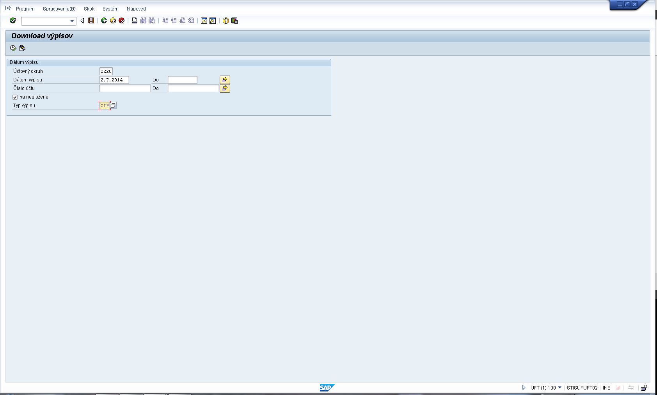

**Popis:** Na danej obrazovke je potrebné zadefinovať účtovný okruh, dátum výpisu a typ výpisu – ZIP. Pole – „Iba neuložené“ je voliteľné, pokiaľ bol už výpis uložený a toto pole by bolo zakliknuté, výpis by sa nezobrazil. Pokiaľ nie je zakliknuté toto pole, zobrazia sa aj stiahnuté výpisy z účtu a je ich možné opätovne uložiť (ak sa náhodou stratili alebo vymazali).

Obrazovka č. 2 **Zoznam výpisov vo formáte ZIP**

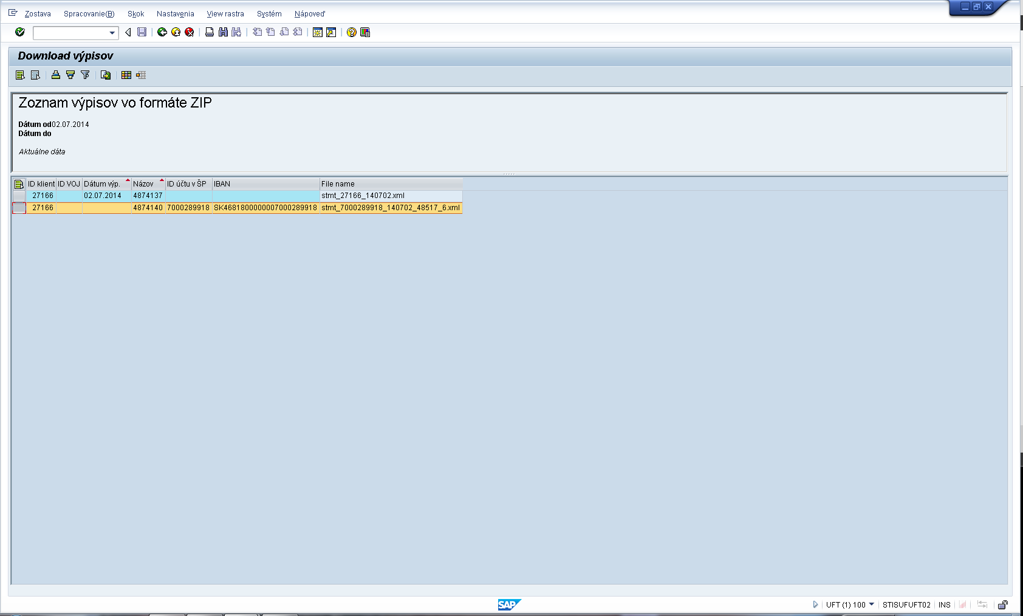

**Popis:** Používateľ označí výpis z účtu (kliknutím pred riadok), v ktorom sa nachádza ID účtu v ŠP a IBAN. Ďalej klikne na ikonu v menu „Download výpisu“.

Obrazovka č. 3 **Uloženie súboru**

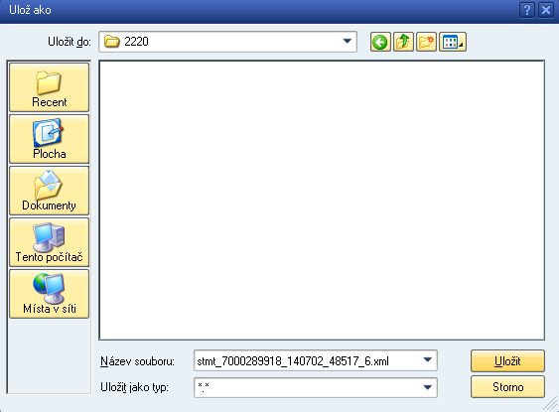

**Popis:** Používateľ si vyberie nadefinovaný adresár, do ktorého si ukladá vybrané BV v ZIP formáte. Názov súboru, ktorý systém preberie, používateľ **neprepisuje!** Následne používateľ klikne na ikonu „uložiť“.

Obrazovka č. 4 **Download výpisov**

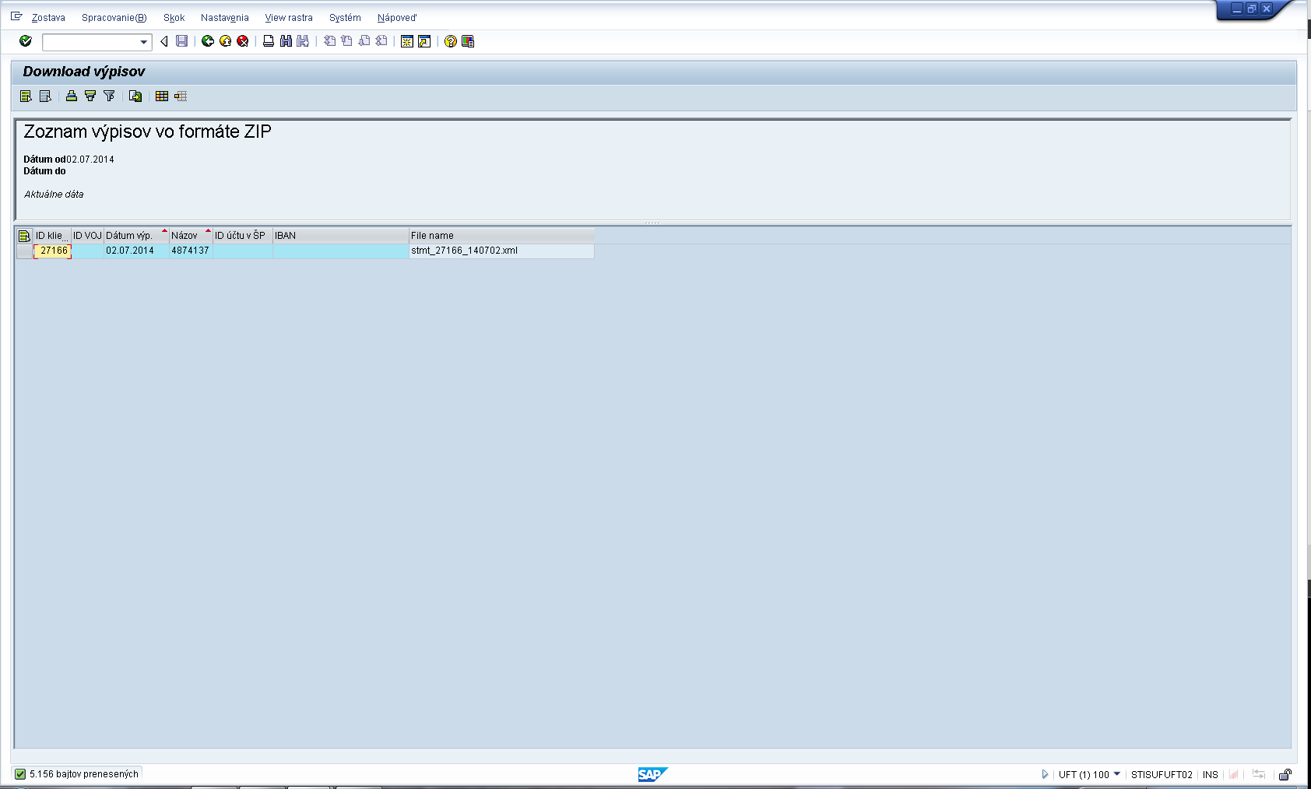

**Popis:** Po uložení výpisu sa zobrazí v ľavom spodnom rohu obrazovky informácia o uložení a používateľ sa vracia späť do základnej obrazovky ISUF kliknutím na zelenú „šípku späť“ dva krát.

1. Spracovanie bankových výpisov

Načítanie bankového výpisu sa spúšťa cez transakciu FF.5 alebo FF_5, ktoré sú totožné. Jeho následné **zaúčtovanie** je možné dvoma spôsobmi. Prvý spôsob je cez priame účtovanie (transakcia FEBA) a druhý spôsob je cez dávkový vstup (transakcia sm35). Postup pre načítanie BV sa v jednotlivých prípadoch líši tým, že na základnej obrazovke v transakcii pre spracovanie BV v účtovných parametroch používateľ zaklikne buď možnosť „NEÚČTOVAŤ“ – pre prípad následného priameho účtovania cez transakciu FEBA alebo používateľ zaklikne možnosť „GENER.DÁVK.VSTUPU“ – pre prípad následného účtovania cez mapu v transakcii SM35.

Obrazovka č. 5 **Transakcia FF.5**

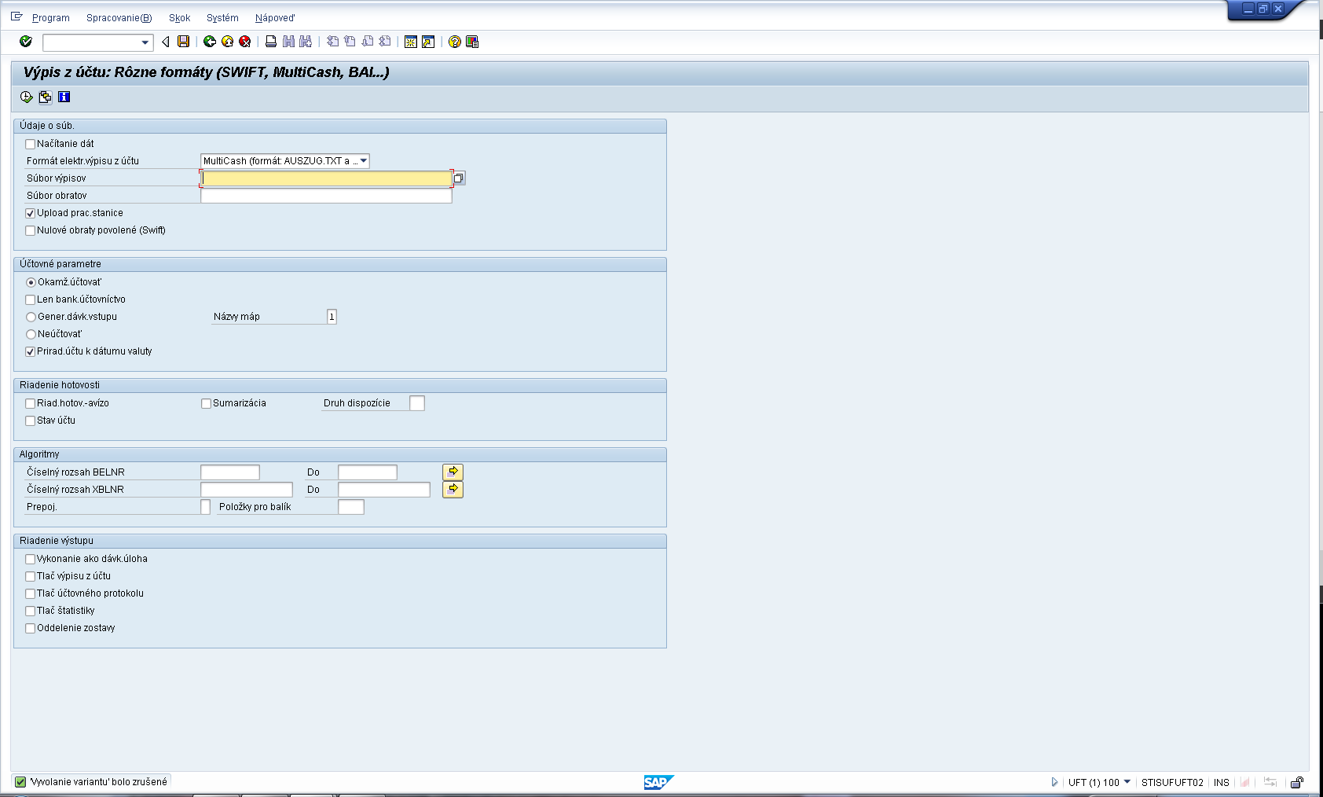**Popis:** Na danej obrazovke používateľ cez ikonu „vyvolanie variantu“ vyvolá preddefinovaný variant.

Obrazovka č. 6 **Výber variantu**

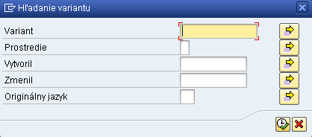

**Popis:** Používateľ klikne na ikonu „vykonanie“.

Obrazovka č. 7 **Katalóg variantov**

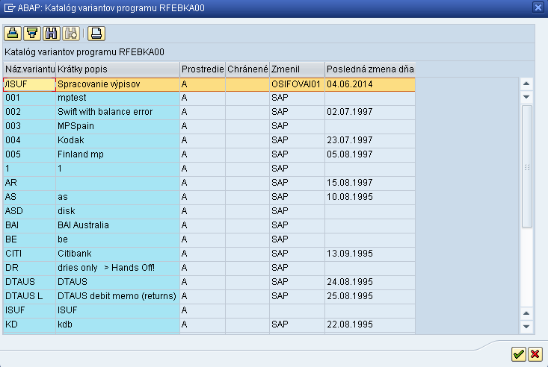

**Popis:** Používateľ dvojklikom vyberie variant /ISUF.

Obrazovka č. 8 **Načítanie BV**

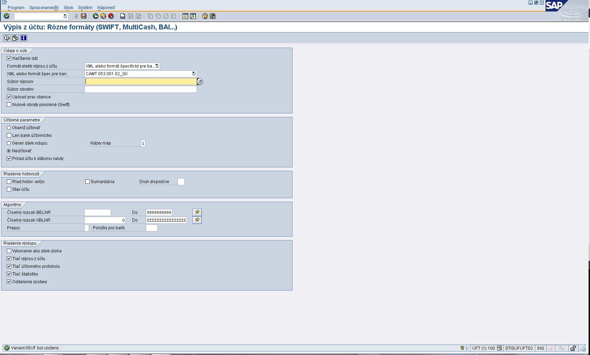

**Popis:** Používateľ klikne do poľa „súbor výpisov“ a cez MatchCode dotiahne uložený výpis.

Obrazovka č. 9 **Uložený výpis v adresári**

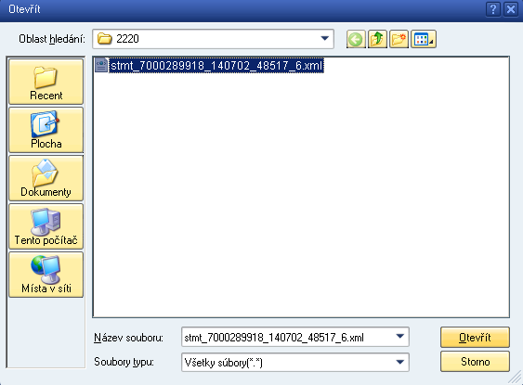

**Popis:** Používateľ dohľadá vo svojom počítači adresár, kde si uložil BV a označí ho. Kliknutím na pole „Otvoriť“ dotiahne uložený výpis do transakcie FF.5 do poľa „súbor výpisov“.

Obrazovka č. 10 **Účtovné parametre pre načítanie BV**

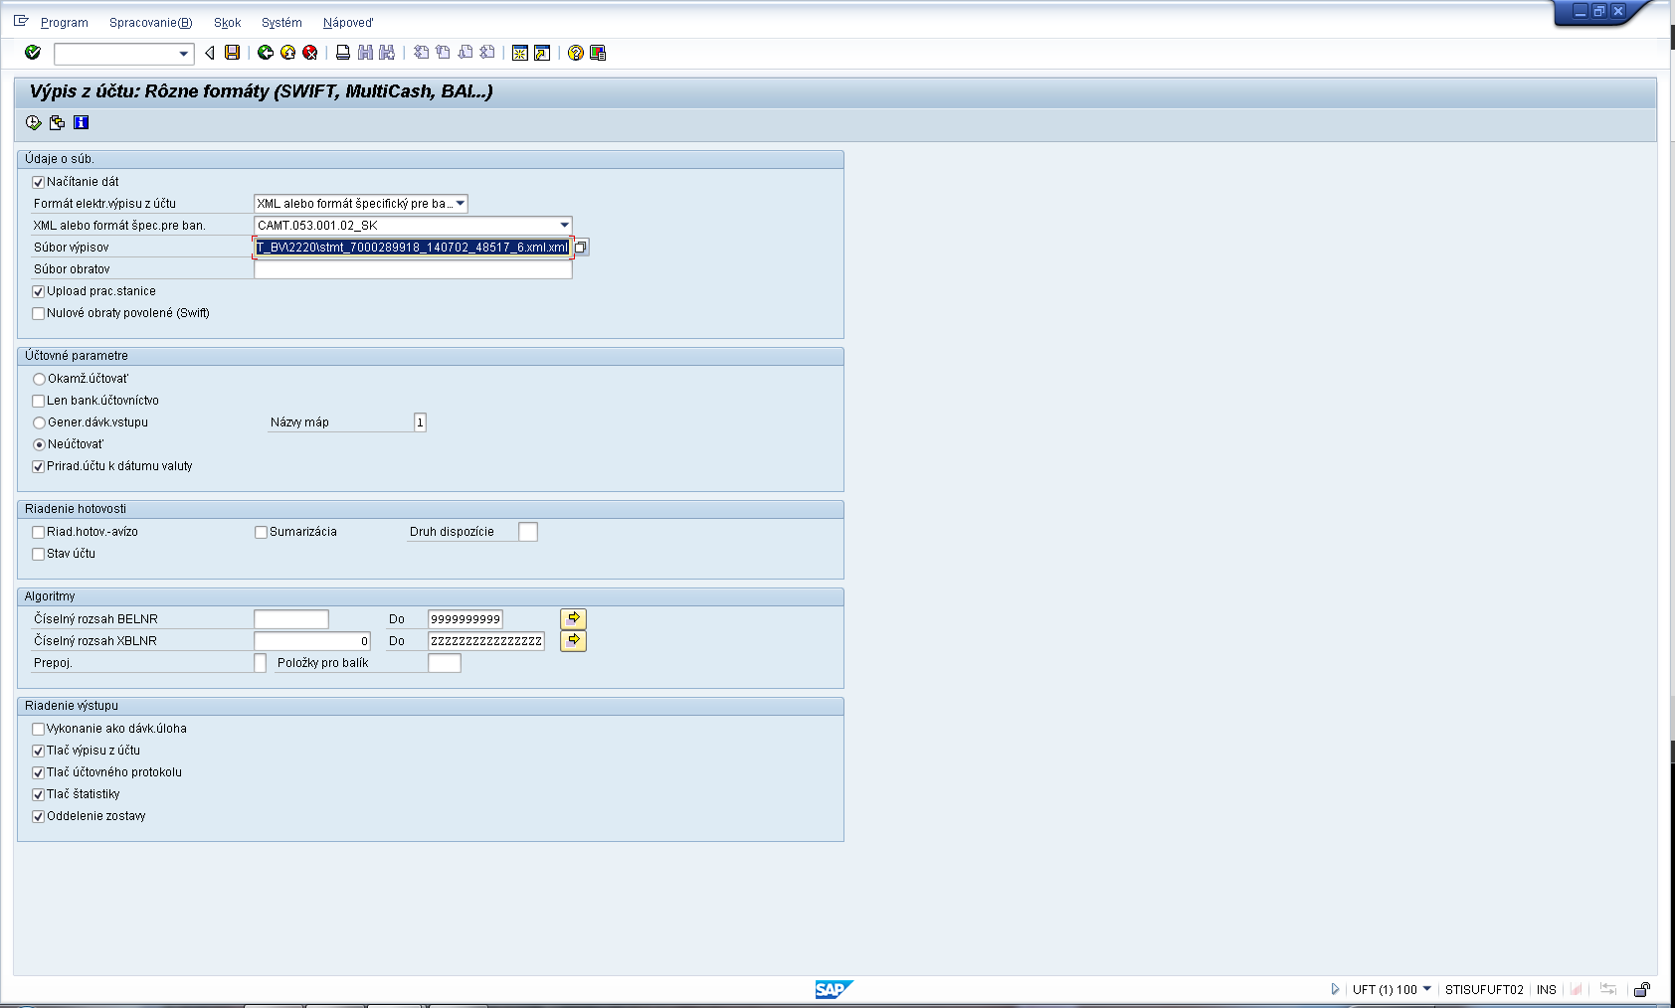

**Popis:** Na danej obrazovke je dôležité skontrolovať účtovné parametre. Pre variant /ISUF je preddefinovaný účtovný parameter – *neúčtovať*, ktorý sa uvádza v prípade následného spracovania prostredníctvom transakcie *FEBA pre priame účtovanie*. Ak sa používateľ rozhodne účtovať cez transakciu *sm35 tzv. namapovanie*, je potrebné preddefinovaný účtovný parameter – neúčtovať, *zmeniť na parameter – generovanie dávkového vstupu*. Následne používateľ klikne na ikonu „vykonať“.

Obrazovka č. 11 **Kontrola duplicity**

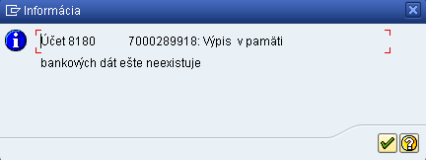

**Popis:** Po načítaní BV systém ISUF kontroluje, či daný BV nebol ešte načítaný. Ak nie, zobrazí sa informácia na obrazovke č. 11, ak už BV bol načítaný, zobrazí sa hlásenie, že BV už existuje a zadanie bude ignorované.

Obrazovka č. 12 **Účtovný protokol**

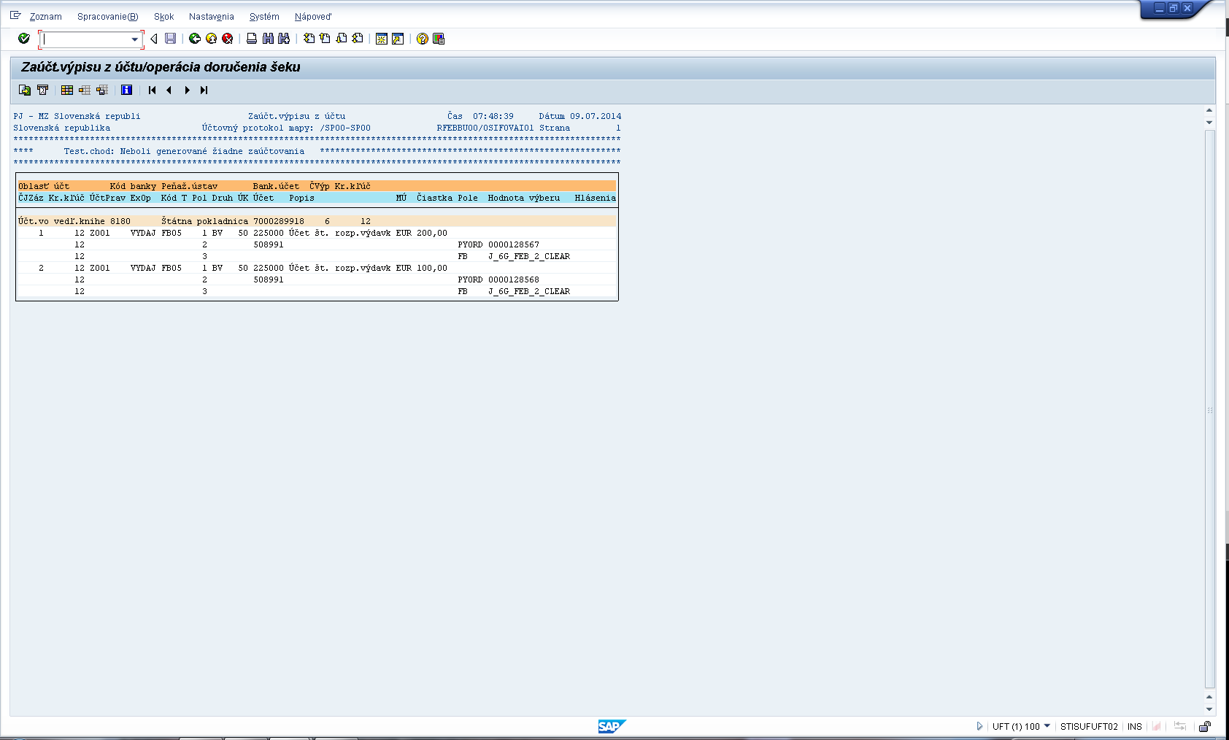

**Popis:** Po načítaní BV do spracovania sa zobrazí účtovný protokol, kde používateľ môže skontrolovať napr. číslo dodávateľa, čiastku, bankový účet. Stláčaním zelenej „šípky späť“ sa používateľ dostane na základnú obrazovku ISUF.

1. Zaúčtovanie bankového výpisu

Zaúčtovanie BV je možné dvoma spôsobmi. Prvý spôsob je cez priame účtovanie (transakcia FEBA) a druhý spôsob je cez dávkový vstup (transakcia sm35). Pri priamom účtovaní je možné spracovať výpis po jednotlivých položkách a používateľ pri jednotlivých položkách vyberá, či účtuje na hlavnú knihu alebo vedľajšiu knihu, kým pri dávkovom vstupe sa spracuje celý výpis naraz. Ak by sa v rámci dávkového vstupu neidentifikovala jedna alebo viacero položiek, tieto by padli do chybnej mapy, a následne by bolo potrebné položky spracovať manuálne cez priame účtovanie.

1. Priame účtovanie bankových výpisov

Obrazovka č. 13 **Transakcia Feba**

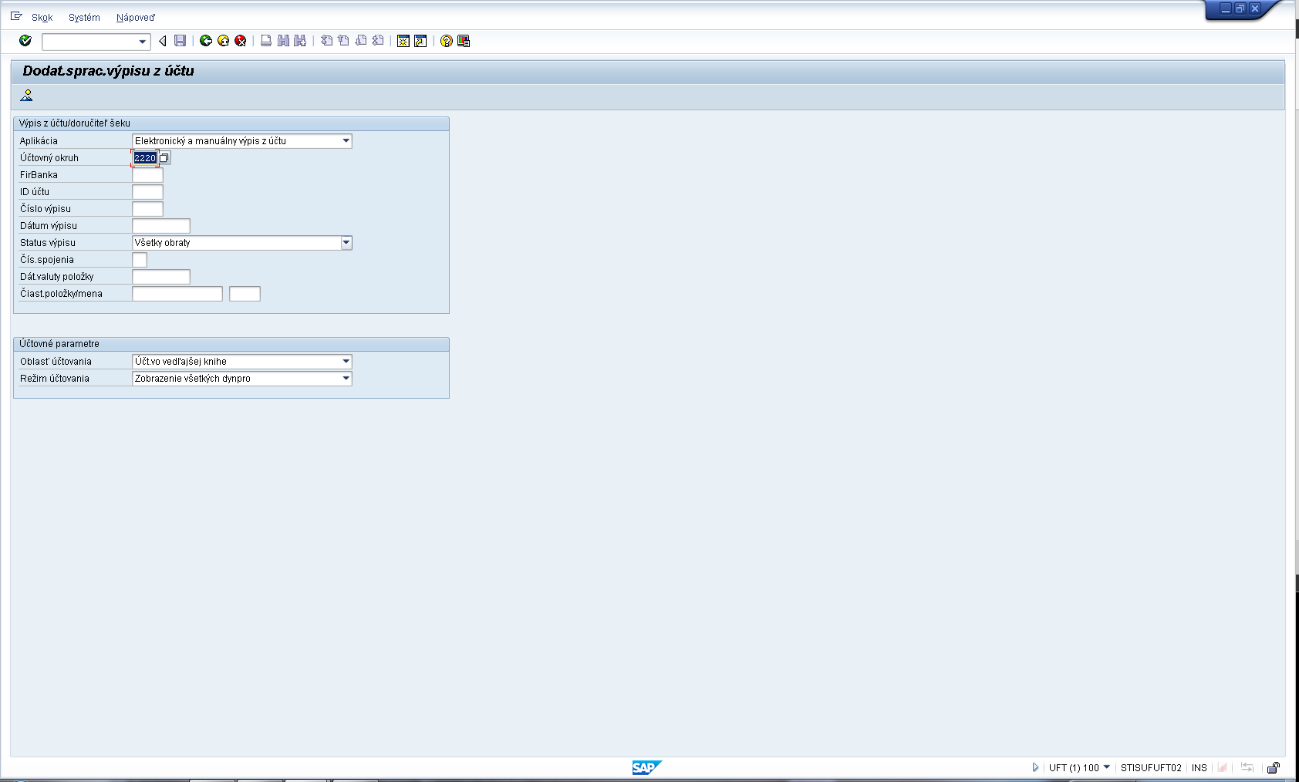

**Popis:** Na danej obrazovke používateľ doplní účtovný okruh a skontroluje, prípadne zmení oblasť účtovania. Ak sa jedná o zaúčtovanie položiek na vedľajšiu knihu (platby, ktoré sú na odberateľa alebo dodávateľa), použije sa výber – **Účt. vo vedľajšej knihe** . Ak sa jedná o zaúčtovanie na hlavnú knihu (napr. mylné platby alebo bankové poplatky), použije sa výber – **Účt. hl. knihy**. Používateľ po nastavení oblasti účtovania prechádza ďalej prostredníctvom ikony „prehľad výpisov“.

Obrazovka č. 14 **Prehľad výpisov z účtu**

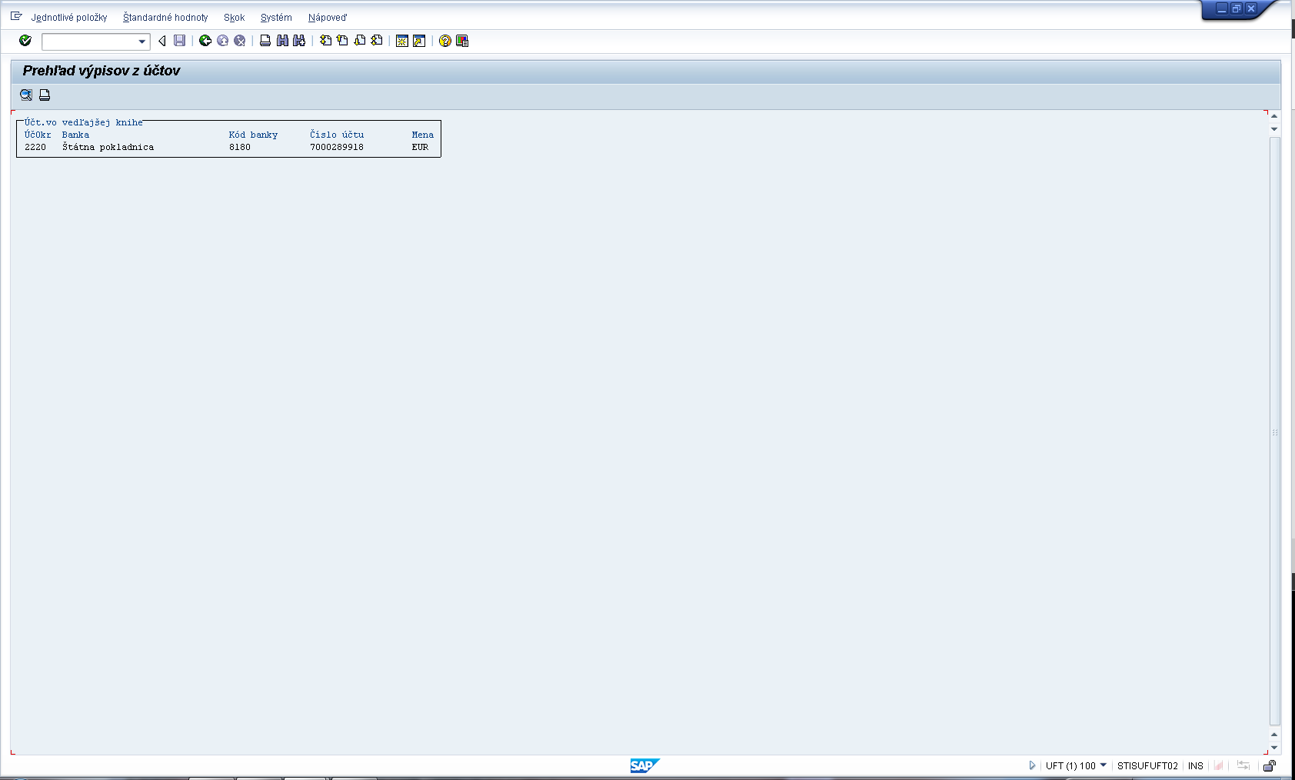

**Popis:** Na danej obrazovke sa zobrazí prehľad načítaných výpisov a používateľ dvojklikom na výpis vojde do hlavičky výpisu.

Obrazovka č. 15 **Hlavička BV**

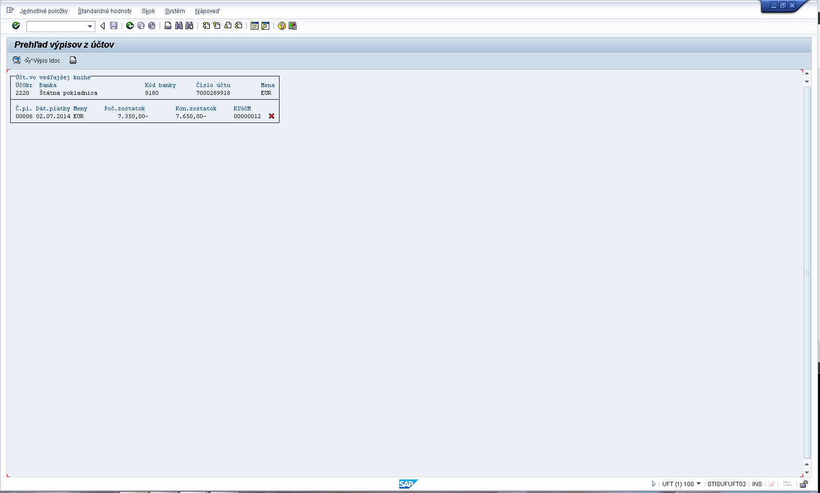

**Popis:** V hlavičke výpisu je uvedený počiatočný a konečný zostatok, ktorý používateľ skontroluje. Následne si dvojklikom na údaje v hlavičke zobrazí jednotlivé položky BV.

Obrazovka č. 16 **Jednotlivé položky BV**

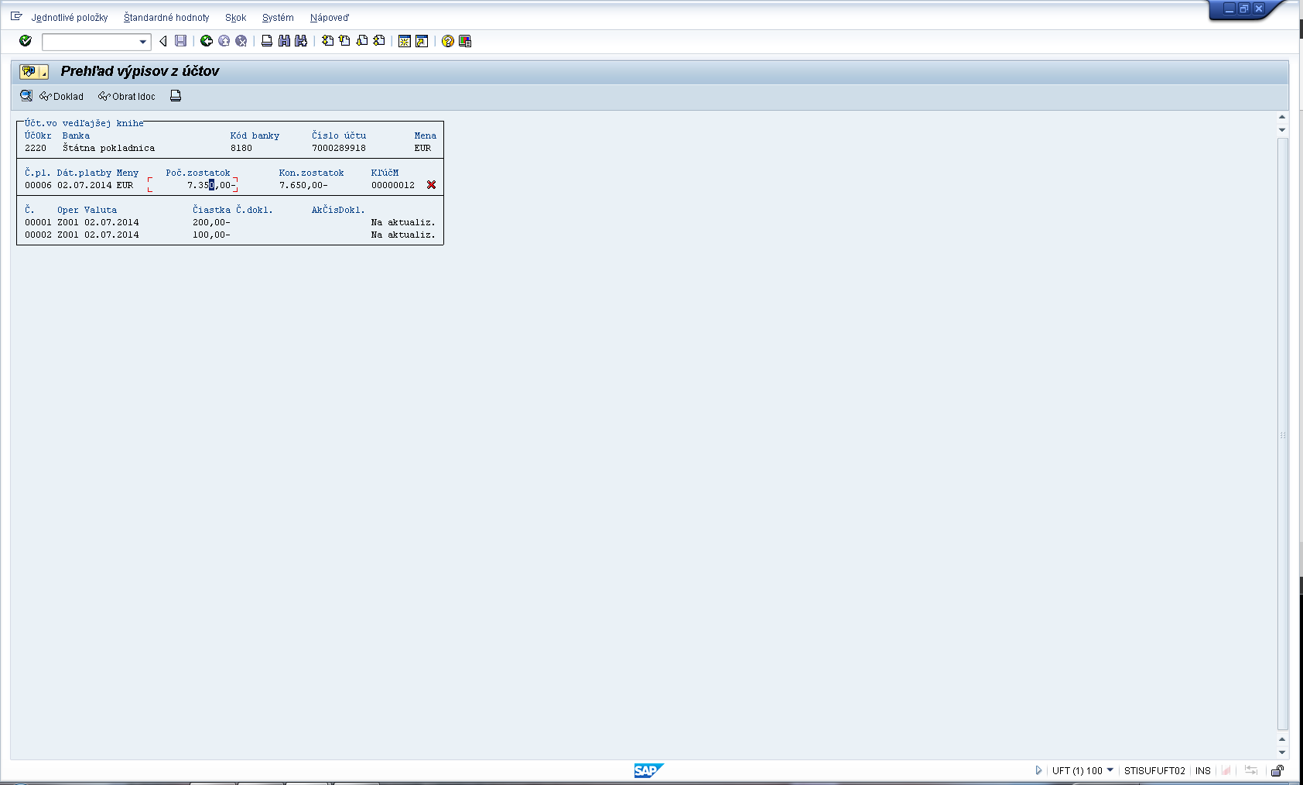

**Popis:** Na danej obrazovke sú jednotlivé položky BV a ich stav spracovania. Stav spracovania položky môže byť:

* bez zaúčtovania – zobrazí sa v prípade, ak si napr. účtovník vyberie účtovanie na vedľajšiu knihu, pričom ide o účtovný prípad so zaúčtovaním na hlavnú knihu;
* na aktualiz. – položka čaká na zaúčtovanie;
* zaúčtované – položka je už zaúčtovaná.

Dvojklikom na položku sa používateľ dostáva do zobrazenia konkrétnej položky BV.

Obrazovka č. 17 **Účtovanie položky BV**

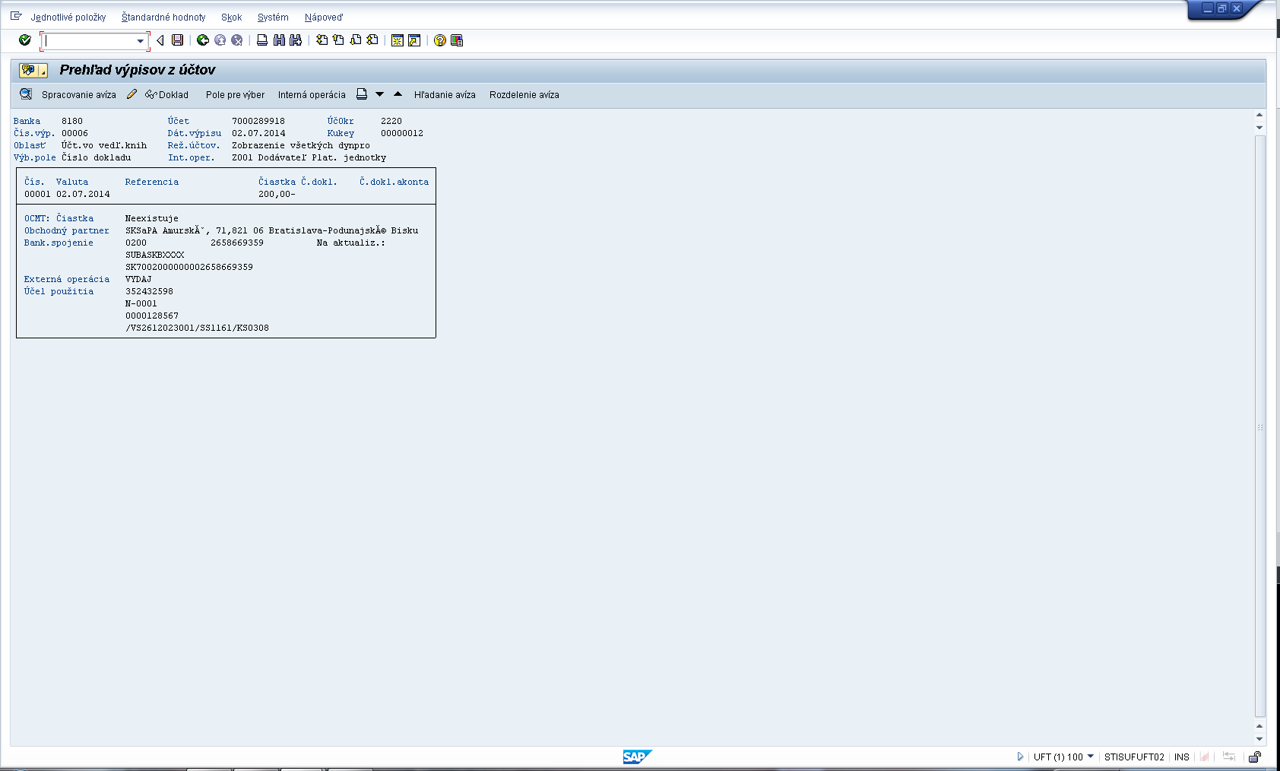

**Popis:** Používateľ zaúčtuje položku BV cez hlavné menu kliknutím na „jednotlivé položky – účtovanie“.

Obrazovka č. 18 **Dáta hlavičky položky BV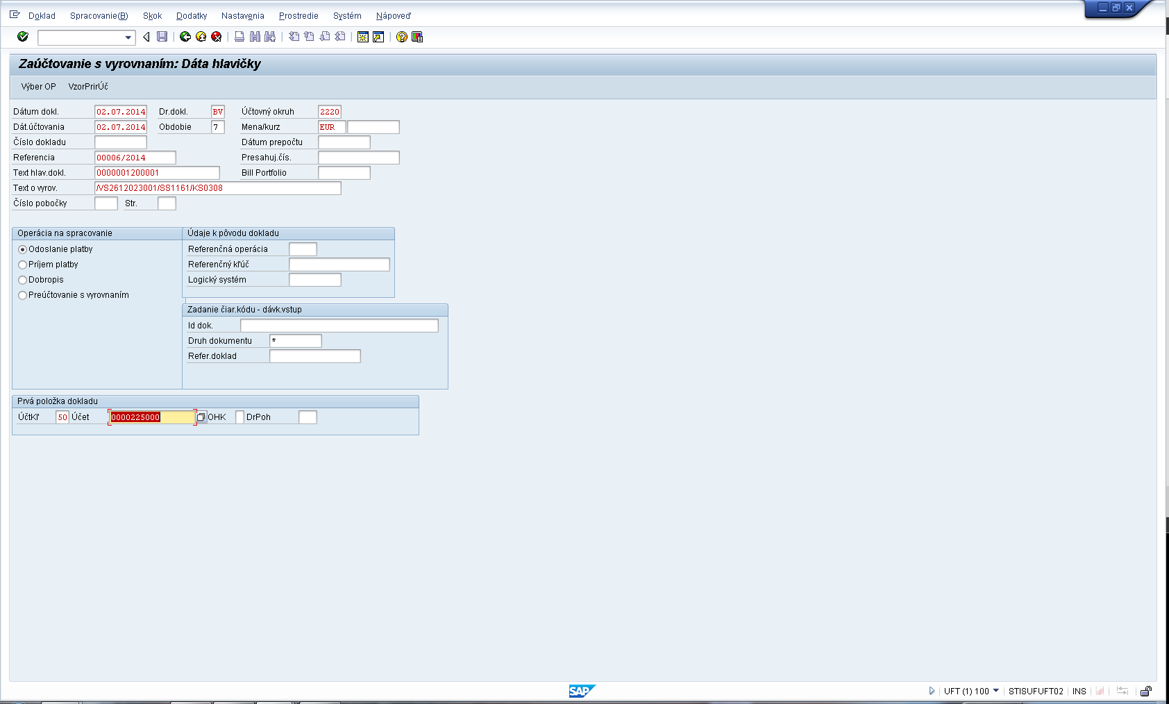Popis:** Týmto spôsobom sa používateľ dostane na predpripravenú obrazovku účtovného dokladu, ktorej dáta neprepisuje.

Obrazovka č. 19 **Účtovanie**

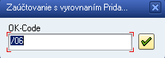

**Popis:** Nasledovné obrazovky používateľ prechádza klávesom enter.

Obrazovka č. 20 **Informácia o zaúčtovaní**

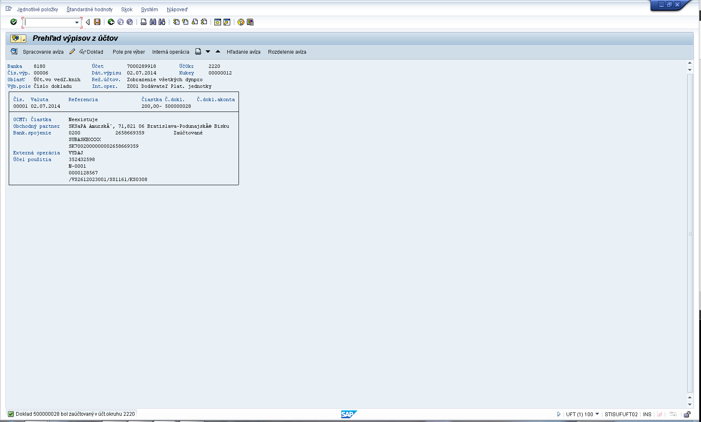

**Popis:** Po skončení účtovania položky BV sa v ľavom spodnom rohu obrazovky objaví informácia o zaúčtovanom čísle dokladu. Po zaúčtovaní dokladu sa používateľ vráti späť zelenou šípkou.

Obrazovka č. 21 **Zobrazenie dokladu**

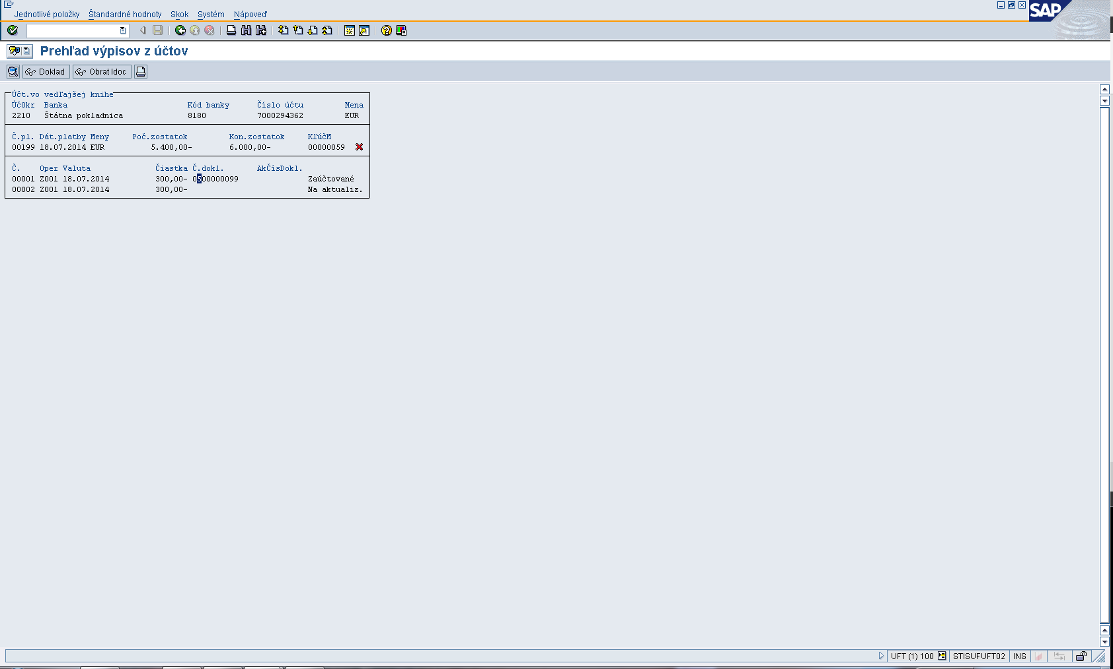

**Popis:** Na danej obrazovke kurzorom označí číslo zaúčtovaného dokladu a následne klikne na ikonu pre zobrazenie dokladu.

Obrazovka č. 22 **Náležitosti dokladu**

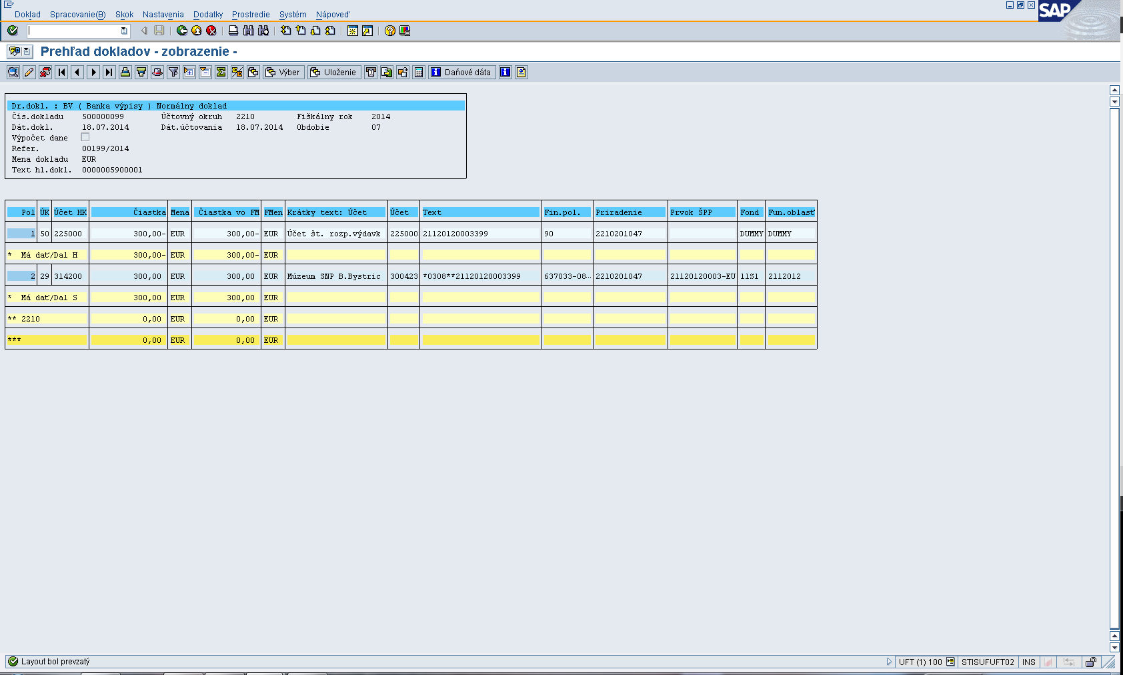

**Popis:** Na doklade používateľ skontroluje spôsob zaúčtovania, obsah jednotlivých polí:

referencia – poradové číslo BV;

text hlav.dokladu – interné číslo ŠP;

text položky dokladu – kód žop (napĺňa sa z predpísaného záväzku).

Ostatné polia sa napĺňajú ako pri obvyklom spôsobe účtovania.

1. Spracovanie bankového výpisu pomocou dávkového vstupu

Obrazovka č. 23 **Transakcia sm35**

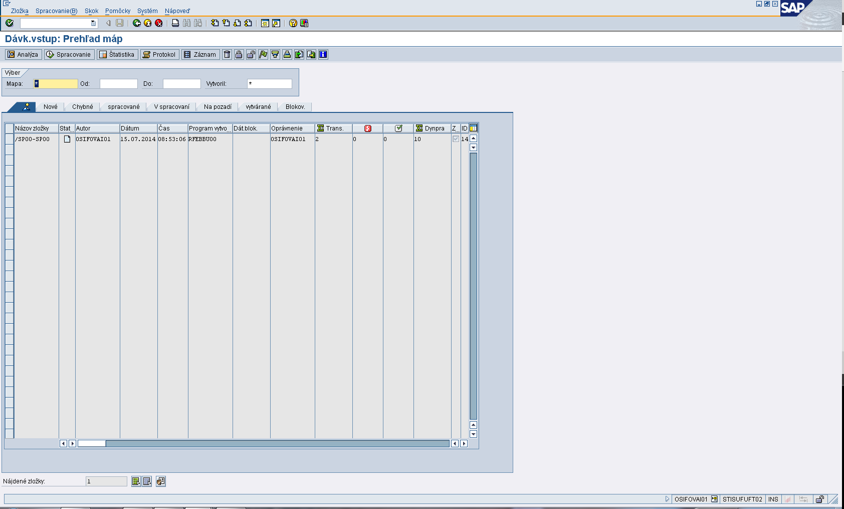

**Popis:** Na danej obrazovke používateľ označí riadok mapy, ktorú načítal dávkovým vstupom.

Obrazovka č. 24 **Prehľad máp**

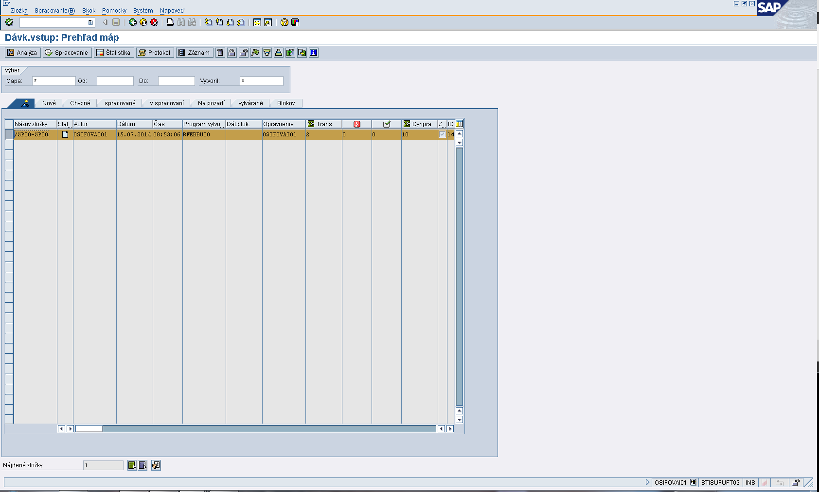

**Popis:** Po označení riadku používateľ klikne na ikonu „Spracovanie zložky“.

Obrazovka č. 25 **Spracovanie zložky**

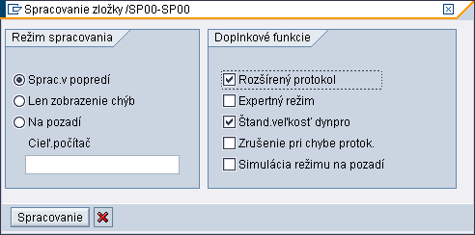

**Popis:** Na danej obrazovke používateľ zaklikne pole rozšírený protokol a klikne na ikonu „spracovanie“.

Obrazovka č. 26 **Dáta hlavičky**

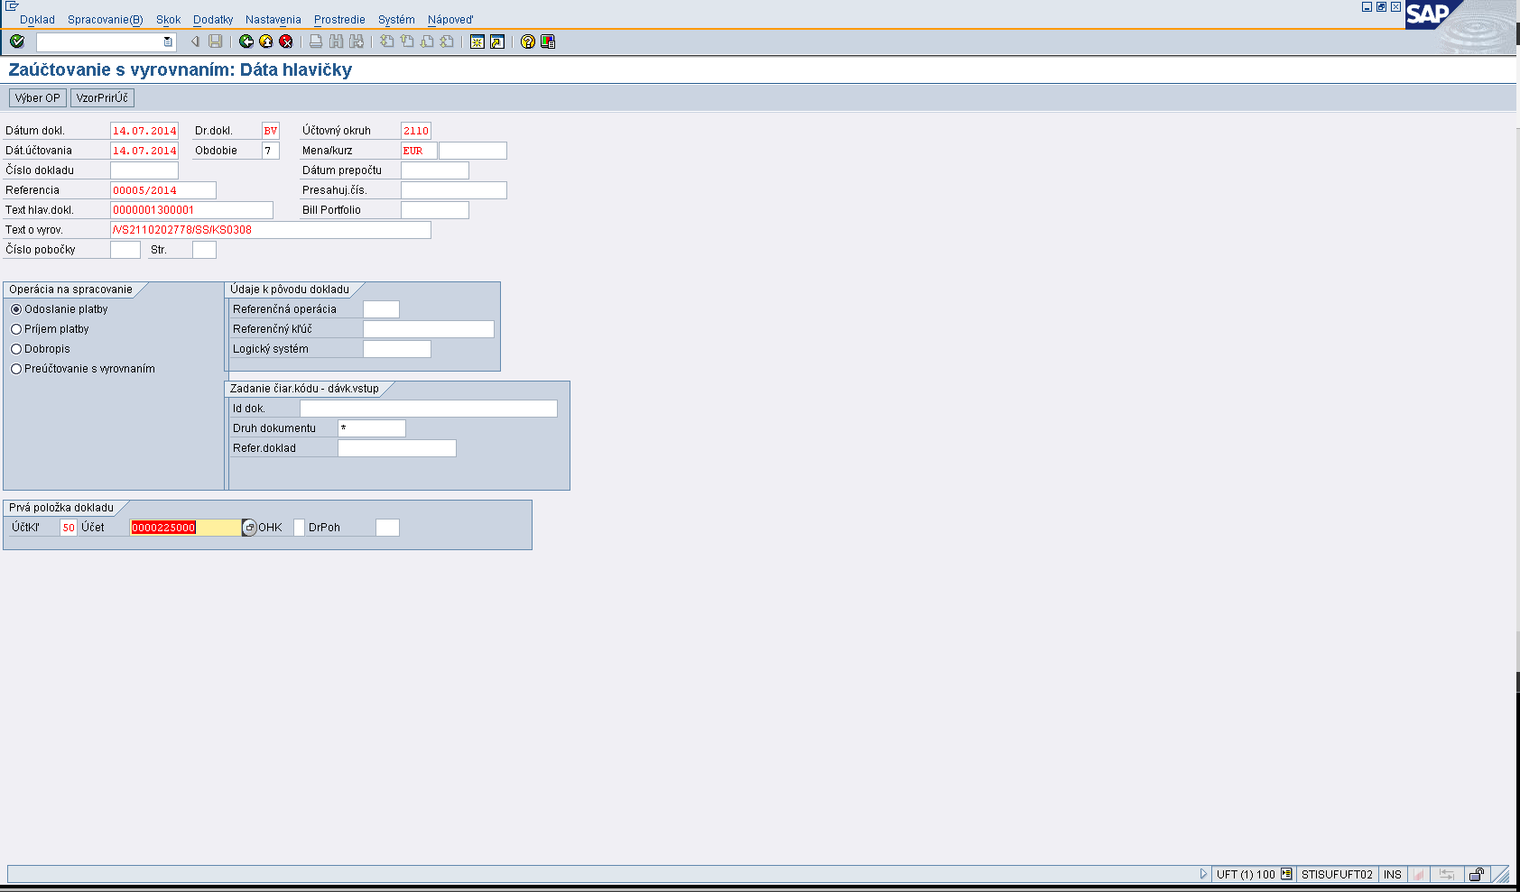

**Popis:** Postupne sa otvoria obrazovky účtovného dokladu, ktoré je potrebné potvrdzovať klávesom „enter“.

Obrazovka č. 27 **Informácia o spracovaní mapy**

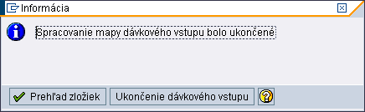

**Popis:** Po spracovaní mapy (zaúčtovaní dokladu) sa zobrazí informácia o ukončení spracovania.

Obrazovka č. 28 **Nájdenie protokolu**

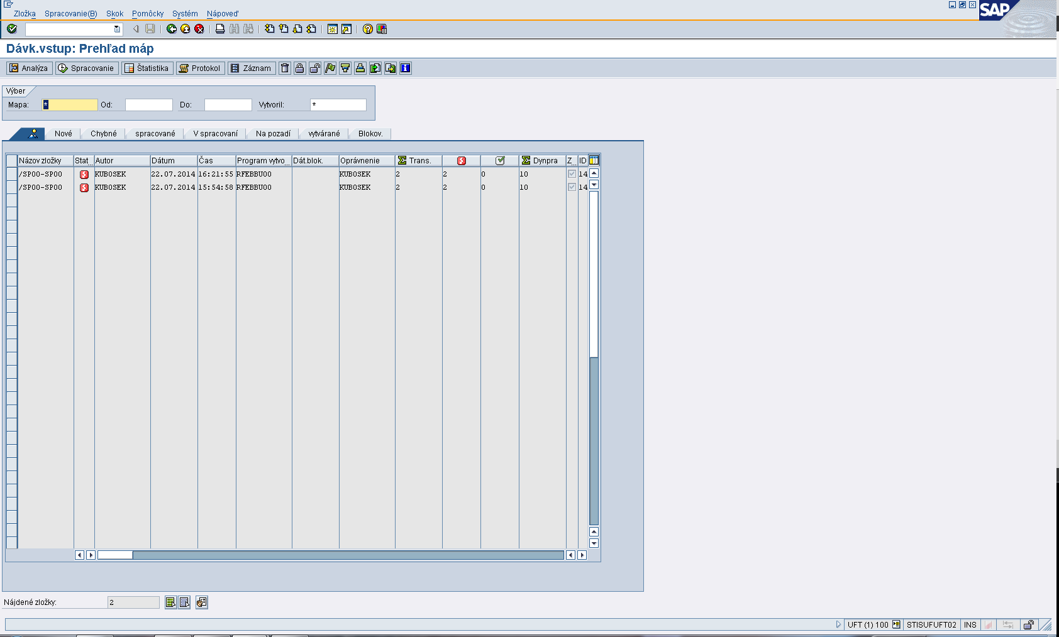

**Popis:** Po odkliknutí predchádzajúcej obrazovky sa používateľ dostane na obrazovku s prehľadom máp. Klikne na ikonu „protokol“.

Obrazovka č. 29 **Zobrazenie protokolu**

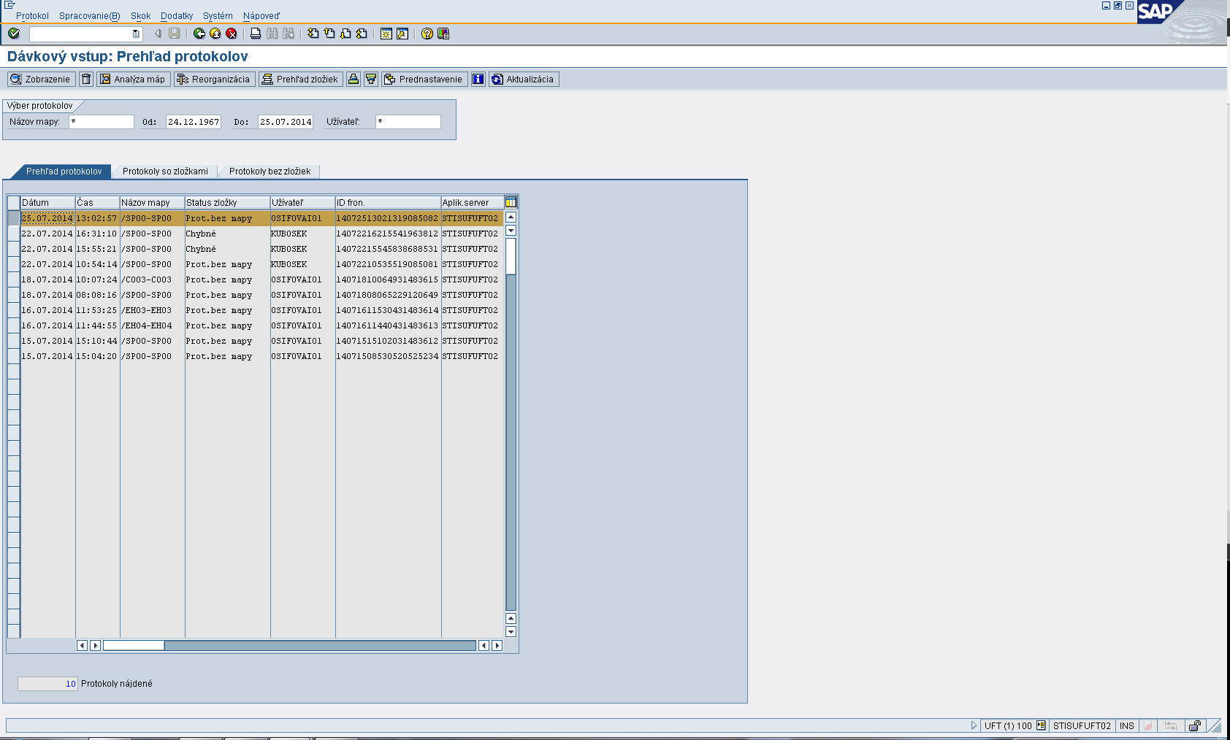

**Popis:** Používateľ označí riadok a klikne na ikonu „zobrazenie“.

Obrazovka č. 30 **Informácie o zaúčtovaných dokladoch**

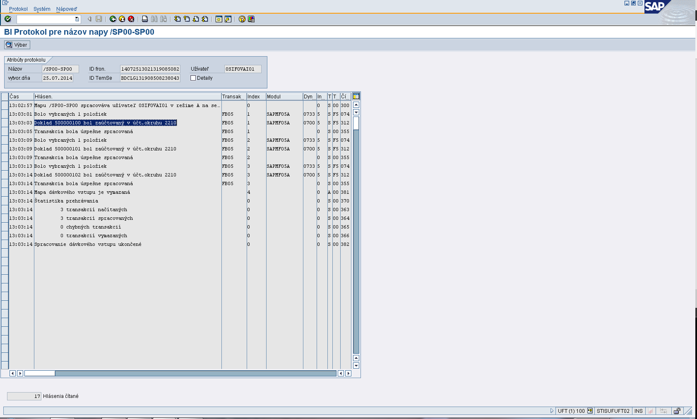

**Popis:** V danom protokole sa zobrazia všetky informácie o zaúčtovaných dokladoch. Následne ich používateľ skontroluje cez transakciu FB03 pre zobrazenie dokladov.

1. Zaúčtovanie zúčtovania transferov štátneho rozpočtu na konci mesiaca

V prípade manuálneho účtovania úhrady poskytnutého predfinancovania a zálohovej platby sa podľa manuálu 1/2008 – M: Manuál k účtovaniu účtovných prípadov platobnej jednotky v systéme ISUF vykonáva okrem zápisu 314*/225000 aj zápis 352000/353001 – zúčtovanie transferov štátneho rozpočtu. Pri automatickom účtovaní BV nie je súčasťou štandardného zaúčtovania zápis **352000/353001**, preto je potrebné tento zápis vykonať v jednej čiastke za mesiac (k poslednému dňu v mesiaci za všetky uhradené predfinancovania a zálohové platby v danom mesiaci) manuálne.

V prvom kroku si používateľ zistí čiastku, ktorú je potrebné zaúčtovať – suma poskytnutých predfinancovaní a zálohových platieb za daný mesiac. Najjednoduchší spôsob ako to zistiť je použitie transakcie FS10N.

Po zistení čiastky, ktorú je potrebné doúčtovať, používateľ zaúčtuje jedným dokladom SA cez transakciu FB01doklad.

Obrazovka č. 31 **Zobrazenie zostatkov účtov hlavnej knihy**

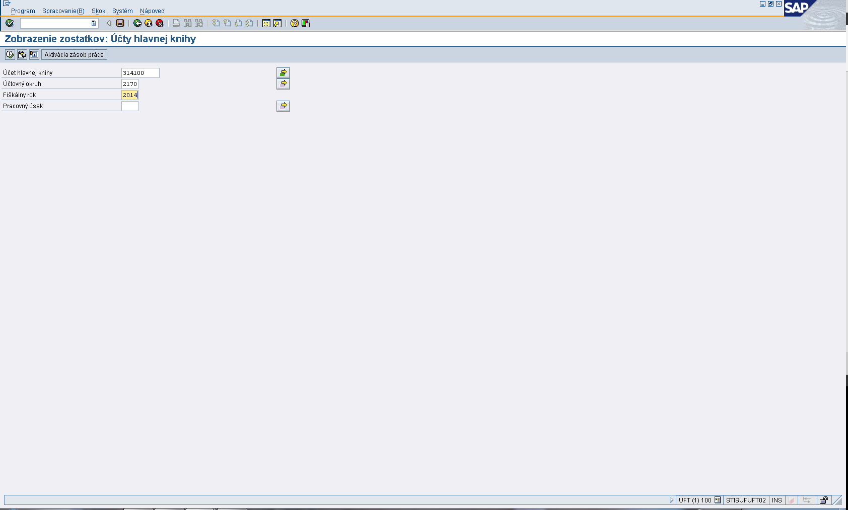

**Popis:** V poli – účet hlavnej knihy používateľ naplní účet 314100 (zálohové platby) alebo 314200 (predfinancovania), prípadne oba, ak PJ používa aj zálohy aj predfinancovania. Následne potvrdí výber ikonou „vykonanie“.

Obrazovka č. 32 **Poskytnuté zálohy a predfinancovania**

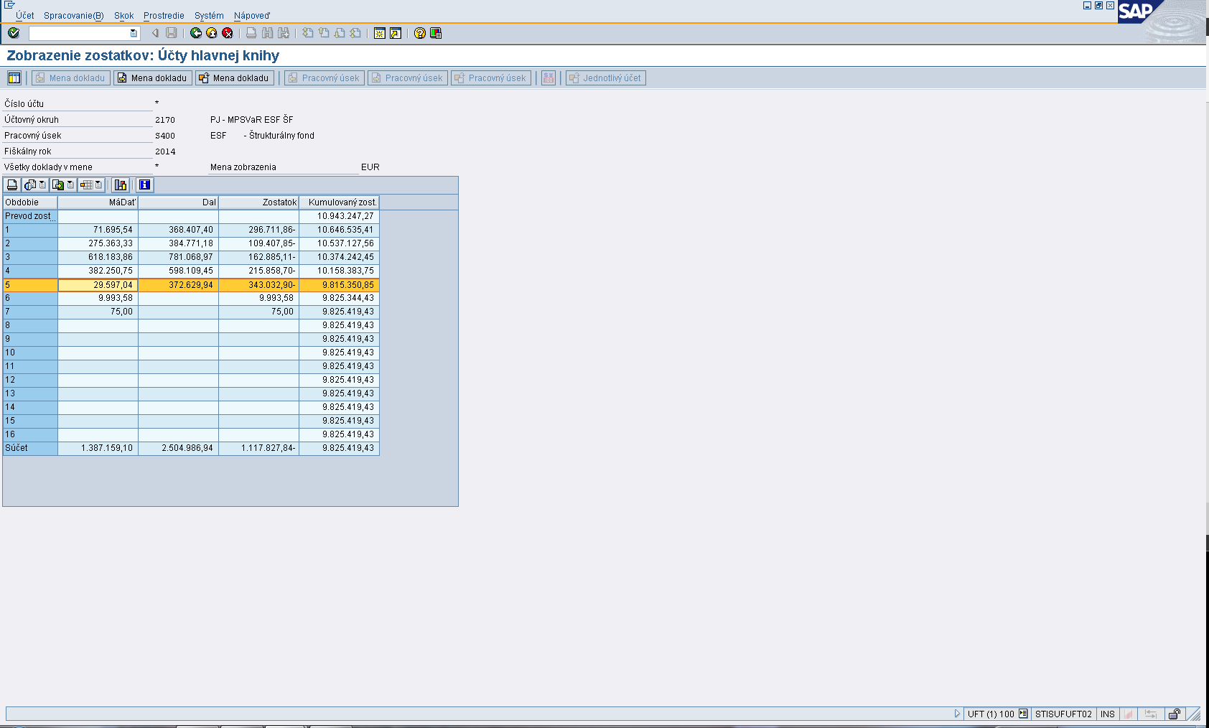

**Popis:** Používateľ vyberie obdobie (na obrazovke je označený riadok 5 – mesiac máj). Dvojklikom rozklikne čiastku v danom riadku v stĺpci MáDať, nakoľko potrebuje zistiť poskytnuté zálohy a predfinancovania účtované ako 314/225 druhom dokladu BV.

Obrazovka č. 33 **Vyfiltrovanie dokladov BV**

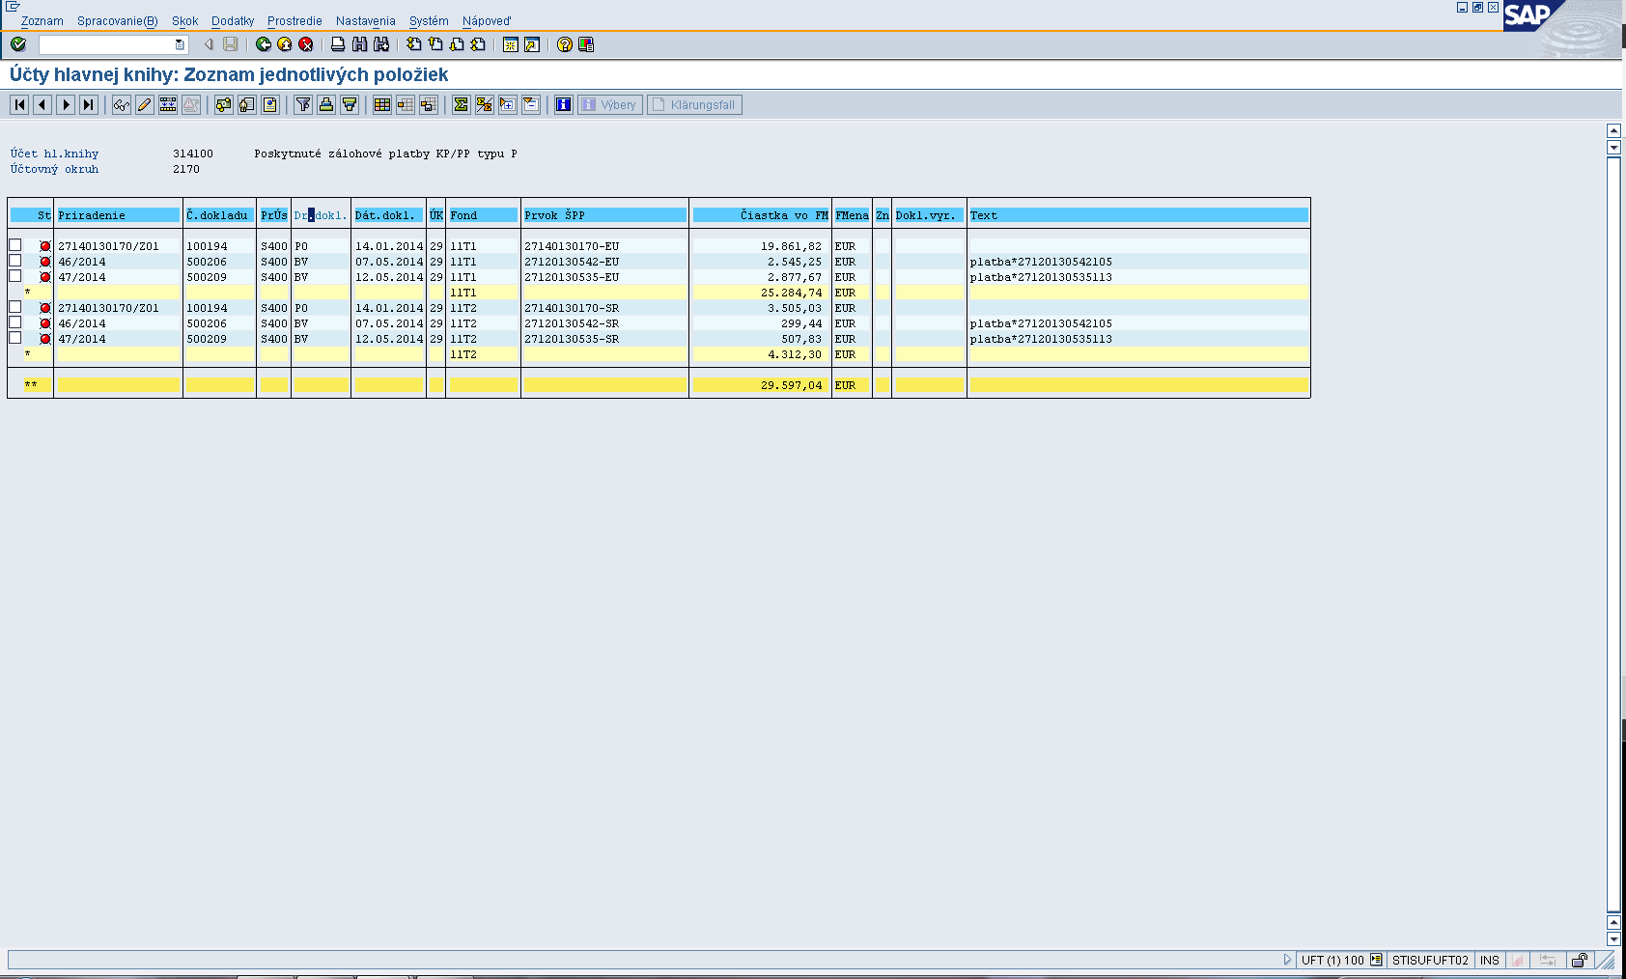

**Popis:** Používateľ označí stĺpec „druh dokladu“ a klikne na ikonu „filter“, aby mohol vyfiltrovať iba druh dokladu BV, nakoľko na stranu MáDať sa účtujú aj pohľadávky k zálohám a predfinancovaniam.

Obrazovka č. 34 **Kritériá filtra**

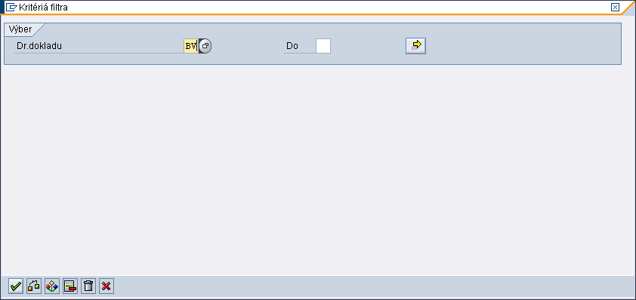

**Popis:** Používateľ doplní do výberového kritéria druh dokladu BV a potvrdí tlačidlom enter.

Obrazovka č. 35 **Čiastka na zaúčtovanie**

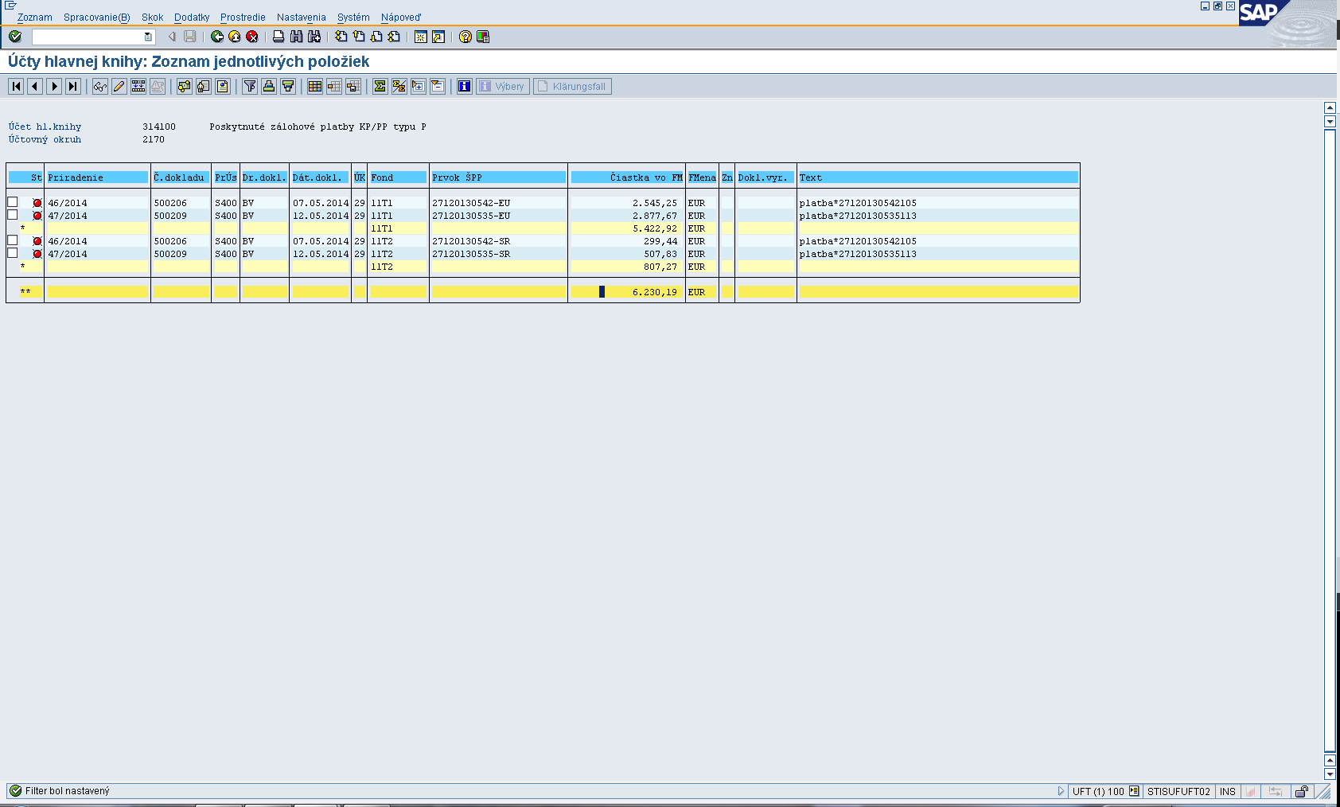

**Popis:** Na danej obrazovke používateľ zistí zo súčtového riadku čiastku, ktorú je potrebné zaúčtovať.

Obrazovka č. 36 **Transakcia FB01 – účtovanie dokladu**

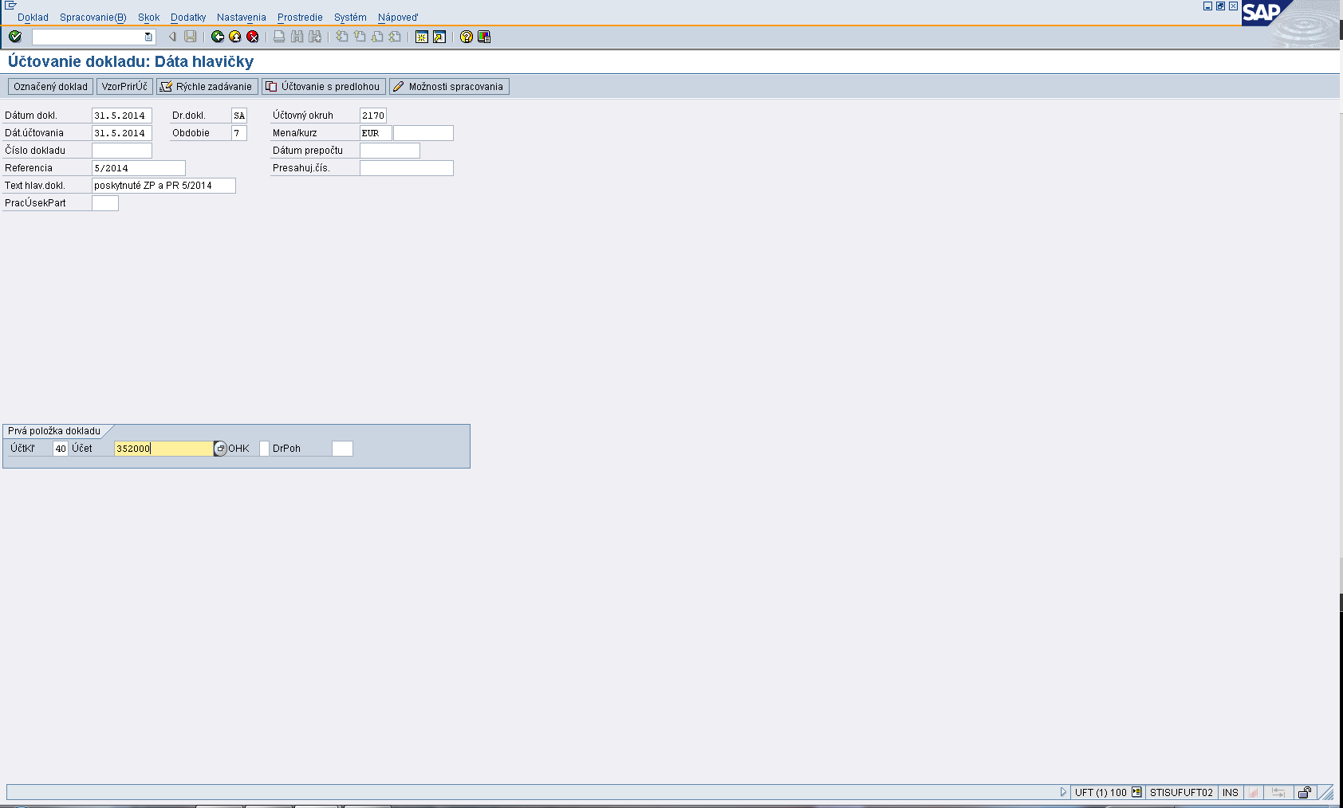

**Popis:** Na obrazovke pre zaúčtovanie SA dokladu používateľ doplní nasledovné polia:

**dátum dokladu** – posledný dátum v mesiaci, za ktorý účtuje daný zápis (ak účtuje zápis k BV zaúčtovaných v mesiaci máj, tak dátum dokladu bude 31.5.);

**dátum účtovania** – totožný s dátumom dokladu;

**druh dokladu** – SA;

**referencia** – mesiac/rok;

**text hlav.dokladu** – poskytnuté ZP (PR) mesiac/rok;

**účt.kľúč** – 40;

**účet** – 352000.

Obrazovka č. 37 **Zaúčtovanie prvej položky**

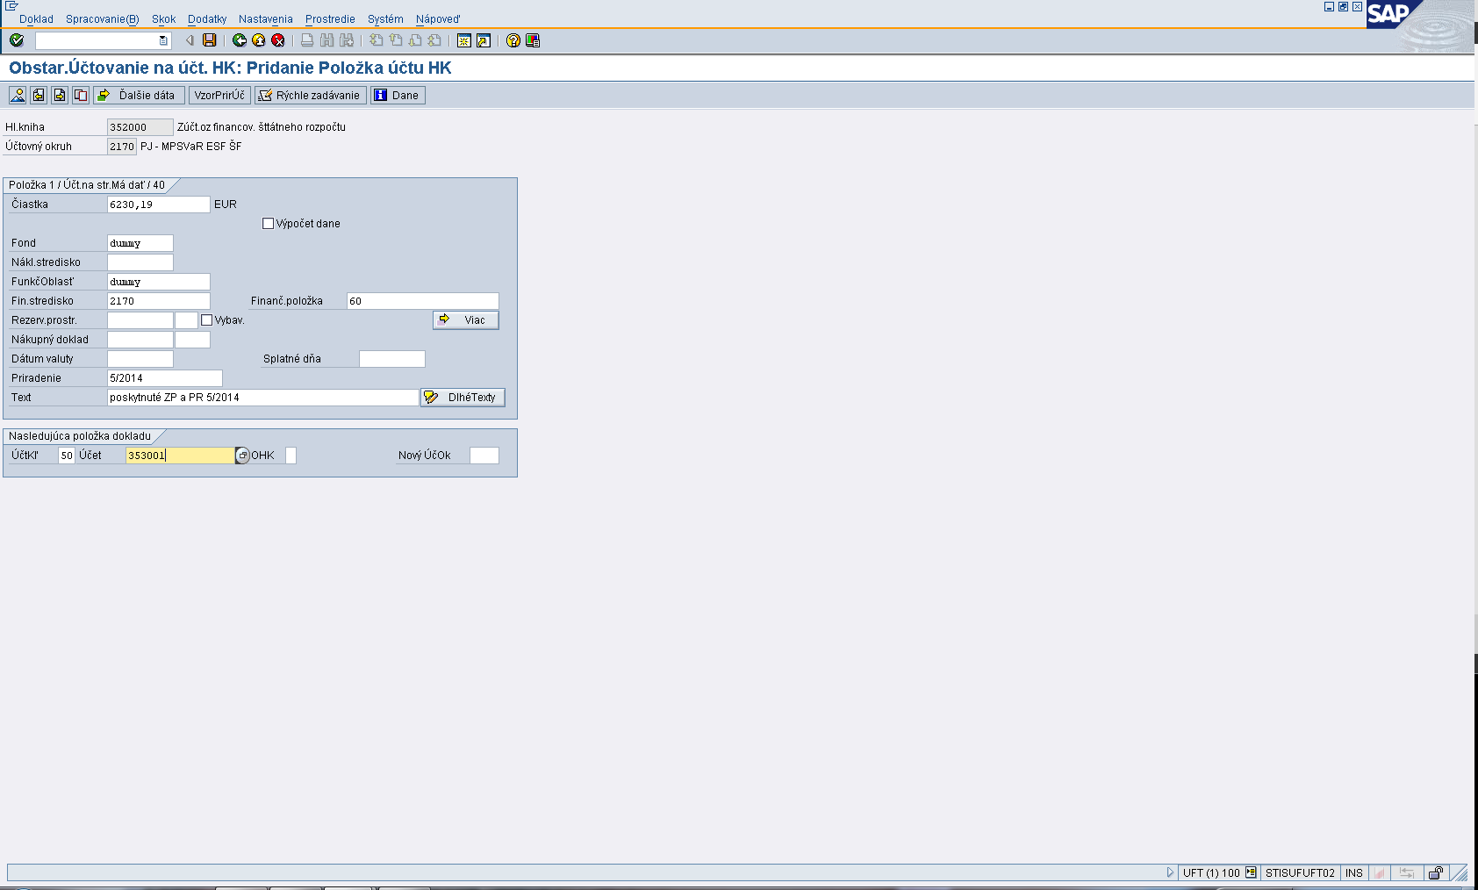

**Popis:** Na obrazovke používateľ doplní čiastku, fond dummy, funk.oblasť dummy, konkrétne fin.stredisko, priradenie a text rovnaký ako v dátach hlavičky dokladu (priradenie = referencia, text = text hlav.dokladu). Ďalej doplní účt. kľúč 50 a účet 353001. Potvrdí klávesou „enter“.

Obrazovka č. 38 **Zaúčtovanie druhej položky**

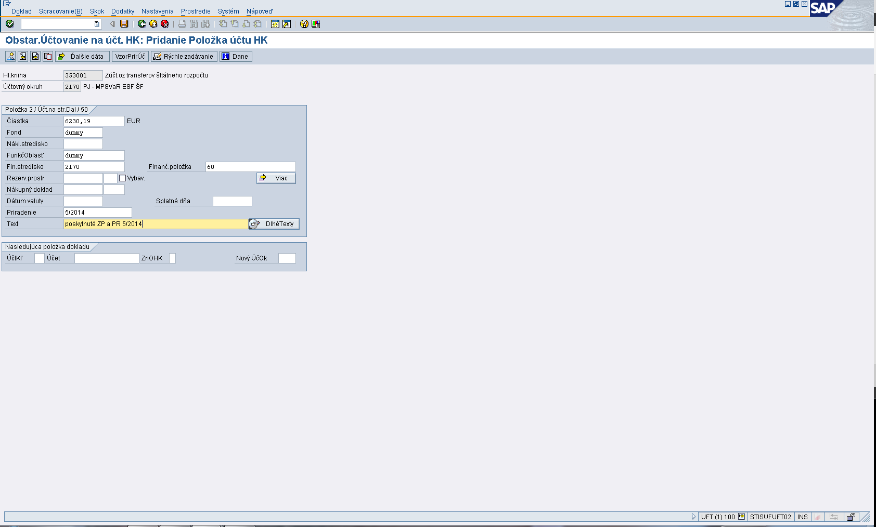

**Popis:** Na druhej položke používateľ doplní to isté ako na prvej položke, ale už nedefinuje ďalšiu položku cez účt.kľúč a účet.

Obrazovka č. 39 **Simulácia dokladu**

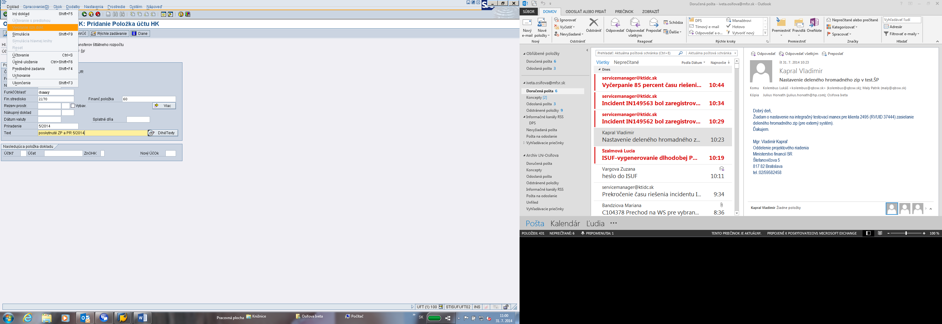

**Popis:** Používateľ v hlavnom menu klikne na doklad – simulácia.

Obrazovka č. 40 **Kontrola dokladu**

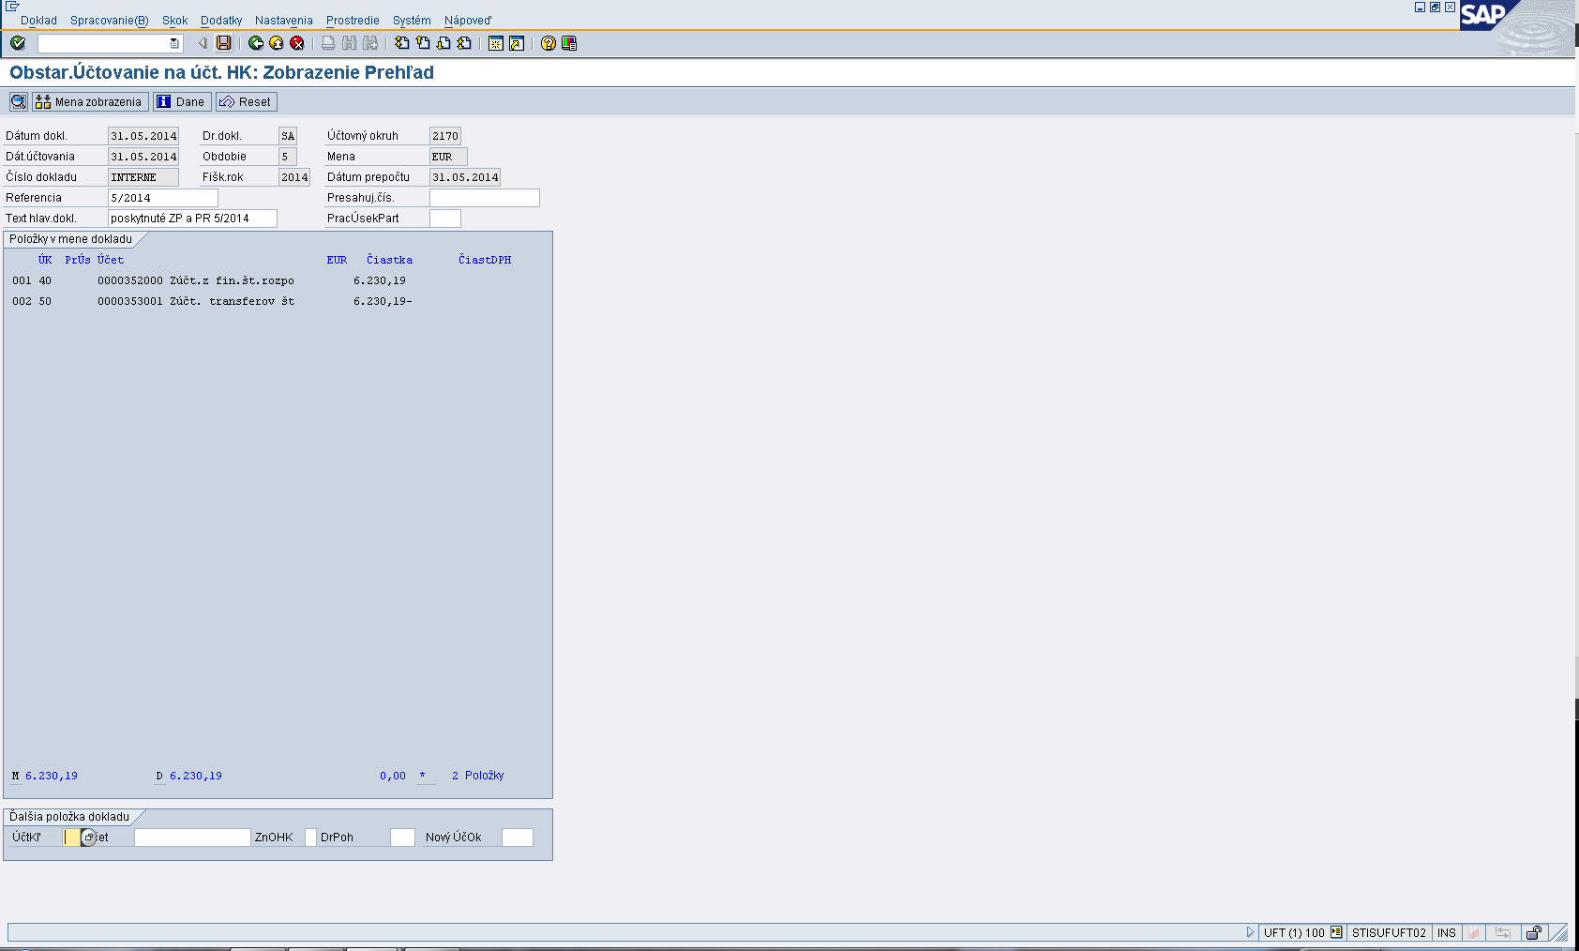

**Popis:** Na danej obrazovke používateľ skontroluje dáta a klikne na ikonu „diskety“.

Obrazovka č. 41 **Zaúčtovanie dokladu**

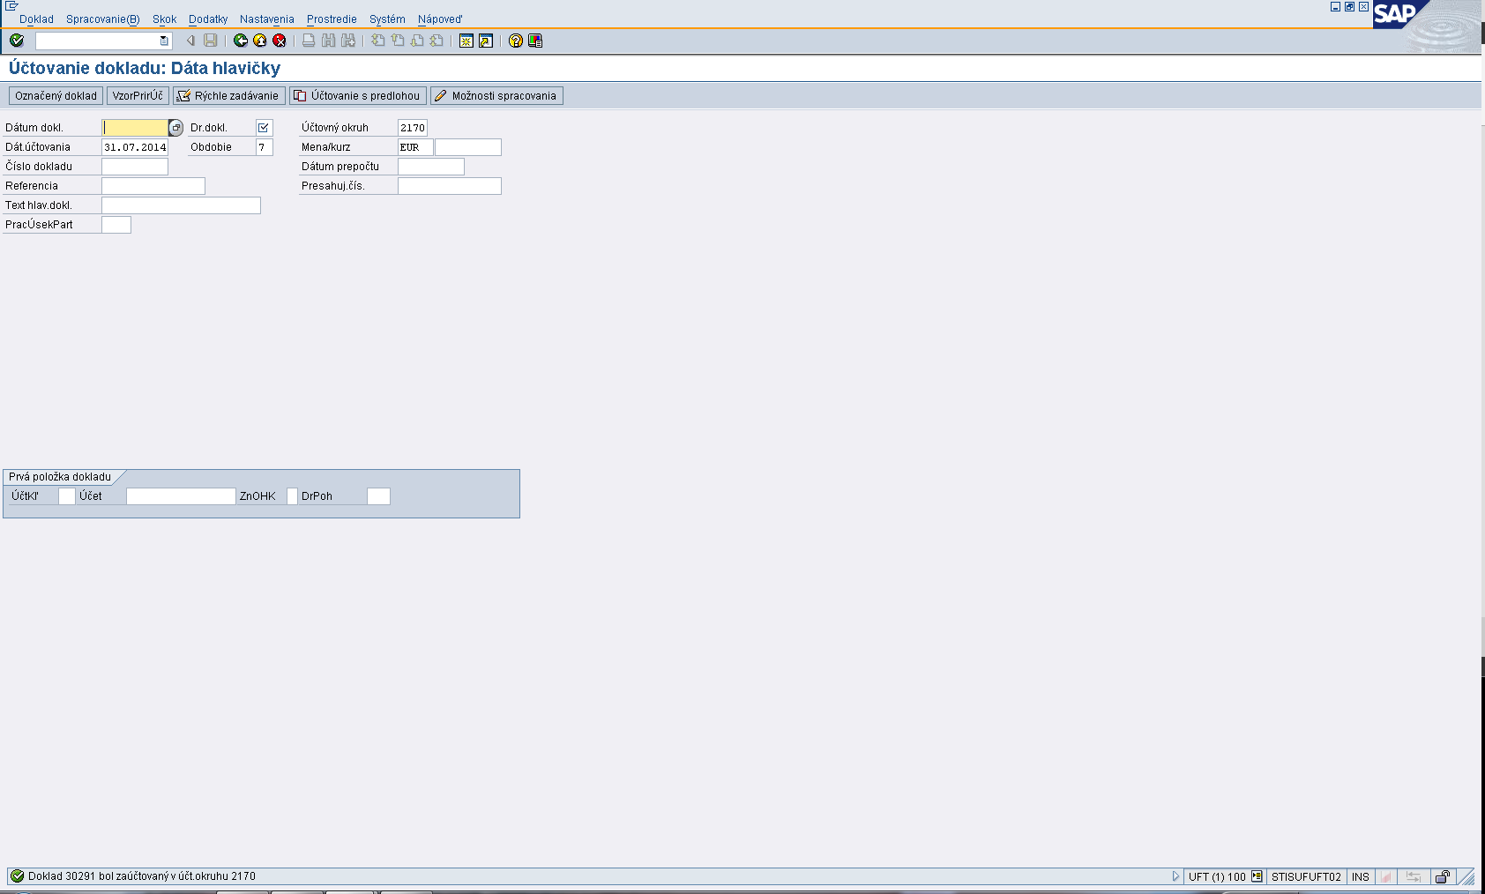

**Popis:** Po zaúčtovaní dokladu disketou sa v ľavom spodnom rohu objaví informácia o zaúčtovanom doklade, ktorý si následne môže používateľ skontrolovať pomocou transakcie FB03 pre zobrazenie dokladu. Po prvom zaúčtovaní dokladu, následne každý mesiac, môže používateľ na účtovanie týchto SA dokladov používať v transakcii FB01 – účtovanie s predlohou. Pri účtovaní s predlohou potom prepisuje polia podľa aktuálneho mesiaca.

1. Doúčtovanie k prijatým mylným platbám

Podľa usmernenia 5/2008 U: Usmernenie k prijatým mylným platbám a jej vráteniam je potrebné pri prijatí mylnej platby okrem zápisu 225000/379999 zaúčtovať aj súbežný zápis – zúčtovanie so štátnym rozpočtom **681100/352000**. Keďže, tento účtovný zápis systém nevykoná automaticky, preto je potrebné tento zápis vykonať manuálne v jednej čiastke za mesiac k poslednému dňu v mesiaci za všetky prijaté mylné platby na výdavkový účet.

Najjednoduchší spôsob ako zistiť výšku prijatých mylných platieb na výdavkový účet je použitie transakcie FS10N, kde na účte 225000 na strane MD sú zúčtované všetky prijaté mylné platby za daný mesiac.

Obrazovka č. 42 **Zobrazenie zostatkov účtov hlavnej knihy**

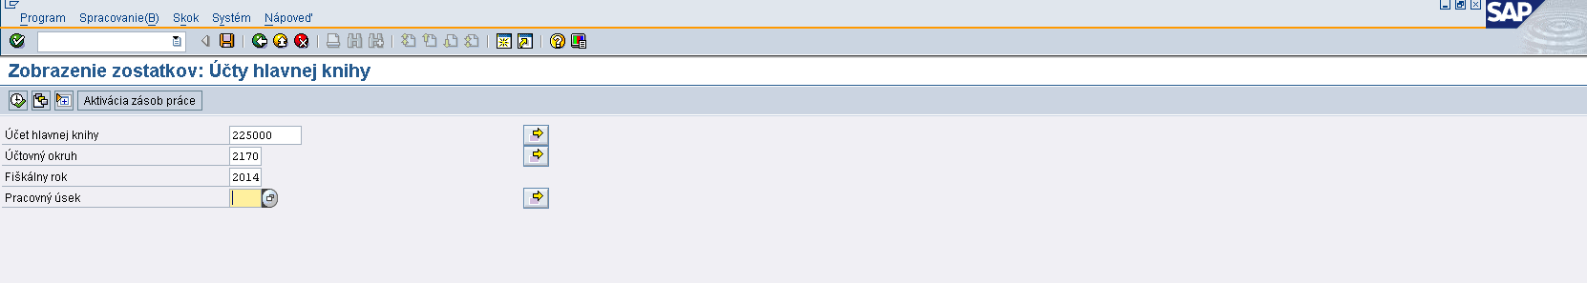

**Popis:** V poli – účet hlavnej knihy používateľ vyplní účet 225000, účtovný okruh a fiškálny rok.

Obrazovka č. 43 **Prijaté mylné platby na výdavkovom účte**

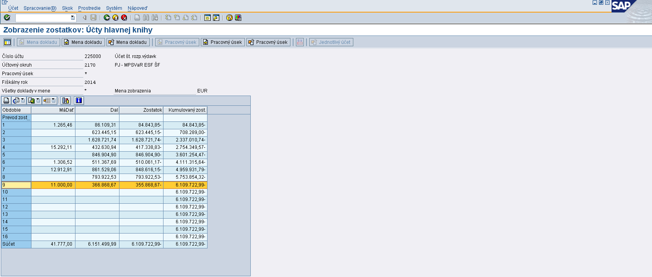**Popis:** Používateľ vyberie obdobie/mesiac, za ktorý vykoná mesačné zaúčtovanie súbežného zápisu k mylným platbám. Následne, dvojklikom rozklikne čiastku v danom riadku v stĺpci MáDať, keďže potrebuje zistiť prijaté mylné platby na výdavkovom účte za daný mesiac.

Obrazovka č. 44 **Čiastka na zaúčtovanie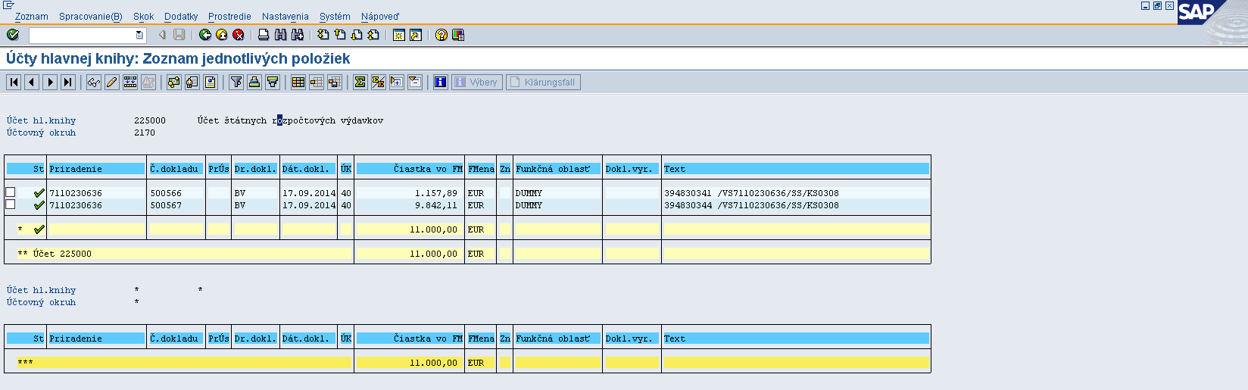Popis:** Na danej obrazovke používateľ zistí zo súčtového riadku čiastku, ktorú je potrebné zaúčtovať.

Obrazovka č. 45 **Transakcia FB01 – účtovanie dokladu**

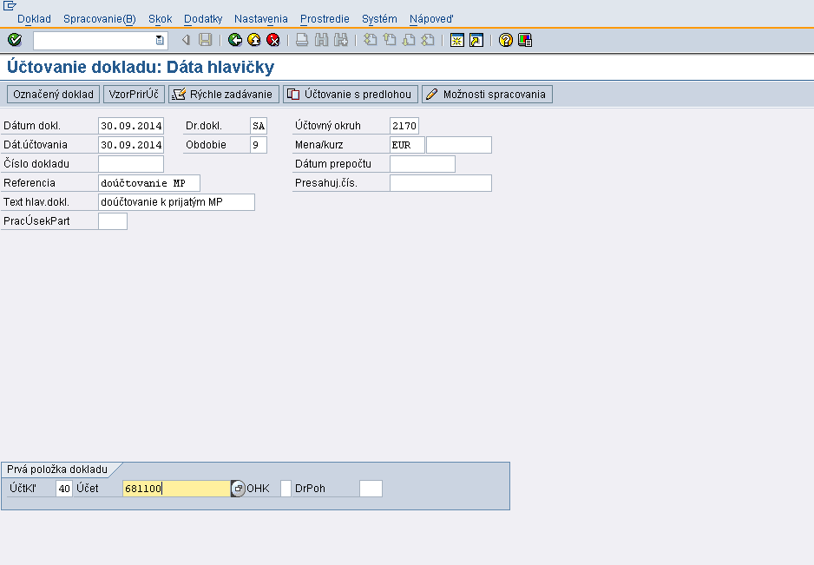

**Popis:** Na obrazovke pre zaúčtovanie SA dokladu používateľ doplní nasledovné polia:

**Dátum dokladu** – posledný deň v mesiaci;

**Dátum účtovania** – posledný deň v mesiaci;

**Dr. dokladu** -  SA;

**Referencia** - doúčtovanie MP;

**Text hlav.dokladu** - doúčtovanie k prijatým MP,

**Účt**. **kľúč -** 40 a

**Účet** -681000.

Obrazovka č. 46 **Zaúčtovanie prvej položky**

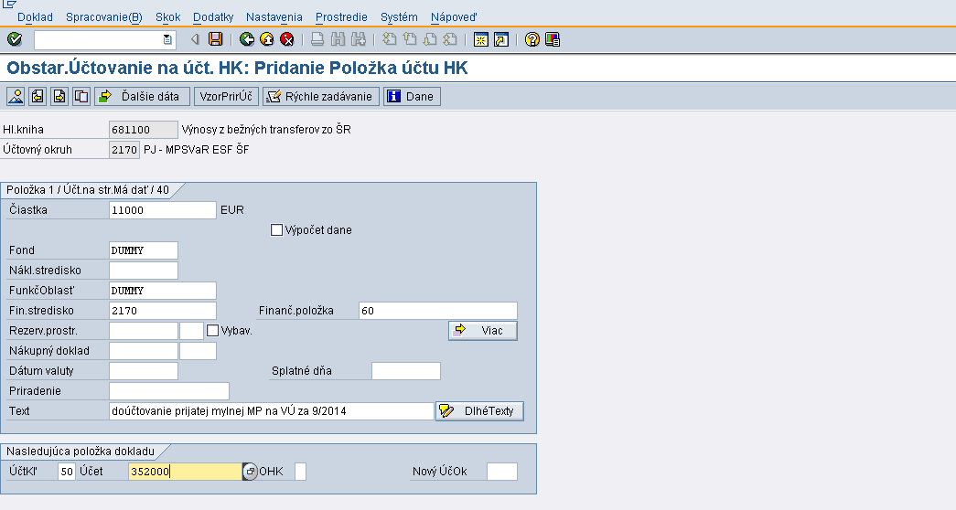

**Popis:** Na obrazovke pre zaúčtovanie SA dokladu používateľ doplní nasledovné polia:

**Účt.kľúč -** 40;

**Účet -** 681100;

**Čiastka –** za daný mesiac na účte 225000 str. MD;

**Fond –** dummy;

**FO –** dummy;

**Fin.str. –** konkrétne podľa platobnej jednotky;

**Fin.pol –** 60;

**Text –** doúčtovanie prijatej MP na VU za xx/rok (napr. 9/2014)

V spodnej časti obrazovky účtovník pri účtovaní nasledujúcej položky doklady vyplní nasledujúce údaje:

**Účt. kľúč** -50;

**Účet –** 352000.

Obrazovka č. 47 **Zaúčtovanie druhej položky**

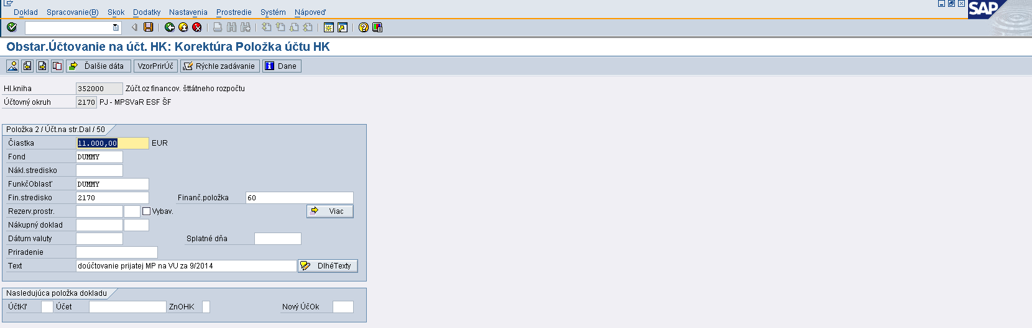

**Popis:** Na druhej položke používateľ doplní tieto polia:

**Čiastka**. za daný mesiac na účte 225000 str. MD;

**Fond** : dummy;

**FO:** dummy;

**Fin.str.**.: konkrétne;

**Fin.pol**: : 60;

**Text**: doúčtovanie prijatej MP na VÚ za mesiac/rok.

Obrazovka č. 48 **Simulácia dokladu**

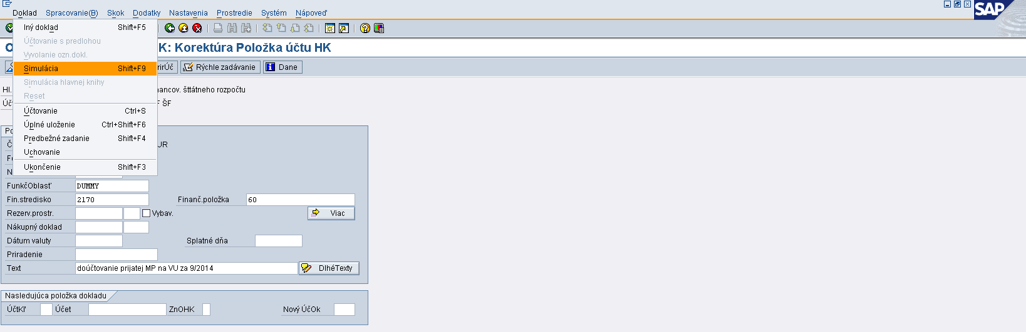

**Popis:** Používateľ v hlavnom menu klikne na Doklad – Simulácia.

Obrazovka č. 49 **Kontrola dokladu**

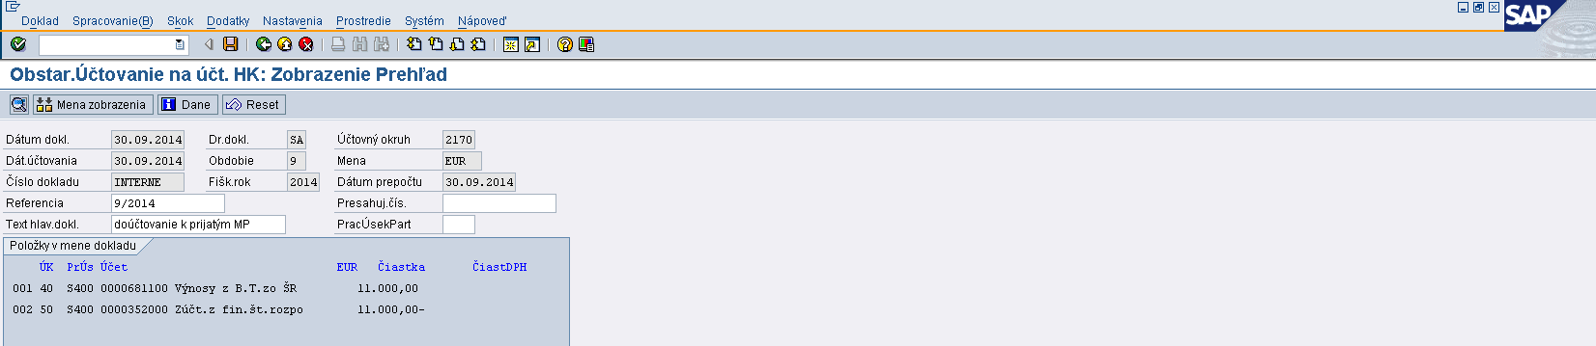

**Popis:** Na danej obrazovke používateľ skontroluje dáta a klikne na ikonu „diskety“. Po zaúčtovaní dokladu disketou sa v ľavom dolnom rohu objaví informácia o zaúčtovanom doklade, ktorý si následne môže používateľ skontrolovať pomocou transakcie FB03 pre zobrazenie dokladu. Po prvom zaúčtovaní dokladu, následne každý mesiac, môže používateľ na účtovanie týchto SA dokladov používať v transakcii FB01 – účtovanie s predlohou. Pri účtovaní s predlohou potom prepisuje polia podľa aktuálneho mesiaca.

1. Preúčtovanie mylnej platby na pohľadávku

Všetky príjmy na výdavkový účet sa automaticky účtujú ako prijaté mylné platby. V prípade, že k týmto príjmom existuje v systéme PO doklad, tak je potrebné vykonať preúčtovanie MP na PO. Preúčtovanie sa vykonáva cez transakciu  
F-51 ku dňu účtovania prijatej MP, prípadne, ak sa PO vygeneruje neskôr, tak sa pri preúčtovaní MP na PO zadáva dátum účtovania totožný s dátumom účtovania pohľadávky.

**Účtovanie pri EU časti:**

379999/378*** EU časť

648101/648101 EU časť

353001/681100 – iba v prípade prijatej mylnej platby k zálohovej platbe alebo predfinancovaniu (vo výške EU časti)

**Účtovanie pri ŠR časti:**

379999/378*** ŠR časť

648101/648101 ŠR časť

353001/681100 – iba v prípade prijatej mylnej platby k zálohovej platbe alebo predfinancovaniu (vo výške ŠR časti).

Obrazovka č. 50 **Transakcia F-51 – preúčtovanie s vyrovnaním**

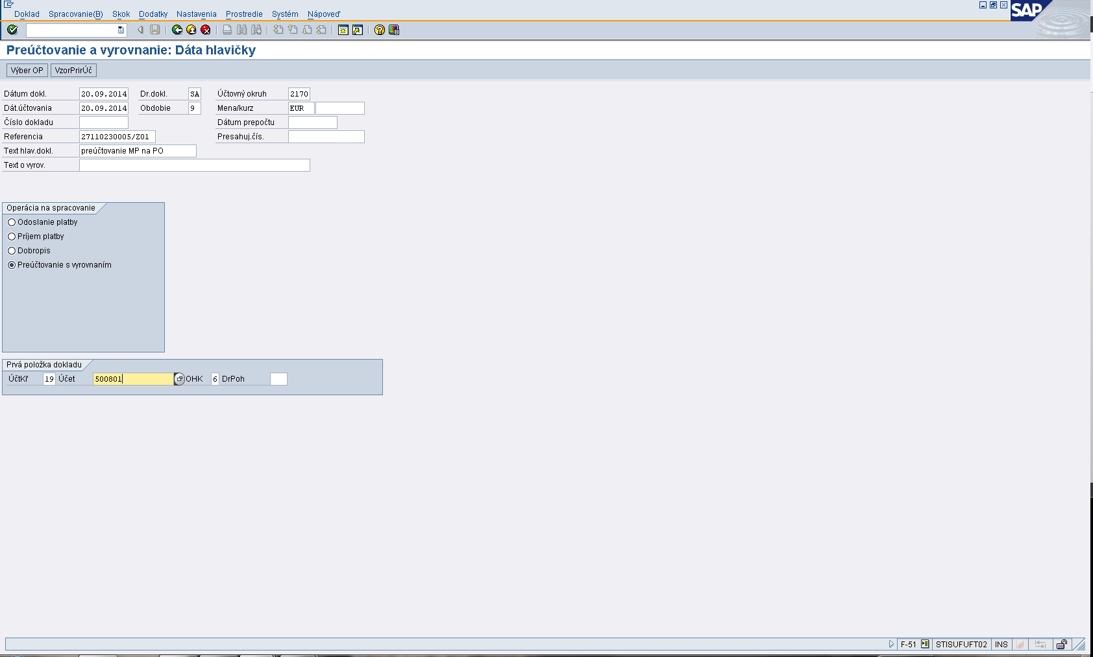

**Popis:** Na danej obrazovke pre zaúčtovanie SA dokladu účtovník doplní nasledovné údaje:

**Dátum dokladu:** dátum dokladu pohľadávky**;**

**Dátum účtovania:** podľa dátumu účtovania z dokladu BV (prijatá MP), resp. z dokladu PO**;**

**Druh dokladu:** SA**;**

**Účtovný okruh:** príslušný účtovný okruh PJ**;**

**Referencia:** číslo ŽoV**;**

**Text hlavičky dokladu:** preúčtovanie MP na PO**;**

**Účt. kľúč:** 19**;**

**Účet:** konkrétny účet odberateľa;

**OHK:** podľa OHK na PO (M, X, I alebo 6).

Obrazovka č. 51 **Zaúčtovanie prvej položky**

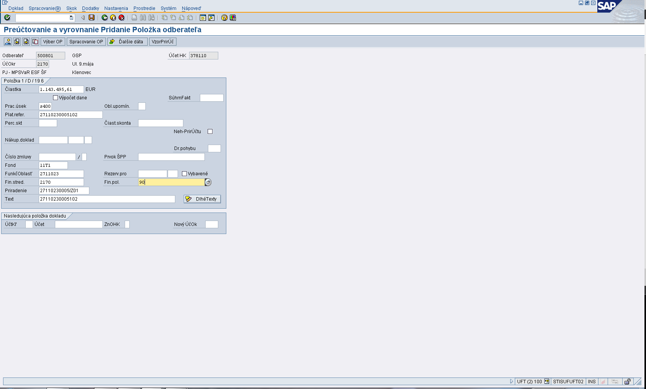

**Popis:** Na danej obrazovke používateľ doplní jednotlivé polia presne podľa dokladu PO, okrem fin. položky, sa tam zadáva hodnota 90. Následne klikne na „Spracovanie OP“, kde si vyberie účet mylnej platby 379999.

Obrazovka č. 52**Spracovanie otvorených položiek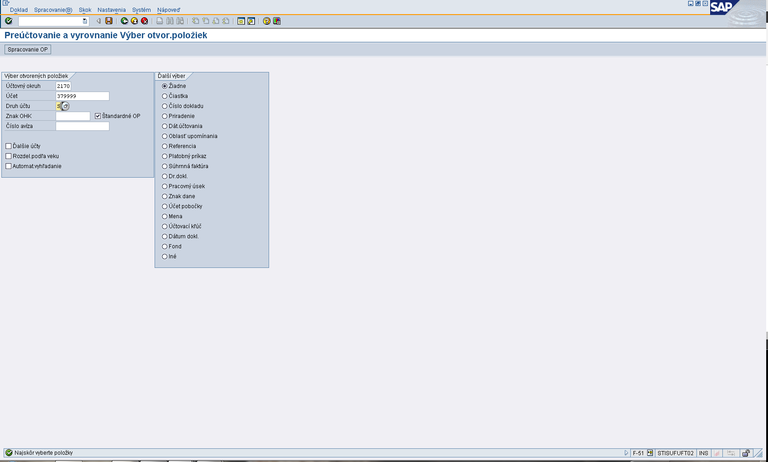Popis:** Účtovník doplní účet 379999, druh účtu S a klikne na Spracovanie OP.

Obrazovka č. 53 **Spracovanie otvorených položiek účtu 379999**

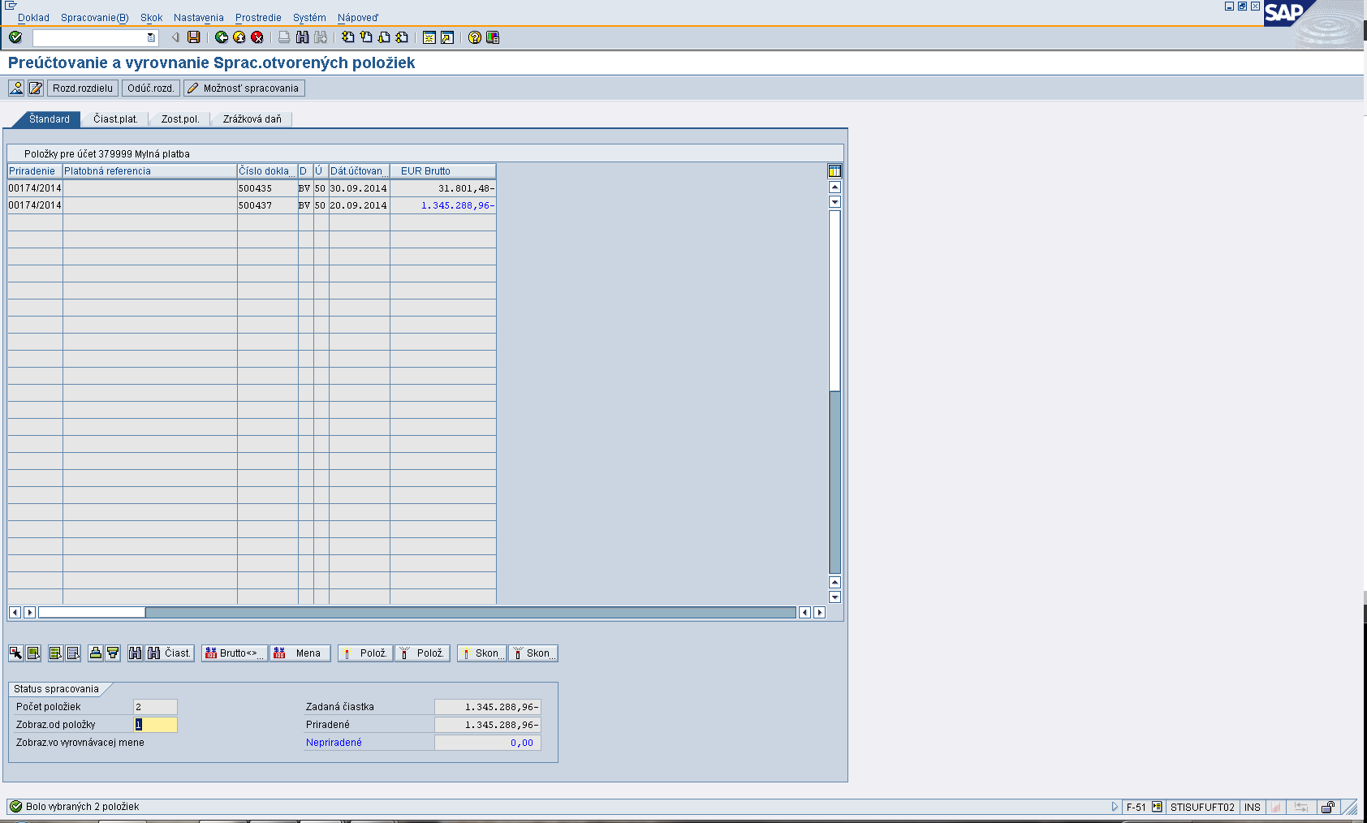

**Popis:** Účtovník si dvojklikom vyberie tú položku, ktorú chce spracovať, tak aby v riadku „Nepriradené“ bola 0.

Obrazovka č. 54 **Simulácia dokladu**

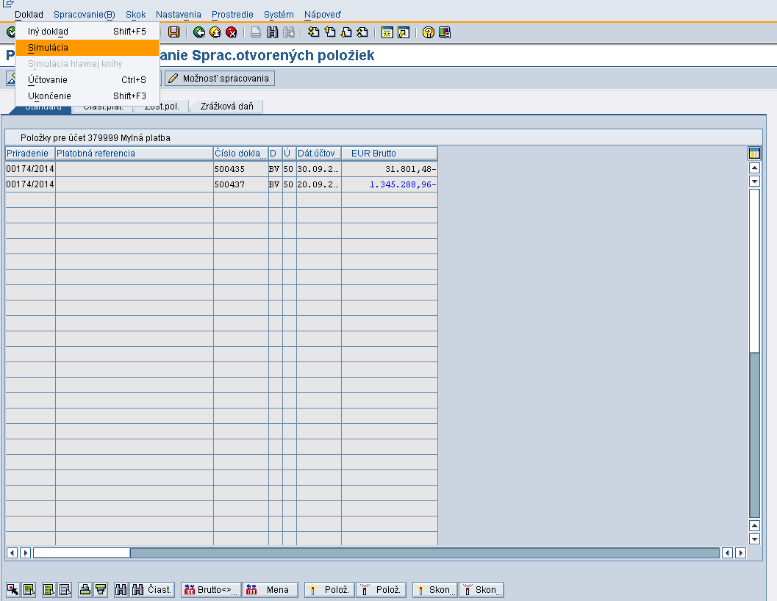

**Popis:** Účtovník v hlavnom menu klikne na „Doklad-Simulácia“.

Obrazovka č. 55 **Prehľad zaúčtovania**

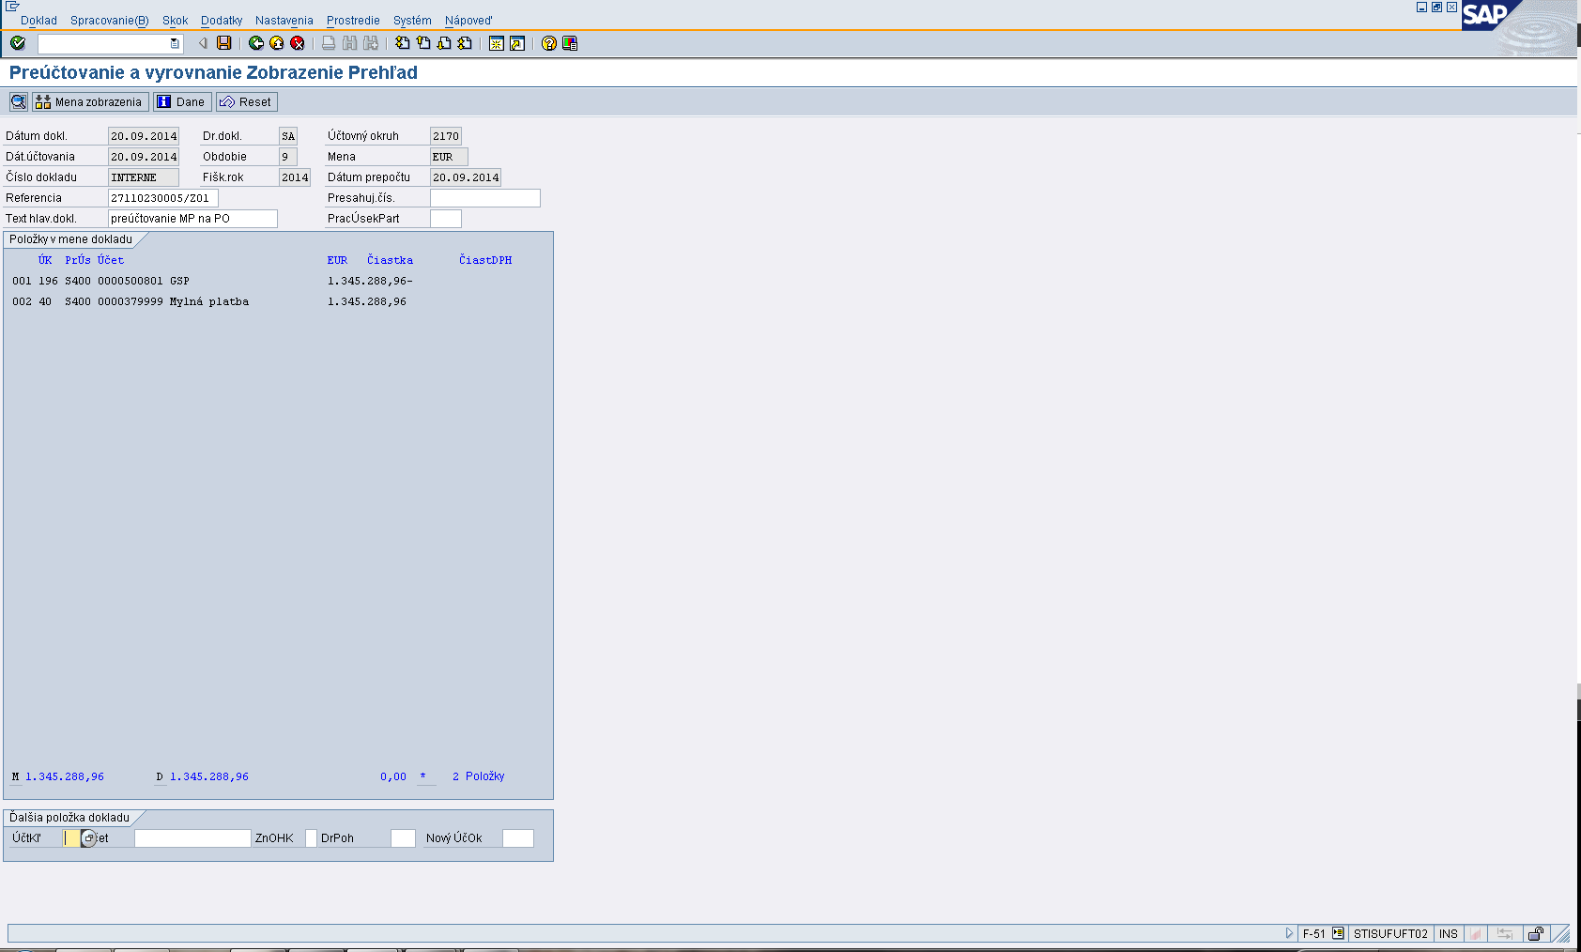

**Popis:** Následne účtovník pokračuje účtovaním súbežného zápisu 648101/648101 podľa zdroja o ktorom účtuje. V spodnej časti obrazovky prehľadu dokladu doplní účt. kľúč 40 a účet 648101.

Obrazovka č. 56 **Zaúčtovanie strany Má Dať účtu 648101**

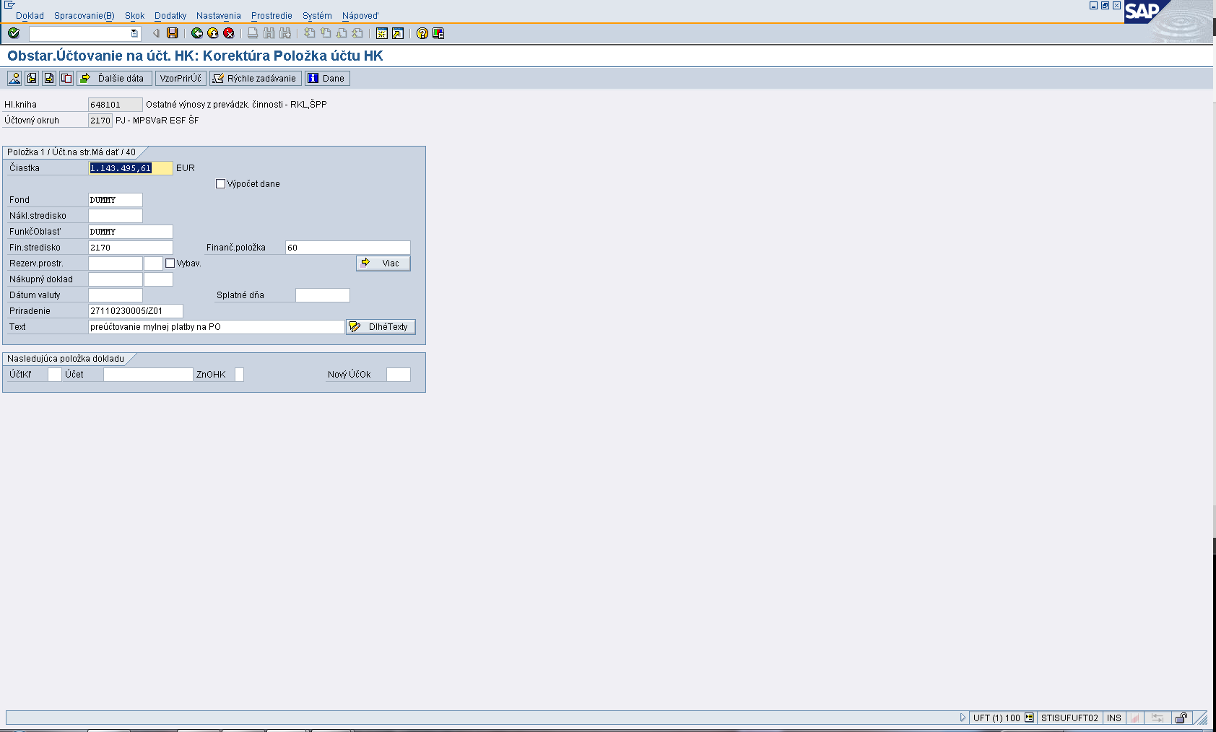

**Popis:** Účtovník doplní čiastku za zdroj, fond dummy, funkčnú oblasť dummy, fin.položku 60, priradenie a text sú rovnaké ako v predchádzajúcej položke. Následne klikne na ikonu „Viac“.

Obrazovka č. 57 **Doplnenie objektov cez ikonu „Viac“**

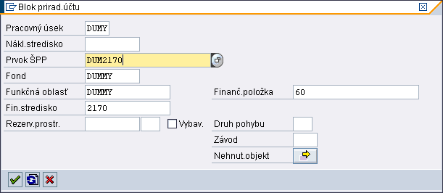

**Popis:** Na obrazovke je potrebné doplniť pracovný úsek dumy a v poli prvok ŠPP je potrebné vybrať cez matchcode všeobecný prvok dummy priradený k platobnej jednotke. Následne používateľ prechádza ďalej stlačením „enter“.

Obrazovka č. 58 **Položka Dal účtu 648101**

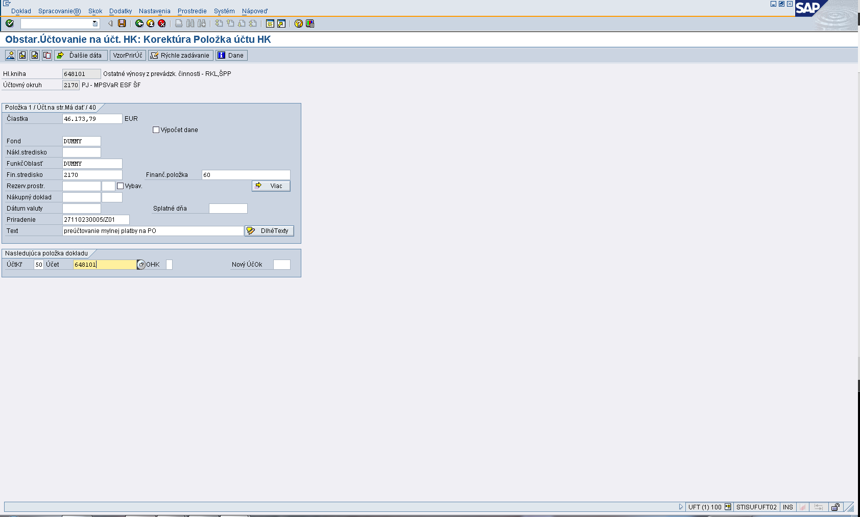

**Popis:** V spodnej časti obrazovky účtovník zadefinuje účt.kľúč 50 a účet 648101.

Obrazovka č. 59 **Zaúčtovanie strany Dal účtu 648101**

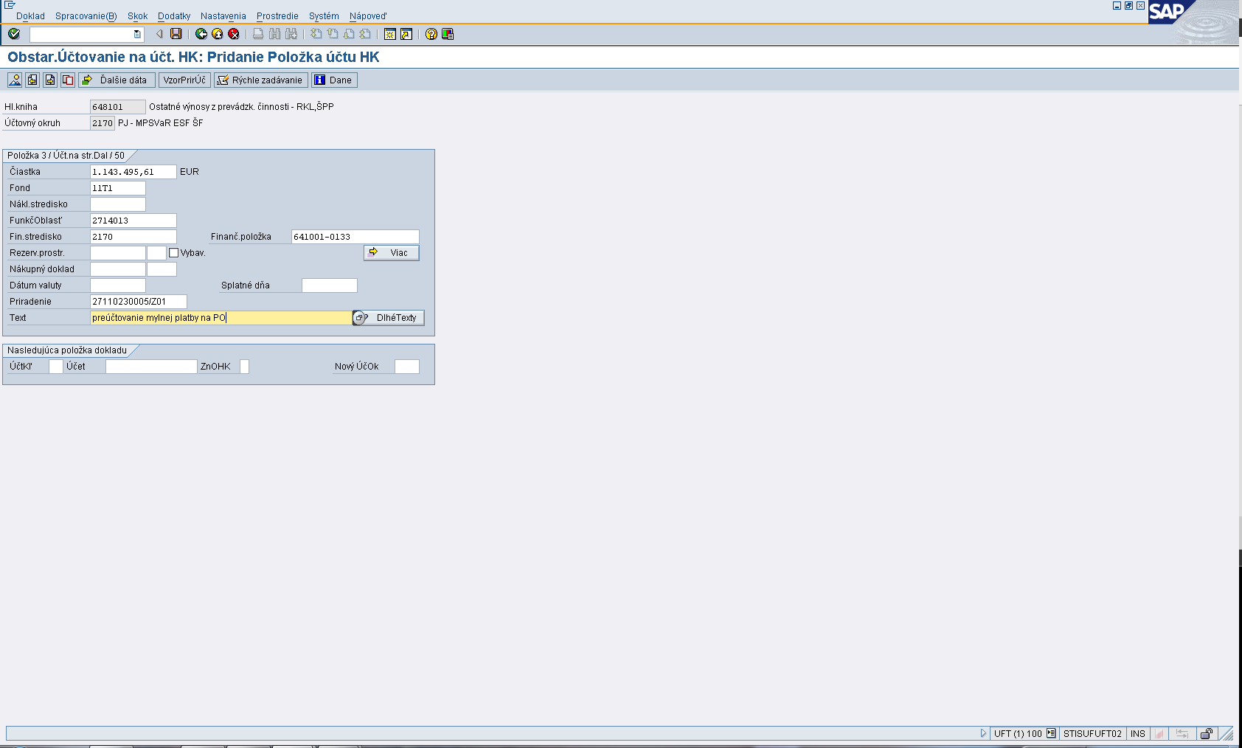

**Popis:** Účtovník doplní čiastku za zdroj, konkrétny fond, konkrétnu funkčnú oblasť, na ktoré boli prostriedky skutočne prijaté, konkrétne finančné stredisko, priradenie a text rovnako ako v predchádzajúcej položke. Ako finančnú položku zadá tú, ktorá bola uvedená v ŽoP pri poskytnutí zálohovej platby resp. predfinancovania, príp. refundácie. Následne klikne na ikonu „Viac“.

Obrazovka č. 60 **Doplnenie objektov cez ikonu „Viac“**

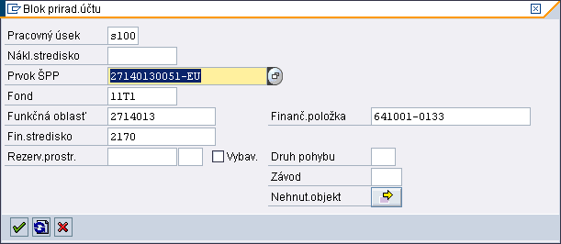

**Popis:** Na danej obrazovke účtovník doplní konkrétny prac. úsek a konkrétny prvok ŠPP za zdroj. Následne používateľ prechádza ďalej stlačením „enter“.

Obrazovka č. 61 **Položka Dal účtu 353001**

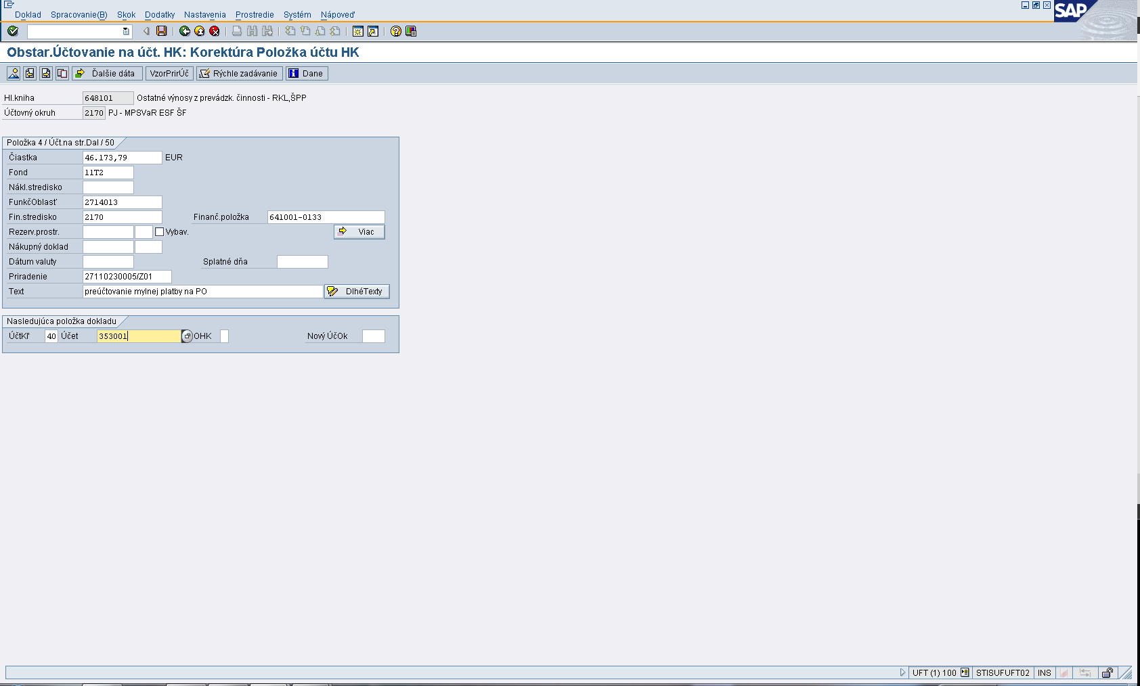

**Popis:** V prípade, že sa jedná o vrátenie k zálohovej platbe alebo k predfinancovaniu, je potrebné pri účtovaní ŠR zdroja zaúčtovať aj zápis 353001/681100. Účtovník zadefinuje cez účt.kľúč 40 a účet 353001 ako ďalšiu položku.

Obrazovka č. 62 **Doplnenie účtu 353001**

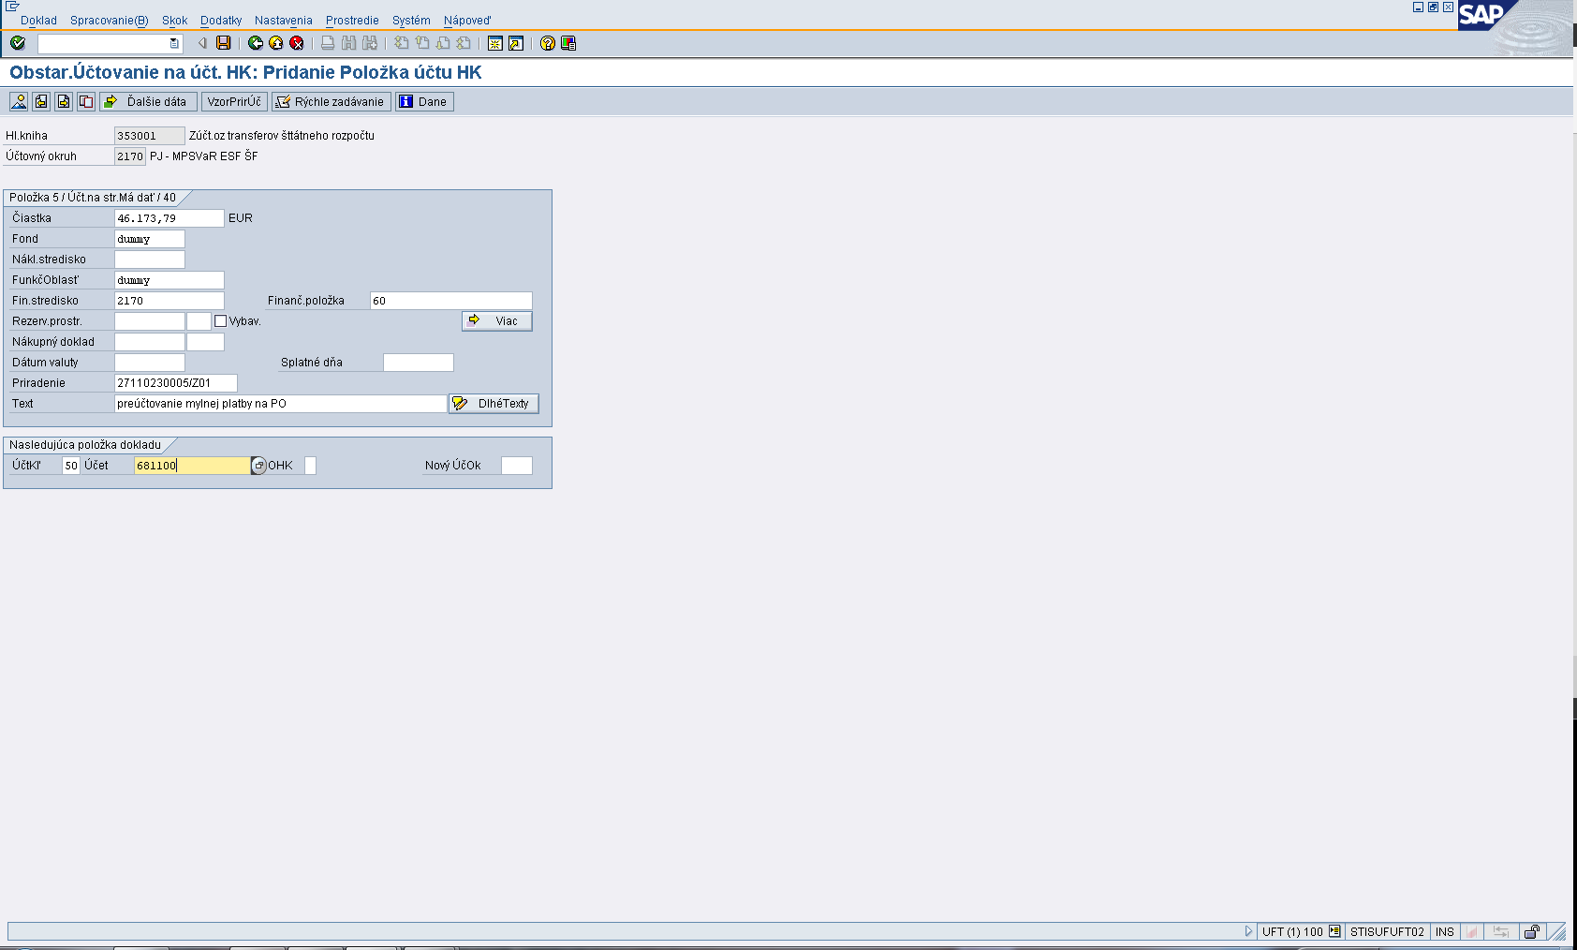

**Popis:** Účtovník doplní čiastku za ŠR zdroj, fond a funkčnú oblasť DUMMY, konkrétne fin. stredisko, fin. položku 60, priradenie a text ako v predchádzajúcej položke. Na ďalšiu položku prechádza zadefinovaním účt. kľúču 50 a účtu 681100 v spodnej časti obrazovky.

Obrazovka č. 63 **Doplnenie účtu 681100**

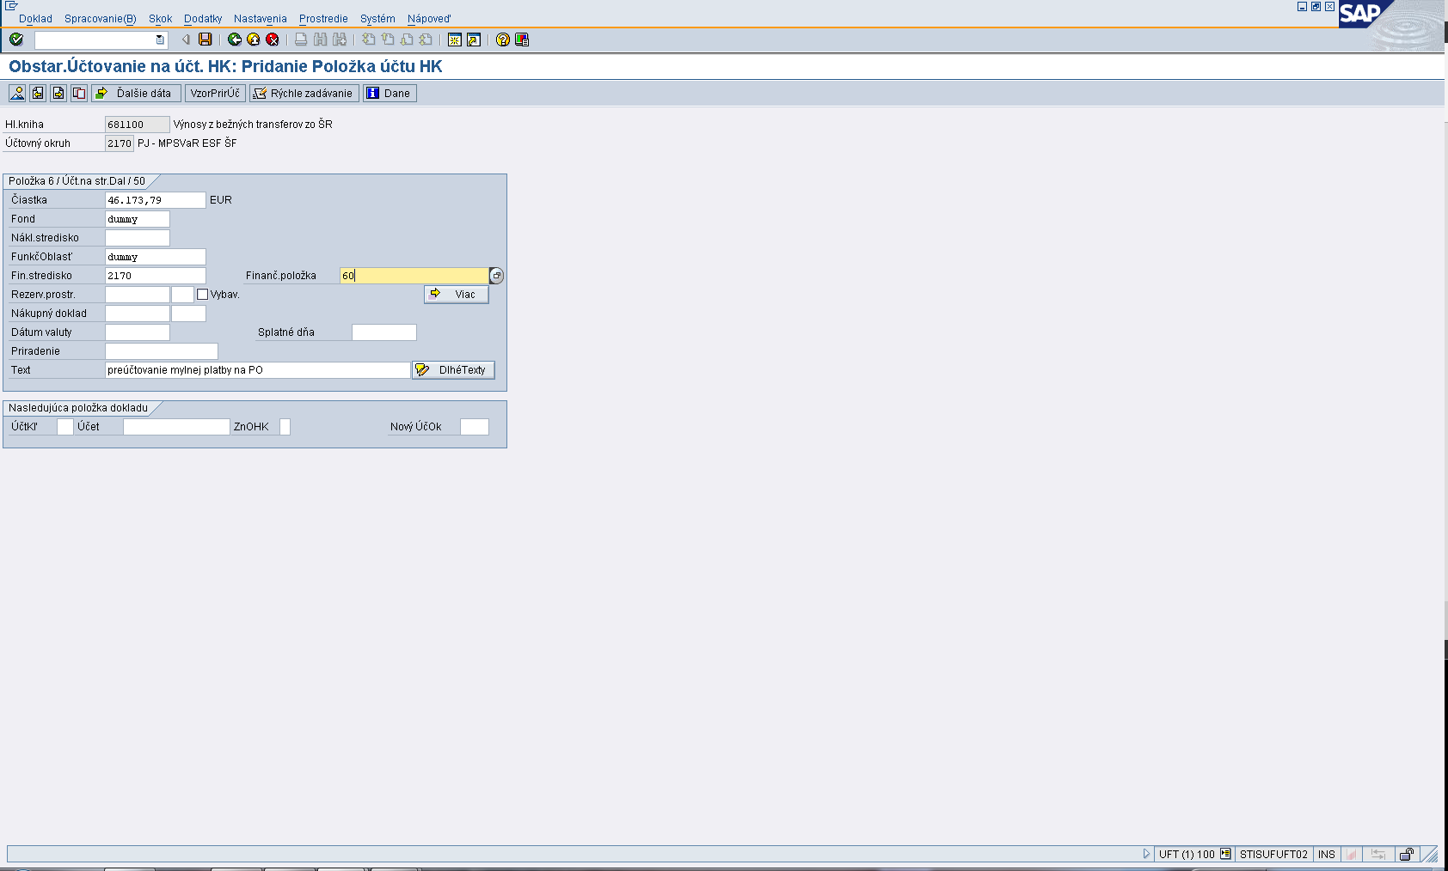

**Popis:** Účtovník doplní čiastku za ŠR zdroj, fond a funkčnú oblasť DUMMY, konkrétne fin. stredisko, fin. položku 60, priradenie a text ako v predchádzajúcej položke. Pred zaúčtovaním dokladu používateľ klikne na ikonu „prehľad dokladu“, kde si skontroluje jednotlivé položky.

Pred zaúčtovaním dokladu cez disketu sa objaví informácia „automaticky generované položky sa vymažú“. Toto upozorňujúce hlásenie účtovník prechádza tlačidlom „enter“ a opätovne si cez ikonu „výber OP“ vyberie otvorenú položku účtu 379999. Následne doklad zaúčtuje prostredníctvom ikony „diskety“.

1. Preúčtovanie mylnej platby na záväzok (opakovaná realizácia platby)

V prípadoch, kedy sa vráti platba od prijímateľa späť platobnej jednotke, napr. z dôvodu už neexistujúceho bankového účtu prijímateľa, sa dané vrátenie na rozpočtový výdavkový účet účtuje automaticky ako prijatie mylnej platby. Aby bolo možné prostriedky opätovne prijímateľovi poskytnúť (na nové číslo bankového účtu), tak je potrebné prijatú mylnú platbu preúčtovať na záväzok.

Pri vrátení nesprávne realizovanej platby platobnou jednotkou konečným prijímateľom na rozpočtový výdavkový účet PJ v ŠP a jej opakovanej realizácie, predchádzajú ešte účtovné zápisy, ktorými sú zaúčtovanie záväzku voči prijímateľovi a úhrada záväzku voči prijímateľovi. Pri automatickom účtovaní BV na výdavkovom účte je úhrada záväzku rozdelená do dvoch BV podľa zdrojov, čiže, úhrada záväzku EÚ časti a úhrada záväzku ŠR časti.

Aby bolo následne možné uskutočniť preúčtovanie mylnej platby na záväzok, najprv je potrebné anulovať vyrovnanie pôvodného bankového výpisu, ktorým došlo k úhrade záväzku voči prijímateľovi.

Obrazovka č. 64 **Úhrada záväzku voči prijímateľovi (EÚ zdroj)**

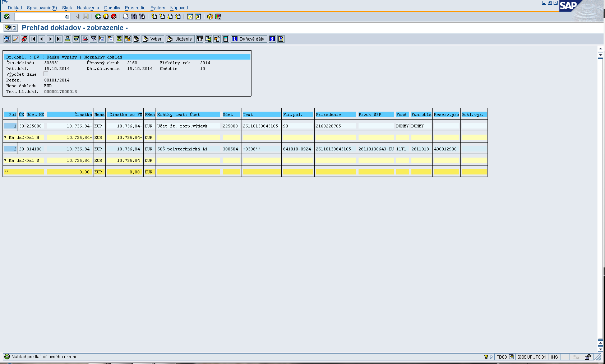**Popis:** Pôvodný BV doklad úhrady záväzku (ZP), ktorým došlo k úhrade záväzku voči prijímateľovi za EÚ časť.

Obrazovka č. 65 **Transakcia FBRA – Anulácia vyrovnania**

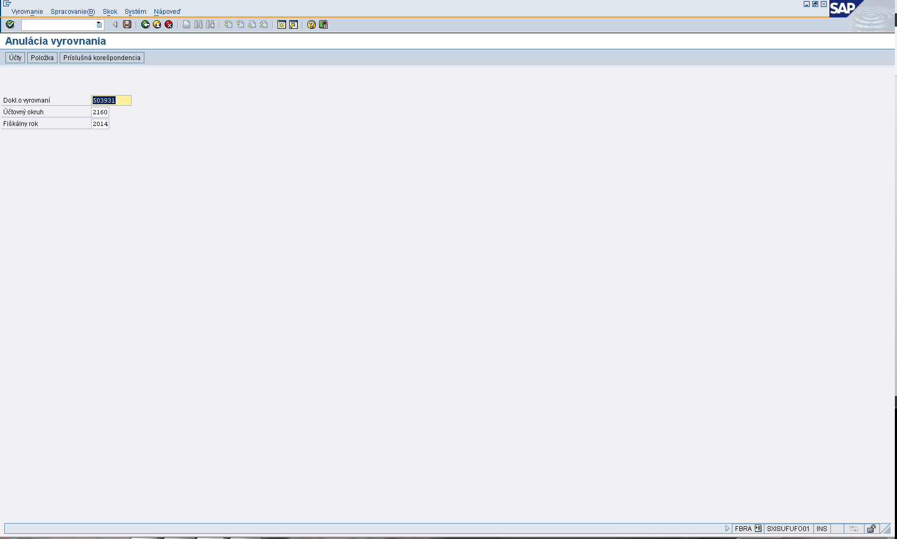

**Popis:** Účtovník doplní číslo BV dokladu, ktorým došlo k pôvodnej úhrade záväzku za EÚ časť, konkrétny účtovný okruh, fiškálny rok a následne potvrdí vykonanie zelenou šípkou.

Obrazovka č. 66 **Anulácia dokladu**

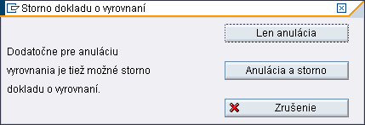

**Popis:** Účtovník zaklikne pole „Len anulácia“ dokladu.

Obrazovka č. 67 **Transakcia FBRA – anulácia dokladu**

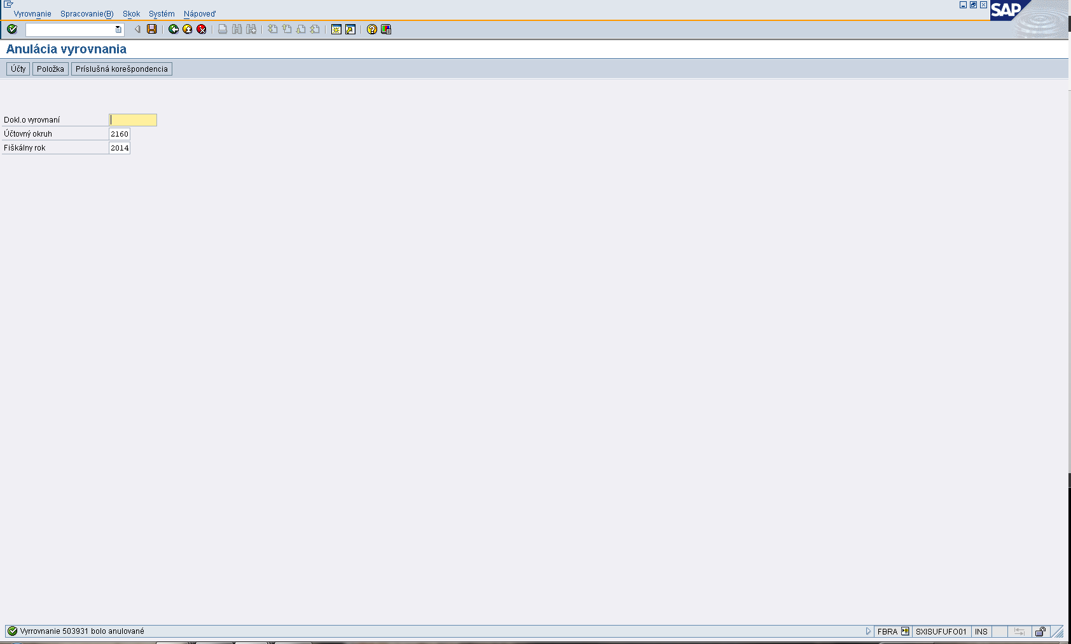

**Popis:** V dolnom ľavom rohu sa zobrazí informácia o anulácii.

Obrazovka č. 68 **Úhrada záväzku voči prijímateľovi (ŠR zdroj)**

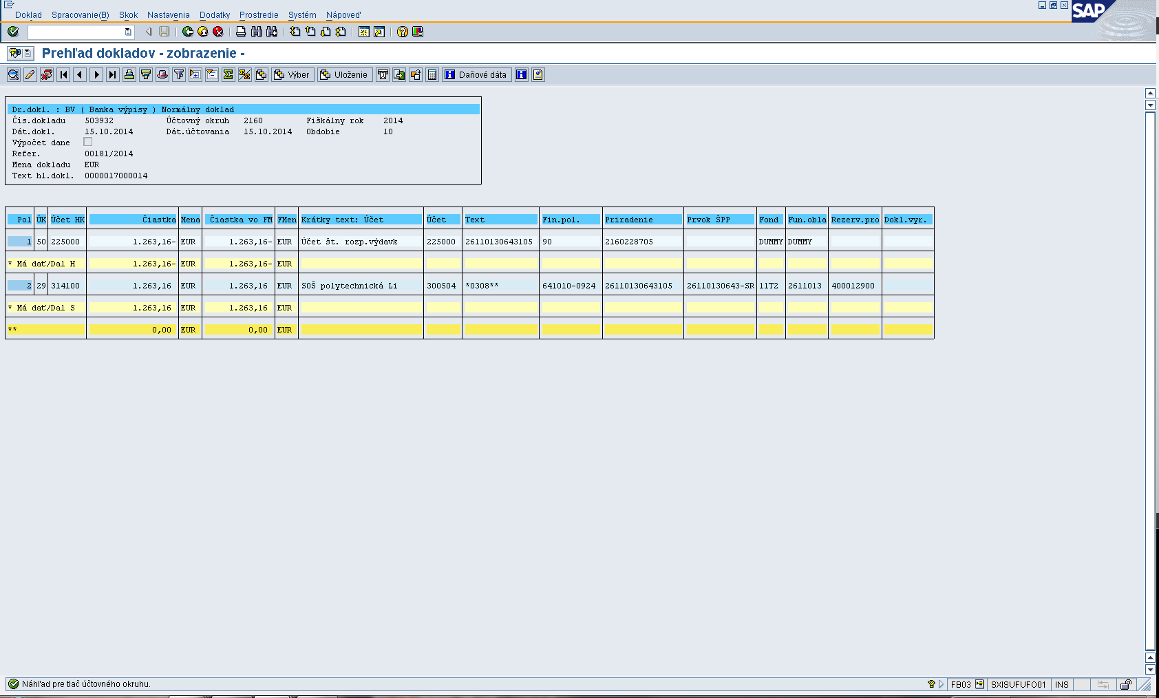

**Popis:** Pôvodný BV doklad úhrady záväzku (ZP) voči prijímateľovi za ŠR časť.

Obrazovka č. 69 **Transakcia FBRA – Anulácia vyrovnania**

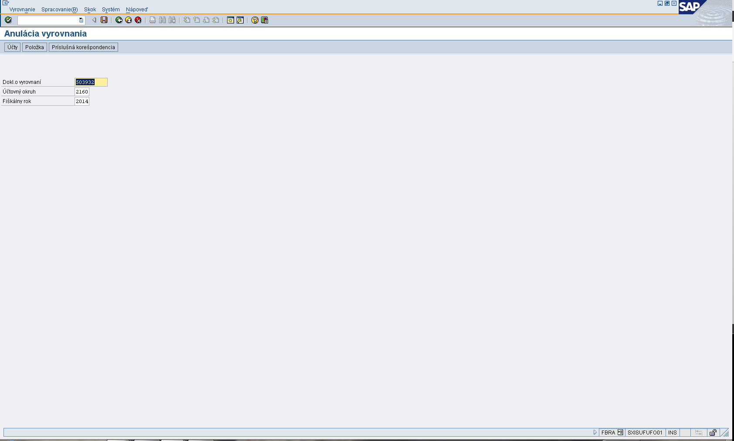

**Popis:** Anulácia vyrovnania pôvodného BV za ŠR časť je rovnaká ako za EÚ časť, čiže, účtovník doplní číslo BV dokladu, ktorým došlo k úhrade záväzku za ŠR časť, konkrétny účtovný okruh a fiškálny rok.

Obrazovka č. 70 **Transakcia FBRA – Anulácia dokladu**

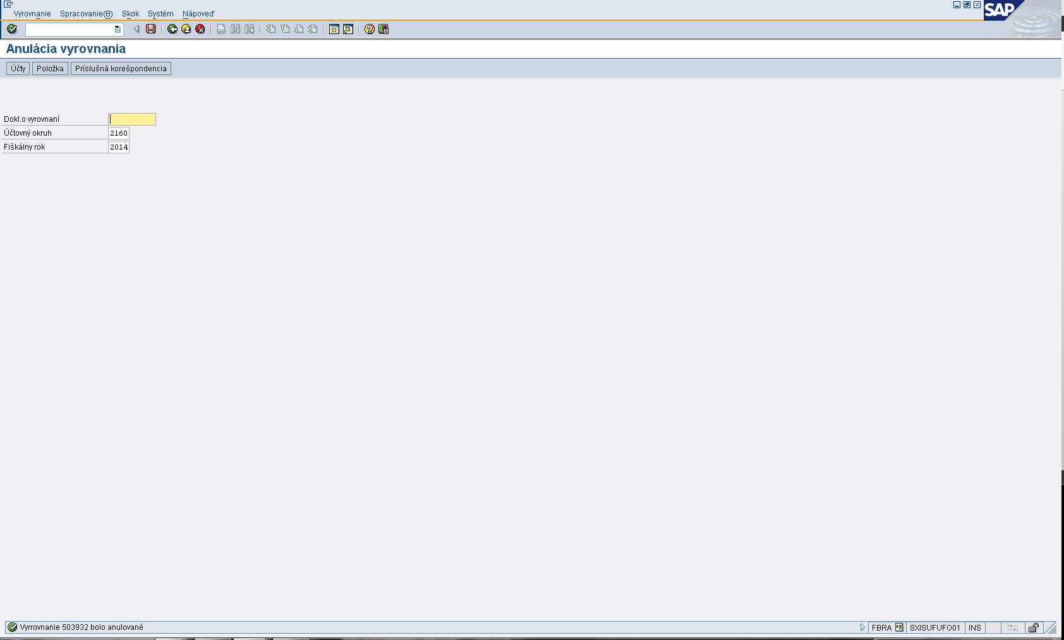

**Popis:** Po anulácii vyrovnania sa v dolnom ľavom rohu zobrazí informácia o anulovaní vyrovnania.

Obrazovka č. 71 **Transakcia F-51 – Preúčtovanie mylnej platby na záväzok voči prijímateľovi**

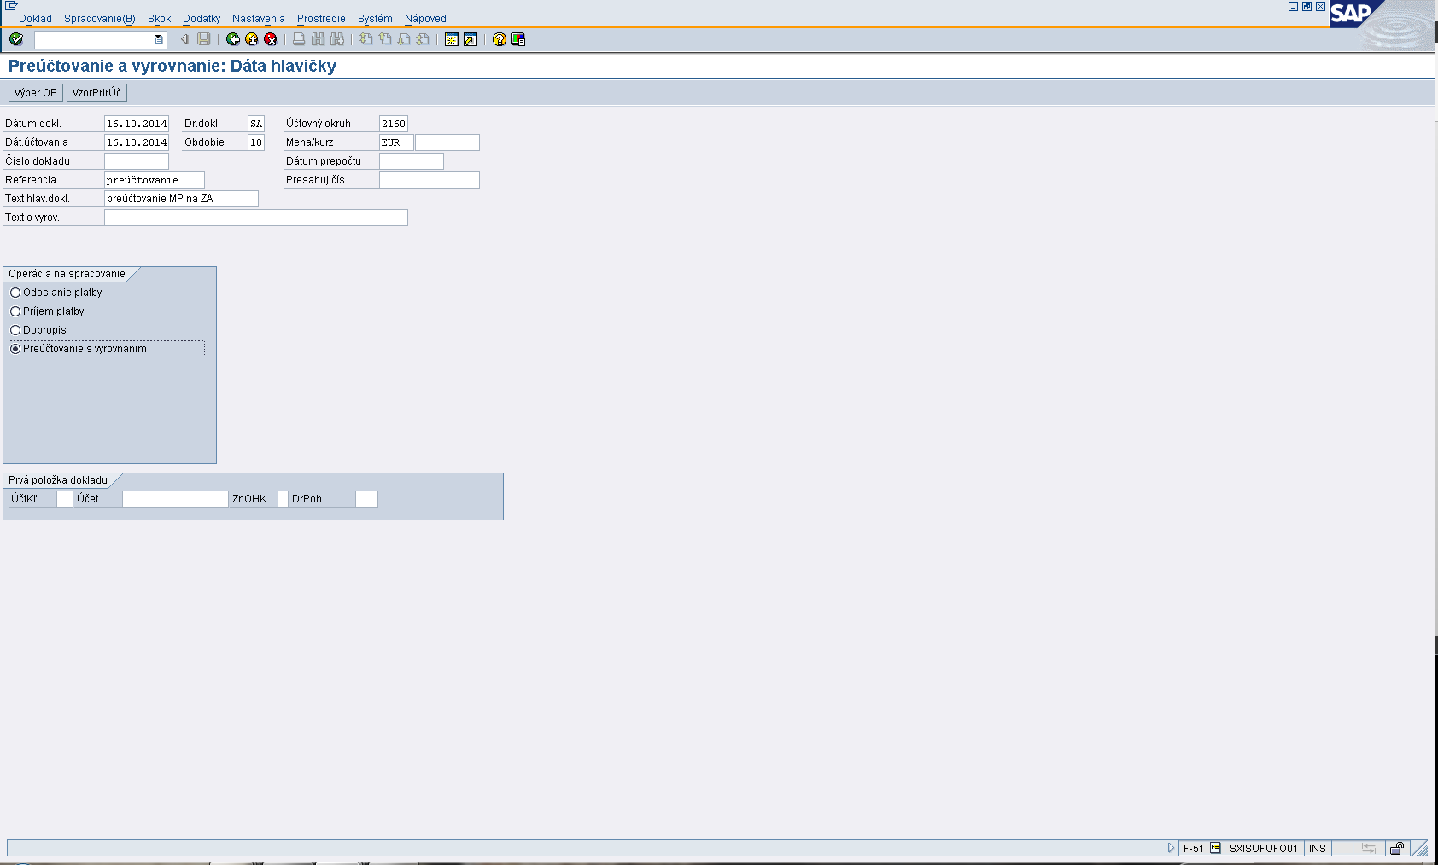

**Popis:** Preúčtovanie mylnej platby na záväzok sa vykoná prostredníctvom transakcie F-51 – preúčtovanie s vyrovnaním, kde účtovník v hlavičke dokladu doplní nasledujúce údaje:

**Dátum dokladu:** dátum, kedy bola platba vrátená,

**Dátum účtovania:**  dátum v mesiaci, kedy bola platba opätovne vykonaná,

**Referencia:** podľa čísla bankového výpisu vrátenej mylnej platby,

**Text hlavičky dokladu:** preúčtovanie MP na ZA,

**Druh dokladu:** SA,

**Účtovný okruh:** konkrétny účtovný okruh PJ,

Zaklikne pole „**Preúčtovanie s vyrovnaním**“ a ďalej pokračuje zakliknutím poľa „**Výber OP**“.

Obrazovka č. 72 **Výber otvorených položiek**

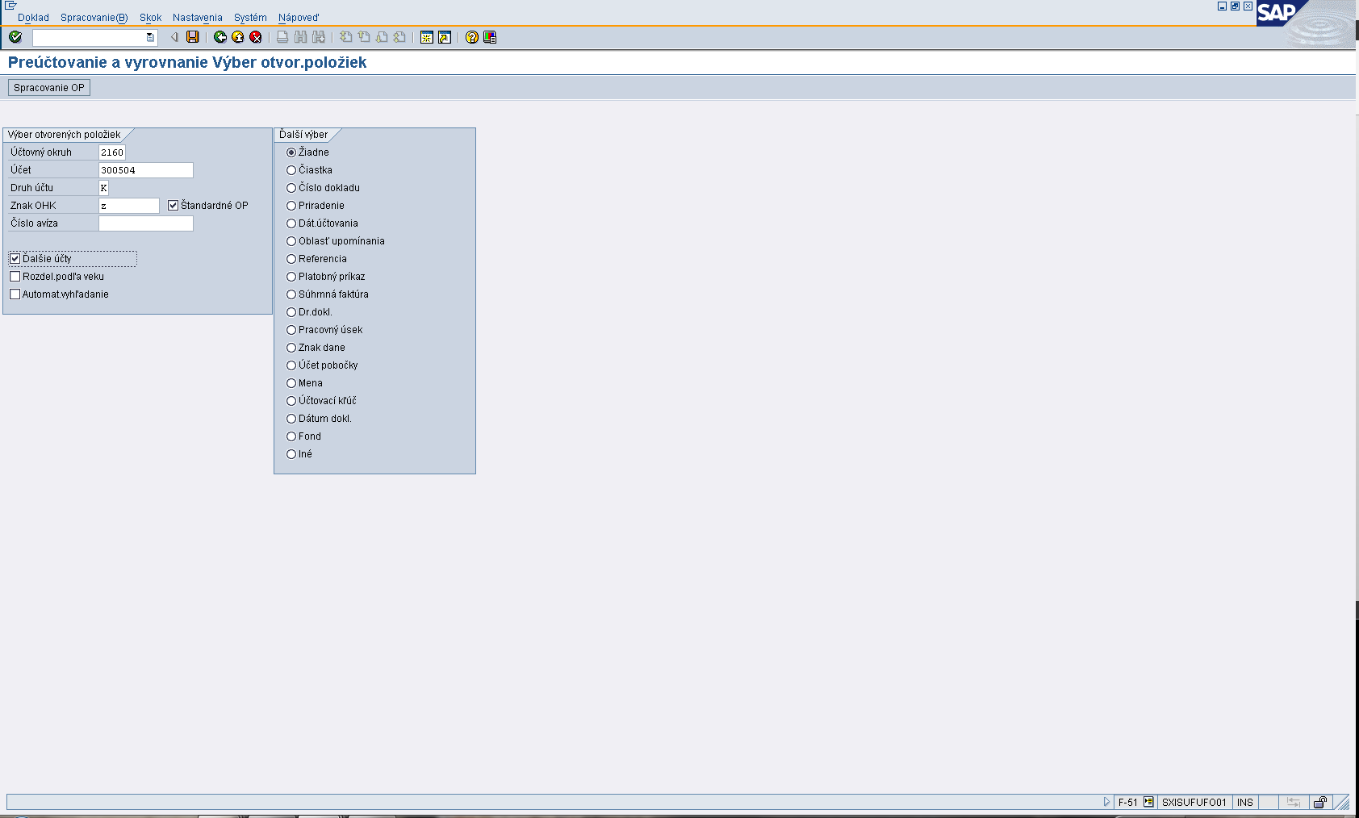

**Popis:** Účtovník doplní konkrétny účtovný okruh, účet dodávateľa, druh účtu K a znak OHK (Z alebo R), zaklikne pole „Ďalšie účty“, „Štandardné OP“ a následne klikne na pole „Spracovanie OP“.

Obrazovka č. 73 **Spracovanie otvorených položiek účtu mylných platieb.**

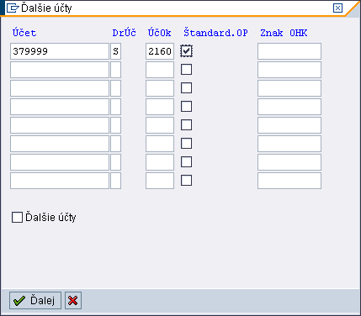

**Popis:** Účtovník doplní účet mylných platieb 379999, druh účtu S (účet Hlavne knihy), konkrétny účtovný okruh a zaklikne „Štandardné OP“ a potvrdí zelenou fajkou.

Obrazovka č. 74 **Spracovanie OP**

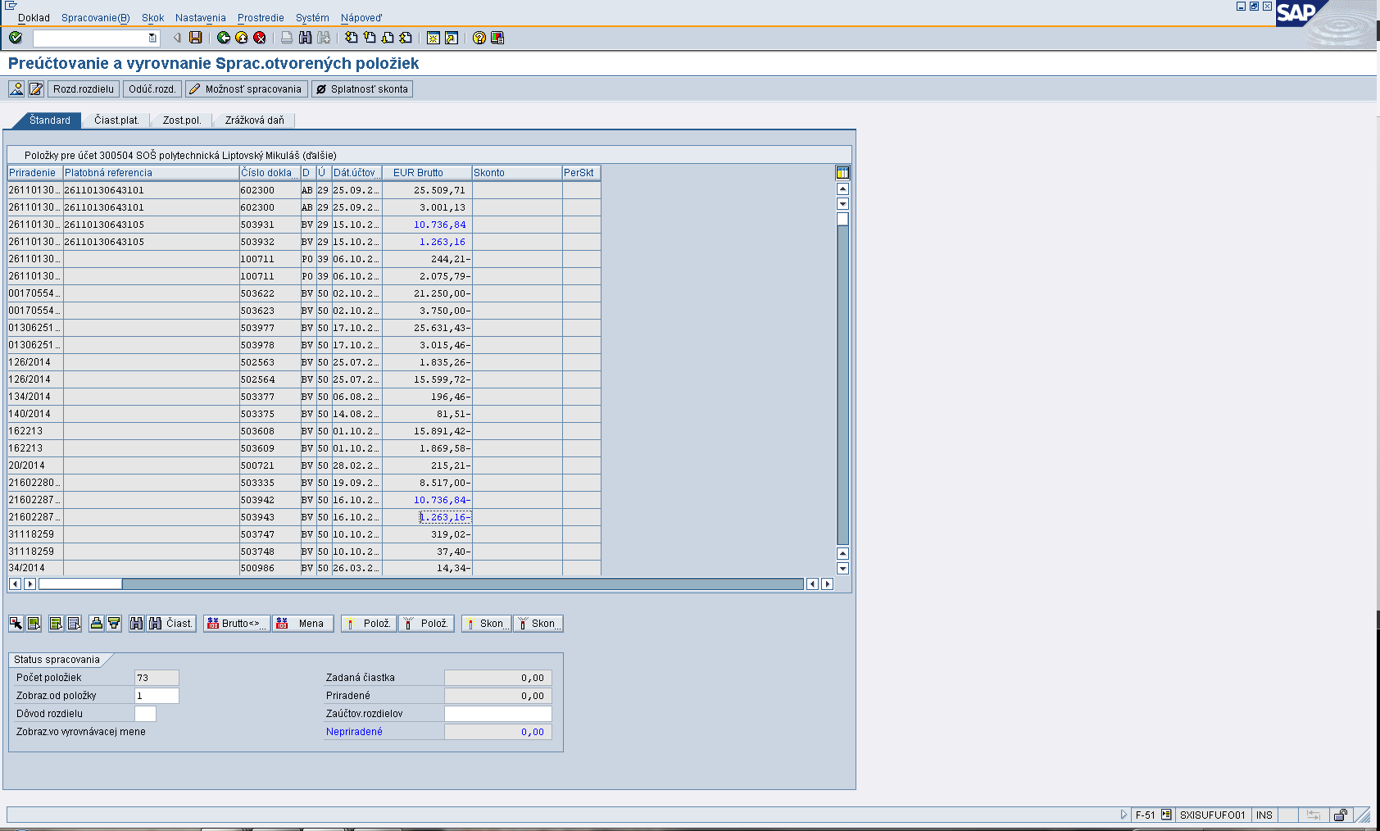

**Popis:** Účtovník si zo všetkých otvorených položiek dvojklikom vyberie konkrétne čiastky, čiže, uhradený záväzok (BV doklad) voči prijímateľovi a prijatú vrátenú platbu na účet mylných platieb 379999 (BV doklad), tak aby sa v riadku Nepriradené zobrazila 0. Následne klikne v hlavnom menu na Doklad-Simulácia.

**Upozornenie!**

**V prípade, ak ide o záväzok vyplývajúci z poskytnutia zálohovej platby, účtovník pokračuje doúčtovaním účt. zápisu 353001/681100. Tento doplňujúci účtovný zápis sa neúčtuje v prípade, ak ide o preúčtovanie mylnej platby na záväzok z titulu refundácie.**

**V prípade, ak ide o opakovú realizáciu platby cez Manex typu refundácia, účtovník pokračuje doúčtovaním účt. zápisu 352000/681100.**

Obrazovka č. 75 **Doúčtovanie súbežného zápisu typu zálohová platba**

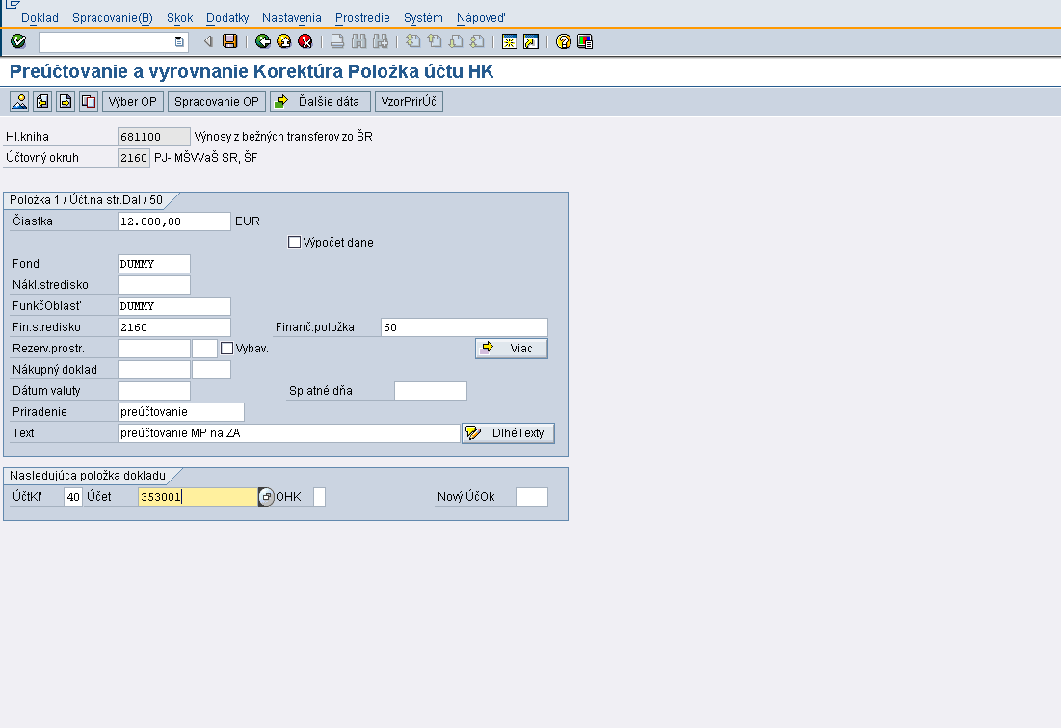

**Popis:** V prípade, ak ide o záväzok vyplývajúci z poskytnutia ZP,účtovník pokračuje doúčtovaním účt. zápisu **353001/681100**. Zadá účt. kľúč 50 a účet 6811000, kde sa dostane do účtovania danej položky. Zadá príslušnú sumu podľa BV výpisu , fond DUMMY, funkčnú oblasť DUMMY, konkrétne finančné stredisko, text položky **Preúčtovanie MP na ZA** a zaklikne pole „**Viac**“, kde doplní konkrétny prac. úsek. Ďalej pokračuje zadaním účt. kľúču 40, účtu 353001 a kliknutím na „enter“.

**Tento doplňujúci súbežný účtovný zápis 353001/681100 sa neúčtuje v prípade, ak ide o preúčtovanie mylnej platby na záväzok z titulu refundácie, ale účtuje sa účtovný zápis 352000/681100.**

Obrazovka č. 76 **Doúčtovanie súbežného zápisu**

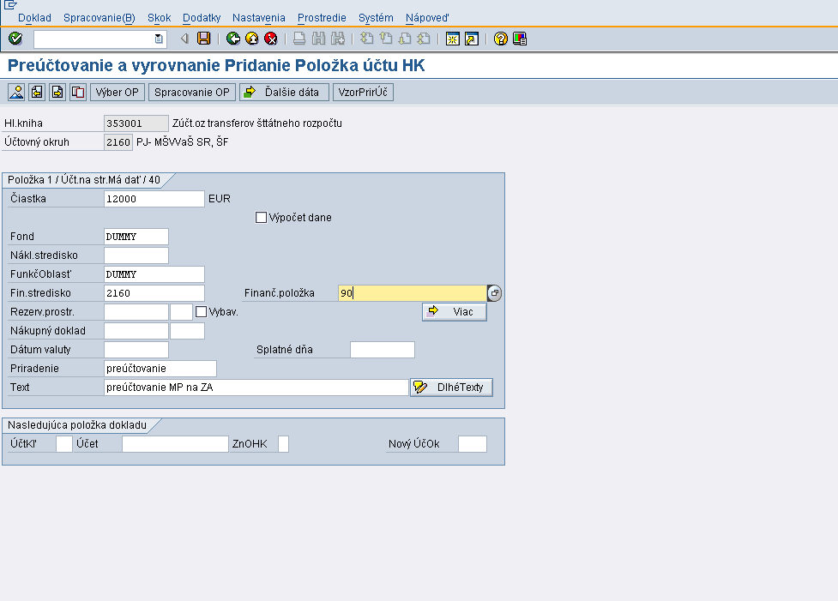

**Popis:** Účtovanie strany MáDať je rovnaké ako účtovanie strany Dal. Čiže, účtovník doplní čiastku uvedenú na BV, fond DUMMY, funkl. oblasť DUMMY, konkrétne finančné stredisko, priradenie, text Preúčtovanie MP na ZA, fin. položka 90 a cez pole „Viac“ doplní konkrétny pracovný úsek. Následne už len klikne na Doklad-Simulácia.

Obrazovka č. 77 **Prehľad dokladu vyrovnania**

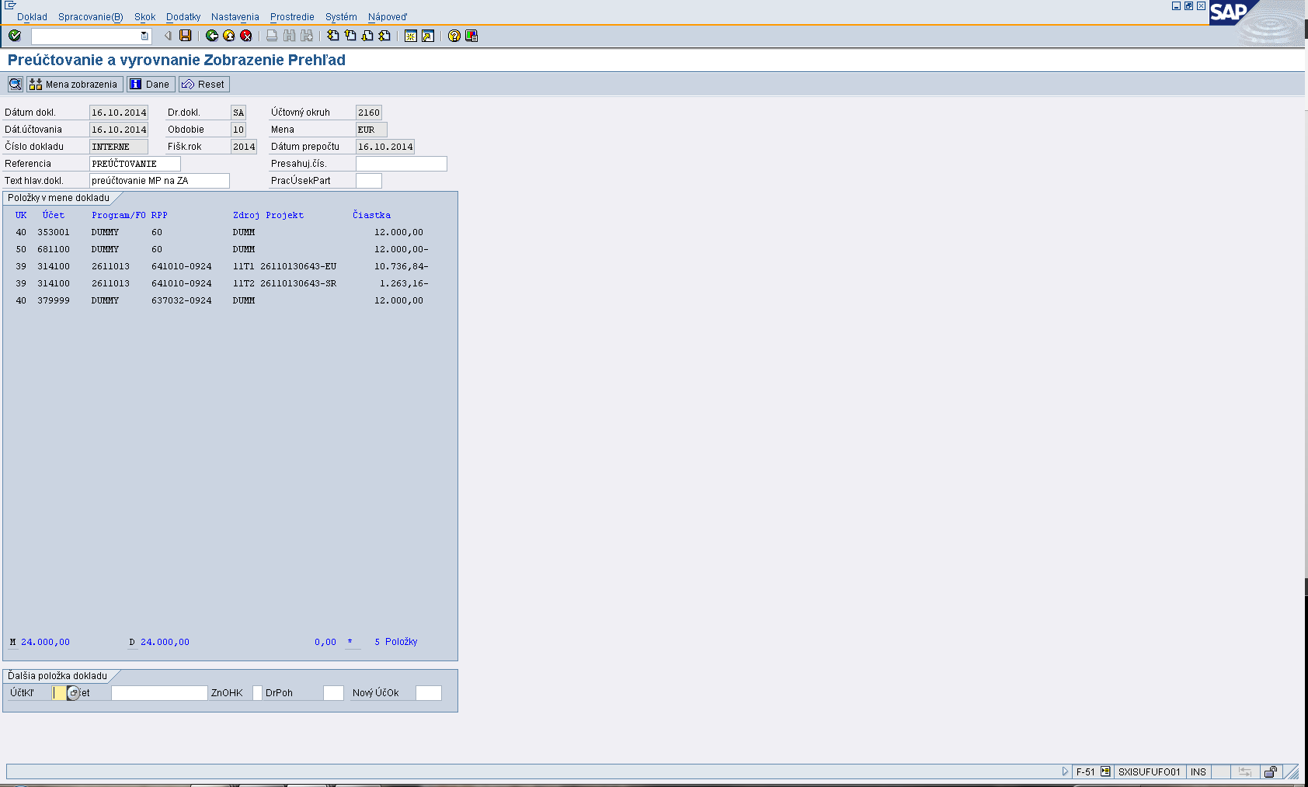

**Popis:** V zobrazení prehľadu si účtovník môže overiť správnosť zaúčtovania.Ďalej už len klikne na ikonu „Diskety“, čím sa doklad zaúčtuje.

Obrazovka č. 78 **Zaúčtovanie dokladu**

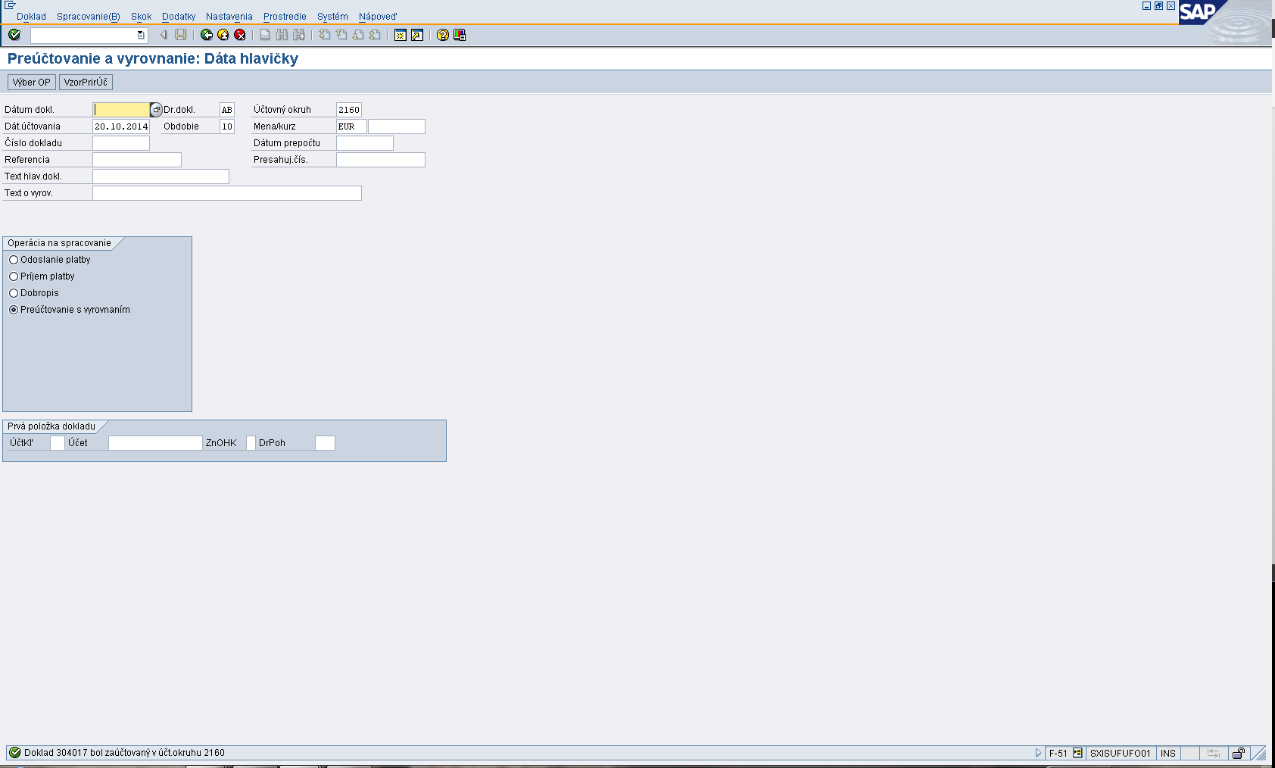

**Popis:** Po zaúčtovaní sa účtovníkovi v dolnom ľavom rohu zobrazí číslo dokladu preúčtovania s vyrovnaním.

Obrazovka č. 79 **Prehľad SA dokladu po zaúčtovaní**

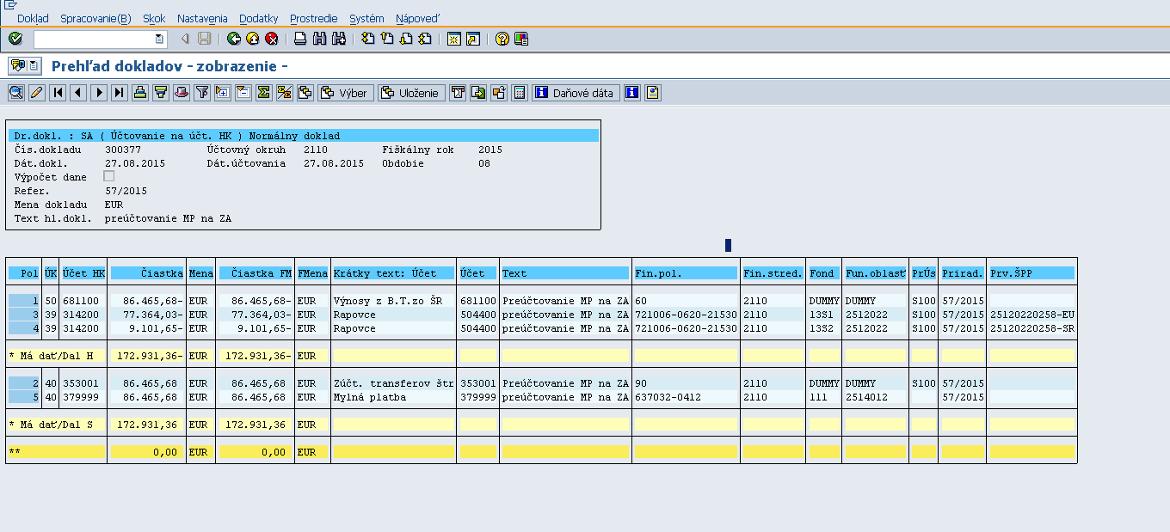

**Popis:** Po zaúčtovaní je možné si správnosť preúčtovania dokladu pozrieť aj cez transakciu FB03 - zobrazenie dokladu.

**Upozornenie!**

**V prípade, ak ide o opakovanú realizáciu platby cez Manex typu refundácia, je potrebné ešte doúčtovať SA dokladom súbežný účtovný zápis 352000/681100. Účtovník tento zápis doúčtuje cez transakciu FB01, druhom dokladu SA.**

Obrazovka č. 80 **Dáta hlavičky dokladu**

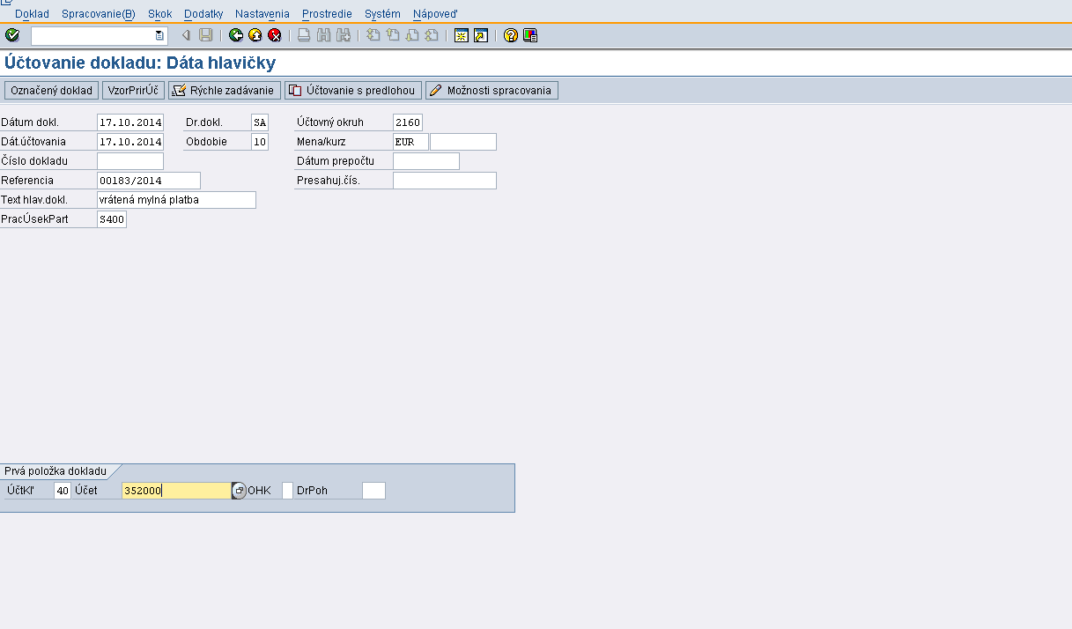

**Popis:** Účtovník doplní nasledujúce údaje:

**Dátum dokladu:** dátum uvedený na BV,

**Dátum účtovania:** dátum uvedený na BV,

**Referencia:** čislo dokladu podľa zaúčtovaného BV dokladu,

**Text hl. dokladu:** vrátená mylná platba,

**Prac. úsek:** konkrétny pracovný úsek,

**Druh dokladu:** SA,

**Obdobie:** konkrétny mesiac,

**Účtovný okruh:** konkrétny účtovný okruh,

Ďalej zadá účt. kľúč 40 a účet 352000 a klávesom „enter“ prejde na účtovanie prvej položky dokladu.

Obrazovka č. 81 **Doúčtovanie súbežného zápisu typu refundácia**

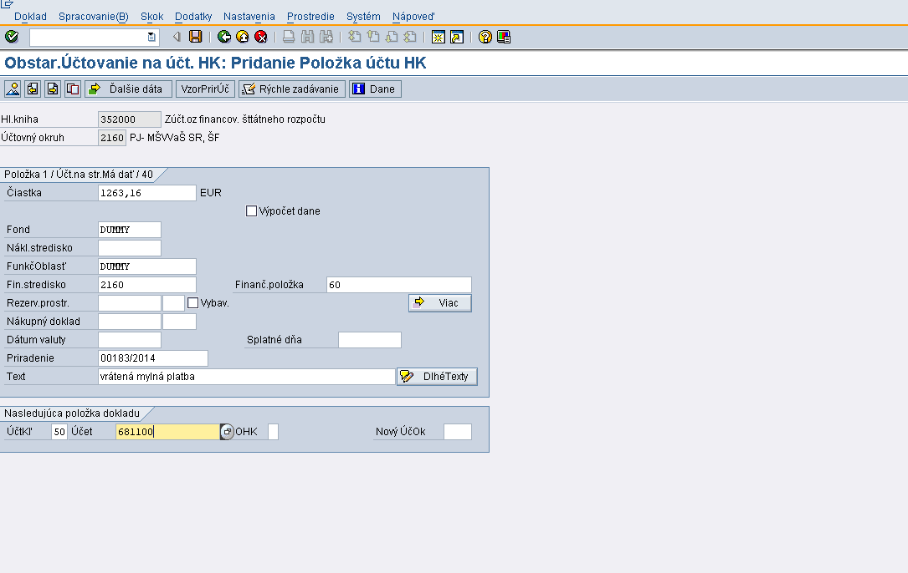

**Popis:** Účtovník doplní nasledujúce údaje:

**Čiastka:** suma z BV dokladu,

**Fond:** DUMMY,

**Funkčná oblasť:** DUMMY

**Fin. stredisko:** konkrétne fin. stredisko,

**Priradenie:** číslo BV,

**Text:** vrátená mylná platba

**Fin. položka:** 60,

Ďalej účtovník klikne na pole „Viac“, kde doplní, konkrétny prac. úsek a pokračuje účtovaním strany Dal zadaním účt. kľúču 50 a účtu 681100.

Obrazovka č. 82 **Položka účtu HK**

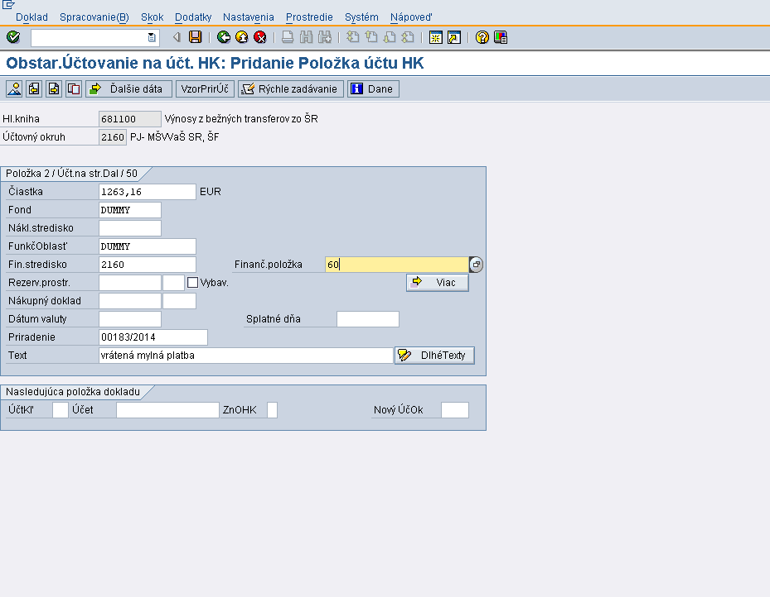

**Popis:** Účtovník doplní nasledujúce údaje:

**Čiastka:** suma z BV,

**Fond:** DUMMY,

**Funkčná oblasť:** DUMMY

**Fin. stredisko:** konkrétne fin. stredisko,

**Priradenie:** číslo BV,

**Text:** vrátená mylná platba

**Fin. položka:** 60,

Ďalej účtovník klikne na pole „Viac“, kde doplní, konkrétny prac. úsek.

Obrazovka č. 83 **Simulácia dokladu** 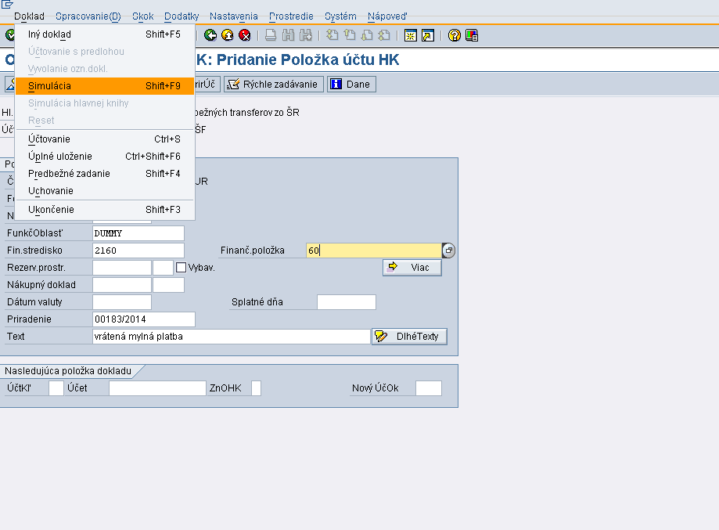

**Popis:** Následne účtovník v hlavnom menu klikne na Doklad-Simulácia a overí správnosť zaúčtovania. Ďalej už len zaúčtuje doklad kliknutím na „disketu“.

1. Opakovaná realizácia úhrady záväzku voči prijímateľovi (cez Manex)

Pri automatickom účtovaní bankového výpisu obsahujúceho opakovanú realizáciu platby cez IS ŠP (Manex) musí účtovník manuálne vstúpiť do automatického procesu spracovania (dotiahnuť otvorený záväzok), nakoľko neexistuje ID platobného príkazu v ISUF a teda automatické účtovanie bankového výpisu sa v danom kroku zastaví. Účtovník rovnakým spôsobom zaúčtuje opakovanú realizáciu úhrady záväzku pre oba zdroje.

Obrazovka č. 84 **Dáta hlavičky dokladu**

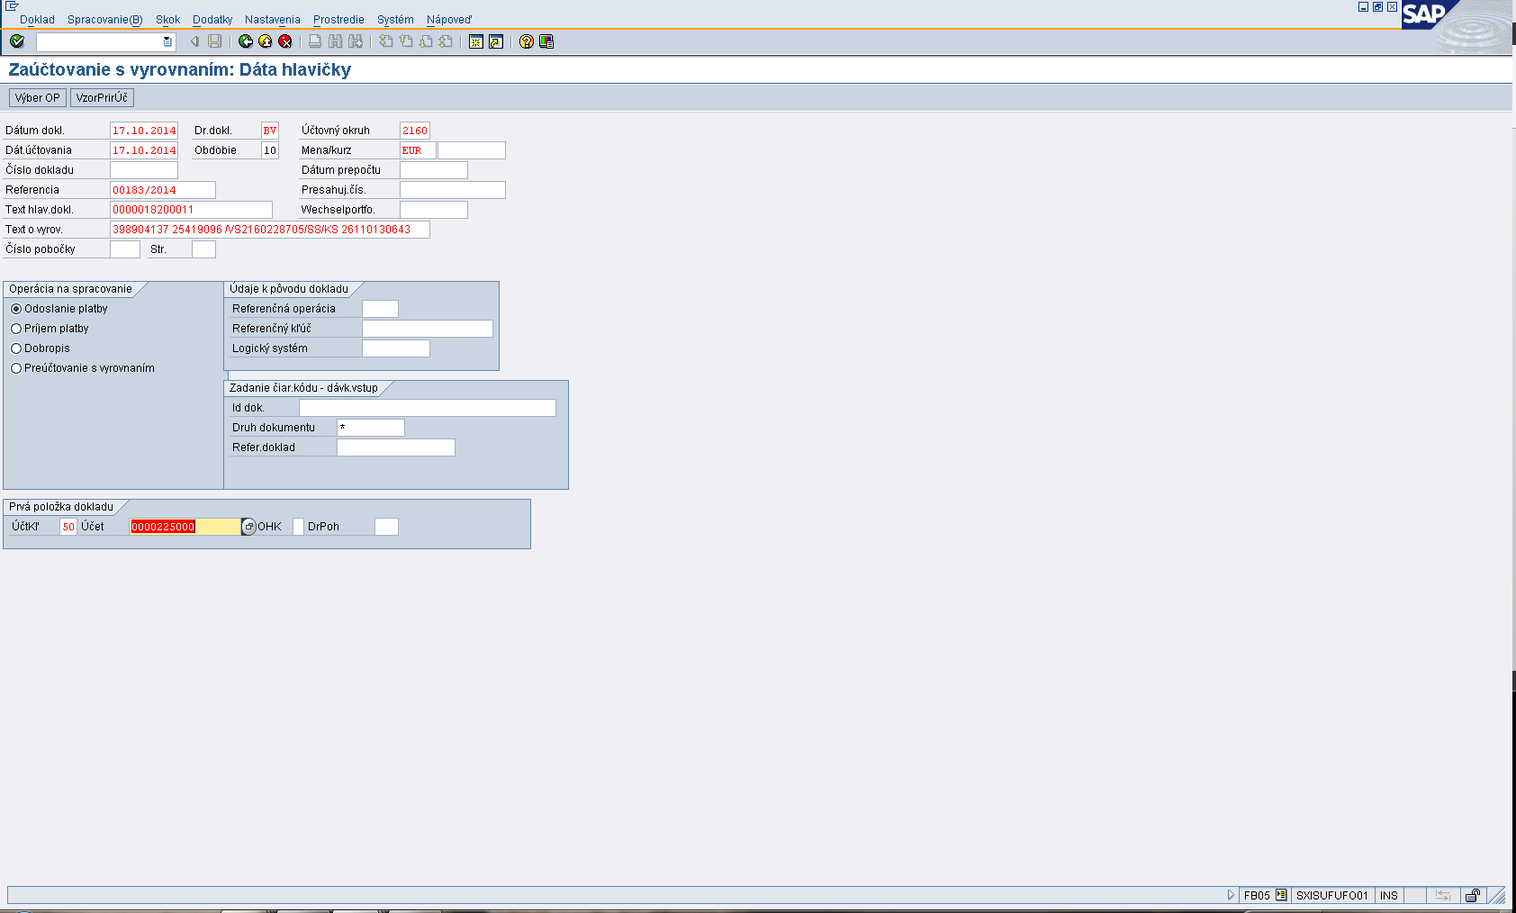

**Popis:** Pri automatickom zaúčtovaní BV sa dáta hlavičky dokladu vyplnia automaticky. Účtovník prejde k zaúčtovaniu prvej položky, strany Dal účtu 225000, potvrdením klávesa „enter“. Dáta účtu 225000 sa vyplnia automaticky a potvrdzovaním klávesa „enter“ sa postupne dostane k spracovaniu strany Dal.

Obrazovka č. 85 **Výber otvorených položiek**

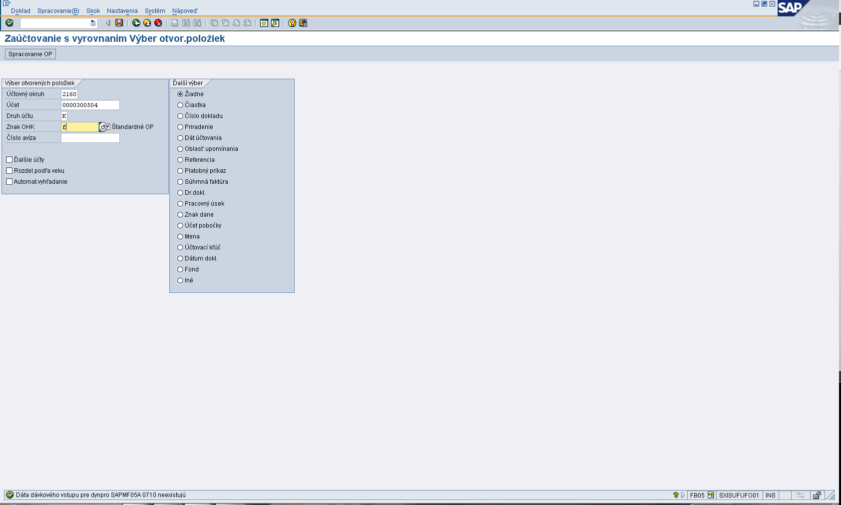

**Popis:** Účtovník doplní účtovný okruh, číslo účtu dodávateľa, druh účtu K, znak OHK F a následne klikne na pole „Spracovanie OP“.

Obrazovka č. 86 **Spracovanie otvorených položiek**

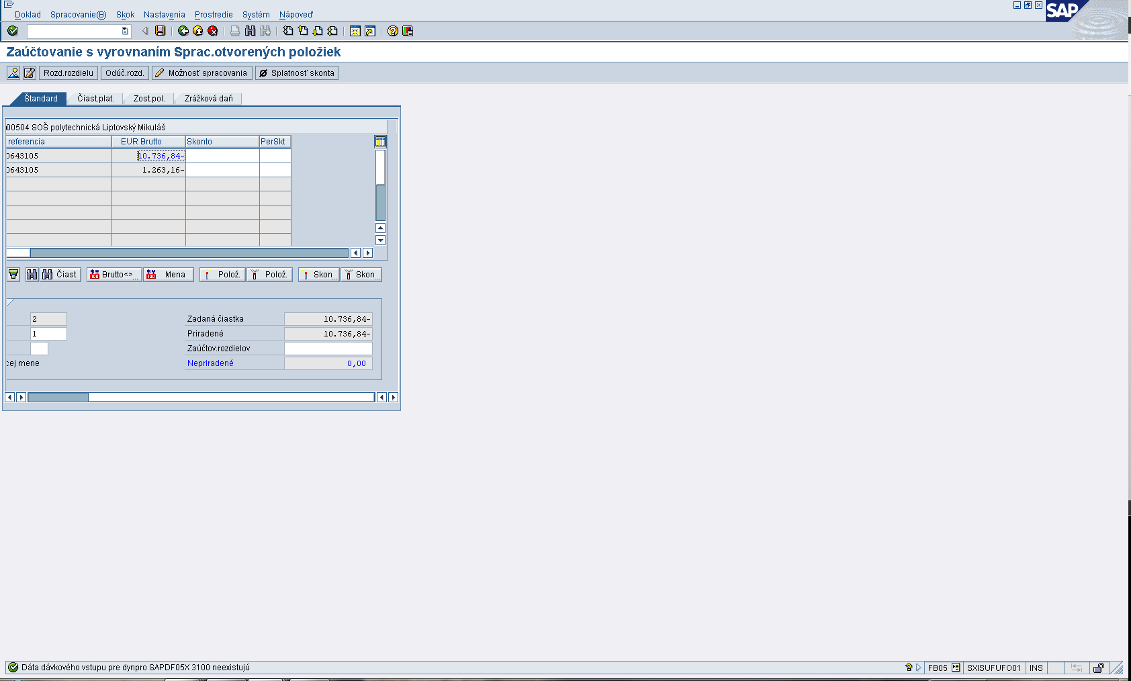

**Popis:** Účtovník si dvojklikom vyberie položku, konkrétny otvorený záväzok, ktorý chce zaúčtovať, tak aby sa v riadku nepriradené zobrazila 0. Následne klikne v hlavnom menu na Doklad-Simulácia.

Obrazovka č. 87 **Prehľad dokladu**

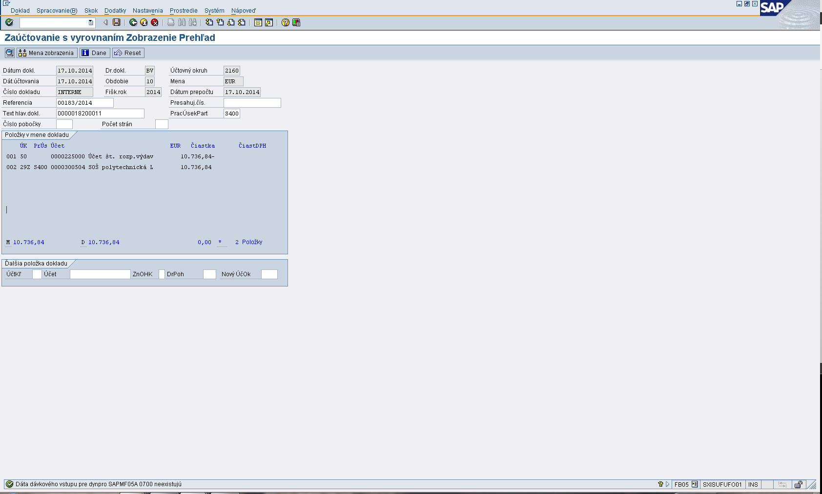

**Popis:** Jednotlivé dáta položky sa vyplnia automaticky. Následne sa dostane k prehľadu dokladu zaúčtovania prvej položky (EÚ zdroj).

Obrazovka č. 88 **Prehľad dokladu účtovania (ŠR zdroj)**

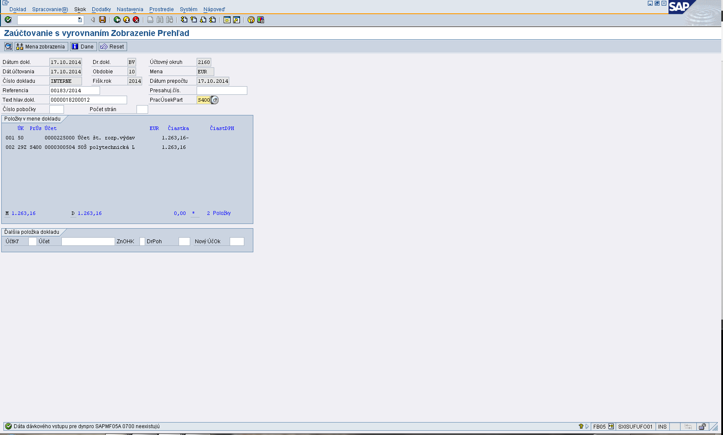

**Popis:** Účtovník rovnakým spôsobom postupuje aj pri účtovaní druhej položky (ŠR zdroj) cez Spracovanie otvorených položiek a výberom položky za ŠR zdroj. Všetky dáta položky sa vyplnia automaticky.

Pri automatickom spracovaní BV sa účtovník stretne s upozorňujúcim hlásením „Dáta dávkového vstupu pre dynpro SAMMF05A 0700 neexistujú“. V takomto prípade je potrebné vstúpiť do položky vyznačenej modrou farbou, potvrdiť enterom a následne sa účtovník dostane k požadovanej položke, z ktorej vyjde zelenou šípkou späť a ďalej môže pokračovať v spracovaní zaúčtovania.